Table des matières
1 Front-End 4
1.1. Maquetter une application 5
1.1.a Analyse informatique / UML 5
Définitions 5
Cas d’usage 5
Diagramme des Cas d’utilisation 5
Diagramme d’Activité 6
Diagramme de Classe 7
1.1.b Gestion de projet 9
Définitions 9
1.1.b.1 Étapes projet 11
1.1.b.2 Méthodologie (à visée informatique) 11
Cas d’usage 12
1.1.c Maquetter une application 14
Définition 14
Cas d’usage 14
1.2. Réaliser une interface utilisateur web statique et adaptable 16
1.2.a HTML 16
Définition 16
1.2.b CSS 17
Définition 17
Bootstrap 17
Cas d’usage 18
1.2.c Outil de versionning / Git 20
Définition 20
Cas d’usage 21
TP 21
Référencement ( A finaliser) 24
Définitions SEO SEA 24
Cas d’usage 25
Black hat 27
L’Open Graph 27
Les données structurées 27
Les Backlinks 28
Le maillage interne 28
Les Webs Analytics 28
1.3. Développer une interface utilisateur web dynamique 29
1.3.a Algorithmique appliquée 29
Définitions 29
Cas d’usage 29
Chaîne de caractère 30
Opérations mathématique 30
Variables 30
Les fonctions function(){ } 31
Les Tableaux[ ] 31
Les conditions if() { } 31
Les boucles for(){} /while(){} 32
La programmation orienté objet 32
1.3.b JavaScript 33
Définition 33
Cas d’usage 33
Travaux pratique 34
1.3.c VUE 35
Définition 35
Cas d’usage 36
1.4. Réaliser une interface utilisateur avec une solution de gestion de contenu ou e-commerce 39
1.4.a Créer un site avec Wordpress 39
Définitions 39
Cas d’usage 39
2 Back-End 41
2.1. Créer une base de données 42
2.1.a Base de donnée 42
Définition 42
Méthode MERISE MCD / MLD 43
MCD : conception conceptuel des données 43
MLD Modèle logique des données 44
MYSQL avec MySQL Workbench 45
Cas d’usage 47
2.2. Développer les composants d’accès aux données 48
2.2.a PHP 48
Définition 48
Cas d’usage 48
Opérations algorithmiques 49
Cookie et Session utilisateur 49
Classe et objet 50
Méthode GET et POST 51
Base de données 52
Symfony 53
Définition 53
Cas d’usage 53
Test 60
2.3. Développer la partie back-end d’une application Web ou Web Mobile 60
2.3.a Serveur Web (LAMP) 60
Définition 60
Cas d’usage 61
Serveur apache 63
Docker 64
Définition 64
Cas d’usage 64
2.4. Élaborer et mettre en œuvre des composants dans une application de gestion de contenu ou e-commerce 65
2.4.a Créer une e_boutique avec Prestashop 65
Définition 65
Cas d’usage 65
2.4.b Administrer et personnalisé WORDPRESS 69
Cas d’usage 69
3 Compétences transverses 71
3.1. Sécurité 71
3.1.a Définition 71
3.1.b Cas d’usage 72
Injection (SQL, Shell,…) 73
Cross-site scripting (XSS) 73
3.1.c Tp 74
3.2. RGPD 76
3.2.a Le registre 77
3.2.b LA CNIL 78
3.3. Veille technologique 79
3.3.a Définition 79
3.3.b Cas d’usage 79
3.4. Anglais 80
3.4.a Cas d’usage 80

Front-End
Développer la partie front-end d’une application web ou web mobile en intégrant les recommandations de sécurité

La partie Front-End correspond à toute la partie visuelle et interactive du site ou/et de l’application web
L’ébauche est conceptualisé dans l’étape du maquettage et est ensuite coder avec du HTML pour le balisage, le CSS pour le style et le JAVASCRIPT pour la partie interactive du site ,

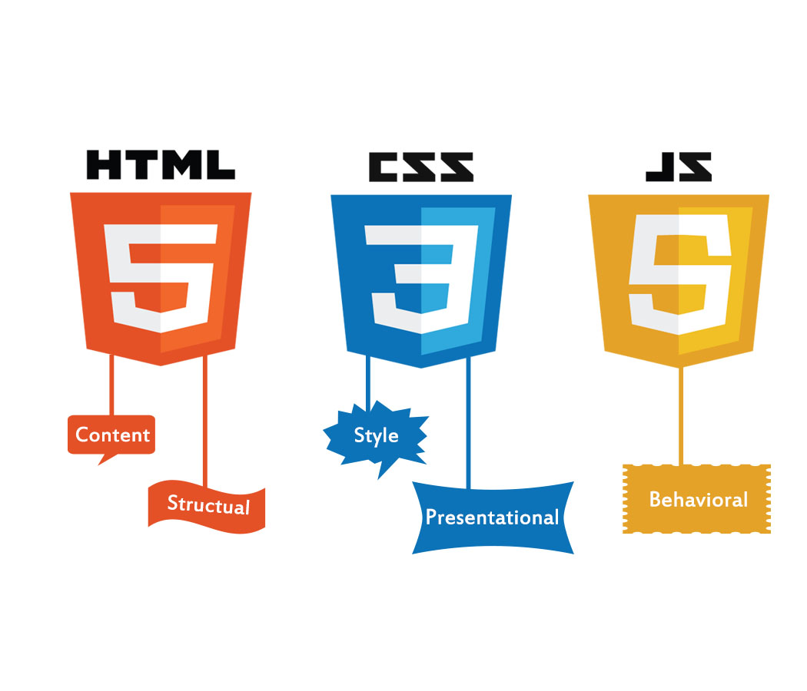Figure 1: Le trio indissociable !

Maquetter une application

Analyse informatique / UML

Définitions
UML (Unified Modelisation Language) est un langage de modélisation orienté objet qui permet d’établir un cadre méthodologique a base de diagramme centrée sur l’architecture (logicielle) pilotée par les besoins des utilisateurs. C’est un langage utilisant une sémantique précise et reconnaissable par tous.

Cas d’usage
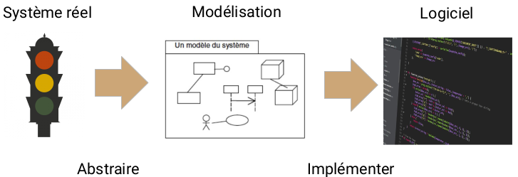Figure 2: Modélisation UML

Diagramme des Cas d’utilisation
Nous avons commencé par voir le diagramme des cas d’utilisation avec un exercice pratique
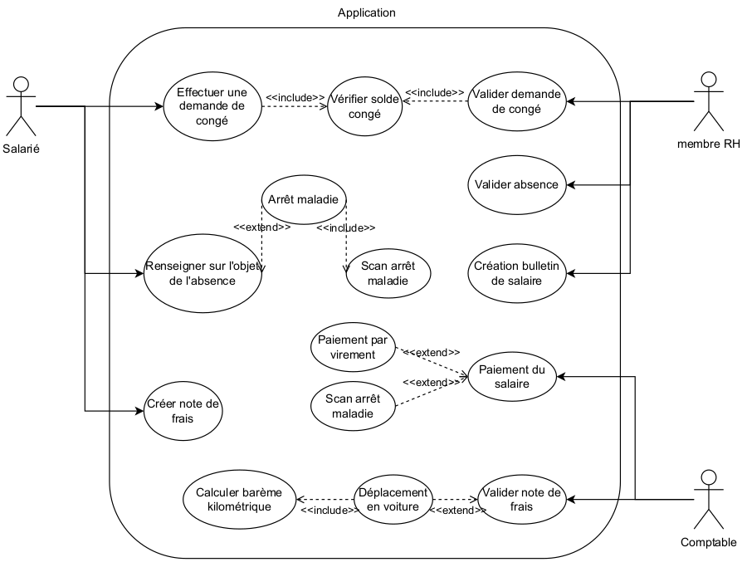Figure 3: Diagramme des cas d'utilisation
C’est un diagramme permettant qui cibler les besoins des utilisateurs en identifiant les acteurs et leurs cas d’utilisations.
Pour la Figure 3, Nous avions une demande sur un projet d’informatisation de la gestion RH d’une entreprise, avec la gestion des demande de congé, des absences, des notes de frais et des bulletin de salaire .
On peut voir les différents cheminement de chaque utilisation selon l’acteur (Salarié, membre RH et comptable) avec chacun leurs cas d’utilisation entouré ainsi que les « includes » sont sont les obligation qu’une tâches incombe et les extends qui permettent de savoir ce que un cas peut permettre de faire .
Il y a également un système d’héritage entre acteur qui peut être appliqué .Dans l’exemple de la Figure 4, le chef d’équipe hérite du salarié ce qui signifie qu’il peut effectuer en plus des siennes tous les cas d’utilisation du salarié.
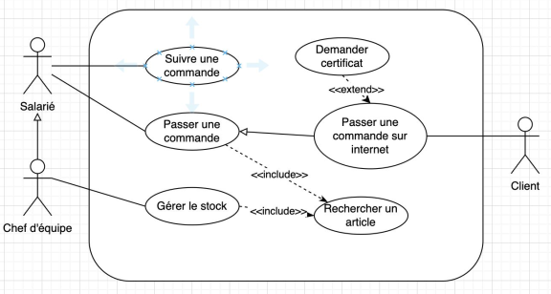Figure 4: Exemple d'héritage cas d'utilisation

Diagramme d’Activité
Après, nous avons abordé le diagramme d’activité qui permet de représenté ,par une vue dynamique, pas à pas les flux d’activité centré sur les actions afin d’obtenir une vision claire du cheminement de chaque tâche.
Dans le même esprit que le diagramme des cas d’utilisation, nous avions un énoncé nous expliquant le contexte. Celui ci (Figure 5) nous demandait, dans le cadre d’une société, de gérer la détection d’incident ou d’intervention via des tickets avec une gestion de niveaux des différents techniciens
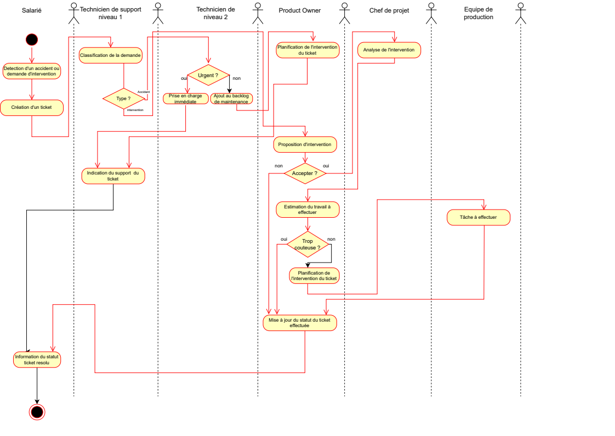Figure 5: Diagramme de cas d'utilisation
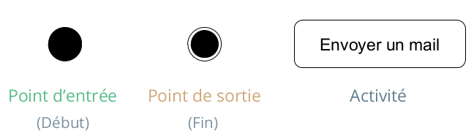Figure 6: Symbole diagramme cas d'activité
Via les symboles correspondants (Figure 6)et pour plus de clarté, j’ai décidé de séparé le diagramme par acteur avec chacun leur colonne correspondant,
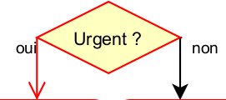Figure 7: Diamant
J’ai également ajouté des diamants qui permettent d’effectuer des choix et des boucles quand cela est nécessaire .

Diagramme de Classe
Et pour finir, nous avons vu le diagramme de classe qui à comme but de représenter les différentes classes ainsi que leur relations
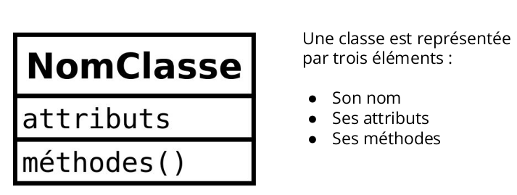Figure 8: Modèle de classe
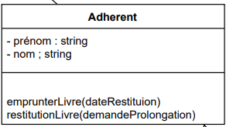Figure 9: Exemple classe
Dans le cadre de nos exercices, nous devions automatiser la gestion d’une petite bibliothèque, c’est pourquoi on devions étudier son fonctionnement et schématiser le diagramme de classe adéquate,
Il fallait prendre en compte toute les paramètre demandé comme par exemple le fait que les adhérent ont tous un prénom et un nom, l’ensemble des documents de la bibliothèque et leurs styles avec chacun leurs caractèristiques, l’inscription et la désinscription des adhérents et d’autres paramètres .
Ce qui donne le diagramme suivant (Figure 10)
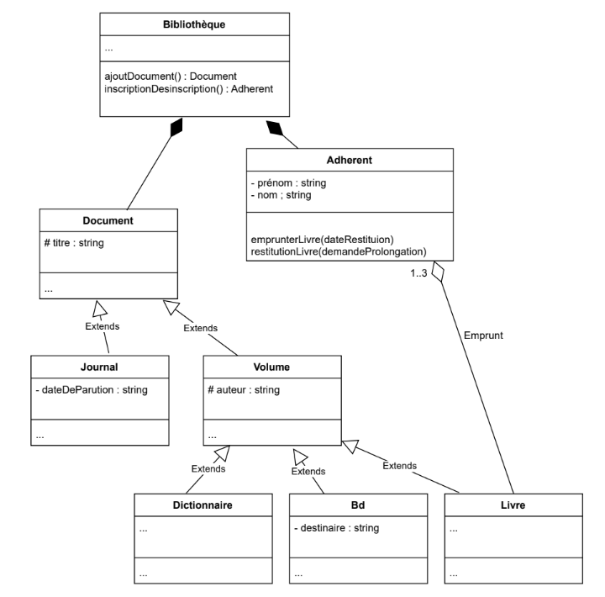Figure 10: Exercice diagramme de classe
Figure 11: Agrégation
J’ai crée 8 classes et établis entre elles les relations nécessaires au bon fonctionnement de l’ensemble avec des relations d’agrégation (Figure 11 quand une classe peut contenir une ou plusieurs occurences d’une autre classe) et de composition( Figure 12 idem que l’agragation sauf que si l’une est détruite les classes liées le seront aussi )
Figure 12: Composition
J’ai également mit les héritages entre les classes avec ce symbole (Figure 13), ce qui signifie que la classe enfant prend les attributs et les méthodes de la classe parents(celle qui est tombé flèche)
Certaines classes sont abstraites, c’est à dire qu’elle ne seront jamais instancié c’est le cas de la classe Document qui ne sert que pour ces enfants (Journal et Volum), de même pour Volume qui ne sert que pour ces enfants (Dictionnaire, Bd et Livre)Gestion de projet
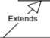Figure 13: Héritage

Gestion de projet
Tout projet, petit ou gros ,nécessite un minimum d’organisation et d’informations afin d’aboutir le plus rapidement et le plus efficacement possible à terme.
C’est pourquoi il existe des outils et des méthodologie pour répondre à ce besoin comme des outils de veille, des méthodes de gestion de projet, des outils de versionning, et des diagrammes de conception pour toute les étapes du projet qui viennent en amont de la programmation et qui permettent de bien penser au modèle dans sa globalité avant de taper la première ligne de code.

Définitions
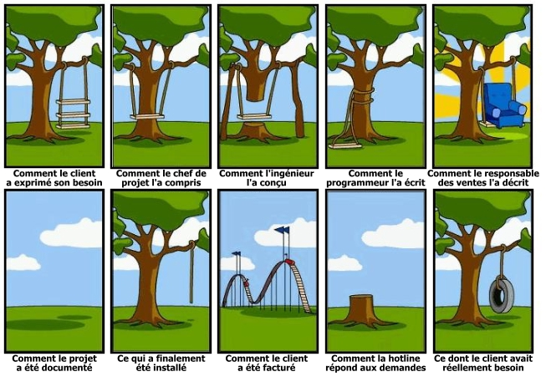Figure 14:Exemple d’un mauvais suivi de projet !
‘Gérer, c’est prévoir’
Gérer un projet sert à prévenir et à anticiper, durant la durée de vie, les demandes, les modifications, les risques grâce a des méthodes de management .

Étapes générale projet :
- CDC ou briefing client avec un contexte, des problématiques et des objectifs
- Étude commerciale ou de faisabilité en proposant au sein d’unes synthèse, les solutions, un délai et un budget clair en compréhension pour le donneur d’ordre.
- OK ou NOK ?
- Note de cadrage qui contiendra le contexte en 2 phrases, les objectifs du projet, les personnes concernées , le budget, les délais et les risques potentiels, le tout sur une page A4
- CDC Détaillé et technique
  - Cahier des charges fonctionnel avec la descriptions des fonctionnalités.
  - valeurs d’usage (valeur rajouté , se mettre à la place de l’utilisateur , facilité application)
  - Cahier des charges techniques (protocole de communication...etc, docker )

- Planification GANTT et WBS
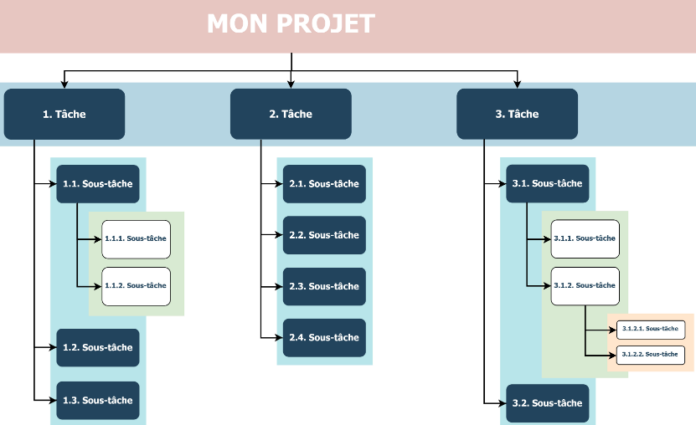Figure 15: Représentation WBS
  - WBS (Work Breakdown Structure), représentation graphique permettant de calculé approximativement les jours que le projet aura besoin en dispatchant le projet en groupe de taches ainsi qu’en sous groupes avec le temps alloué pour chaque .(Figure 15)
  - Planification de GANTT représentation dynamique des tâches crée en WBS

- Documentation/tests/recette
  - Recette c’est un documents qui va lister les tests de l’application pour le client à préparer en amont qui une fois effectué donne sur un procès verbal de recette c’est à dire l’avis du client entre les tests effectué et les demandes du cahier des charges

Étapes projet
- Ressources graphique de l’application , en interne ou externe si le besoin se présente
- Organisation → livraison développement, base de données, sauvegarde, code, façon dont les mises à jours se feront ,choisir méthode de versionning
- Identifier les bons interlocuteurs, comment échanger?mail tel, réunion
Il faut surveiller les retards et être sincère et clair avec le donner d’ordre ,se méfier des changements d’interlocuteurs, les projets qui traîne et qui font douter le donner d’ordre.

Méthodologie (à visée informatique)
- Cycle en V
Rigide , a utiliser dans un contexte fonctionnel et technique stable
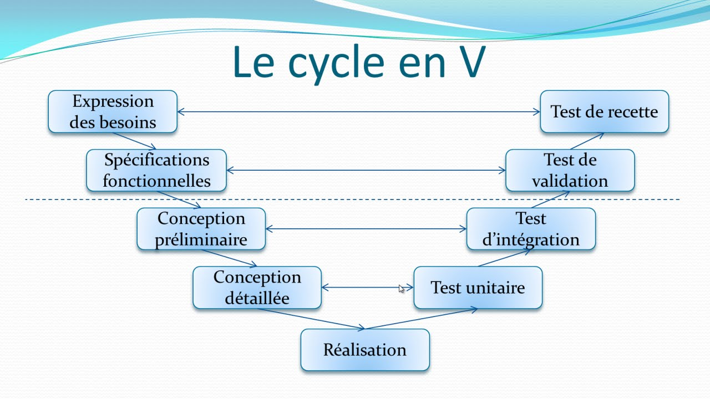Figure 16: Cycle en V

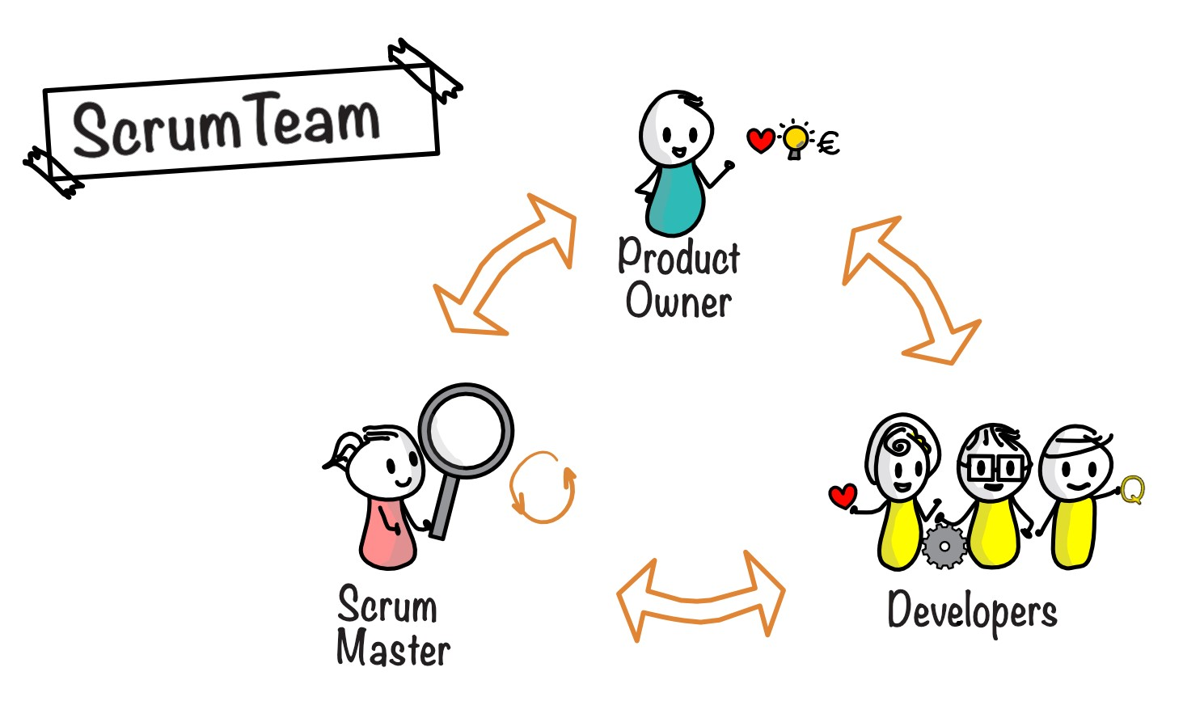Figure 17: SCRUM Teams
- Agile – Modèle SCRUM
Méthode souple, à utiliser dans un contexte fonctionnel et technique instable
  - Product owner qui est responsable des fonctionnalités (Backlog) et garants des délais
  - Teams developer (autonome sur les choix technique) qui vont effectuer des sprint (1 ou plusieurs fonctionnalité du backlog)

On a ensuite abordé la gestion des risques dû aux retards de livraison, aux arrêt maladies, l’obsolescence informatique ...etc. Ceux-ci peuvent être calculé via une matrice de criticité qui permettra de mesurer le degré de gravité du risque par rapport à la probabilité du risque et en fonction du résultat, mettre en place les mesure nécessaires le plus équilibrées possible, ni trop, ni pas assez.
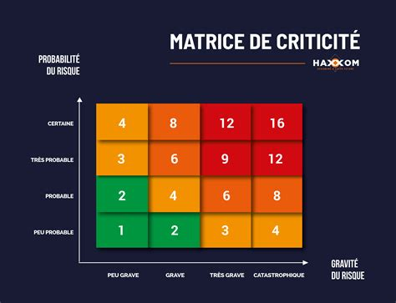Figure 18: Matrice des risques

Cas d’usage
Durant le cours, nous avons simulé la demande d’une application pour une société en interne .
La demande concernait la demande d’une application permettant de centraliser et contrôler via des niveau d’accès la création et l’accès au fiches client et fournisseur et surtout la visualisation des identifiant et mot de passe fournis au client et fournisseur pour leurs différent accès .
- Dans un premier temps, nous avons noté pris des notes sur la demande ,celle -ci s’est déroulé oralement au cours d’un entretien durant lesquelles nous prenions des notes.Nous avons réaliser dans la foulée le recueil de l’expression(Figure 19) qui est un document présentant une première ébauche de la demande en précisant la société, le contexte et les points à éclaircir.

- Nous avons fait un brief oral et expliqué à notre « Équipe de développement » le but de l’application
- Nous avons par la suite réaliser la note de cadrage (Figure 20), c’est un document qui synthétise la demande en précisant la demande en quelque ligne, le planning globale, le budget et/ou les ressources alloués
- Ceux-ci on préparé les documents nécessaire à l’implantation, avec le maquettage de l’interface visuelle, les diagramme UML, et le fichier SQL. Ils nous les ont présenté une fois finis.
- Nous avons, après, réaliser le WBS() ainsi que le diagramme de GANTT(Figure 57) pour organiser sa conception au sein de l’équipe et estimer son temps de réalisation.
- Et finis par écrire le cahier de recette , c’est à dire un document qui sert à tester la conformité de l’application au moment de sa livraison. Son but est de confirmer ou non les points essentielles en les testants avec le client.Celui-ci décidera par la suite les corrections et remarque à apporter .Souvent , durant la conception d’un projet, il y a plusieurs cahier de recette permettant de valider des jalons important du projet l’une après
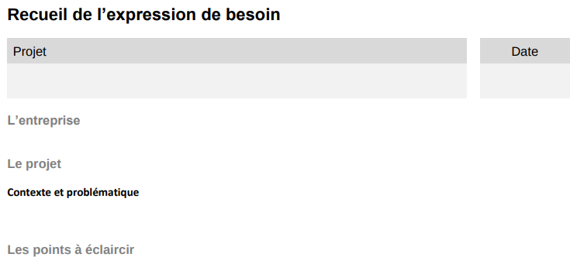Figure 19: Exemple Recueil du besoin
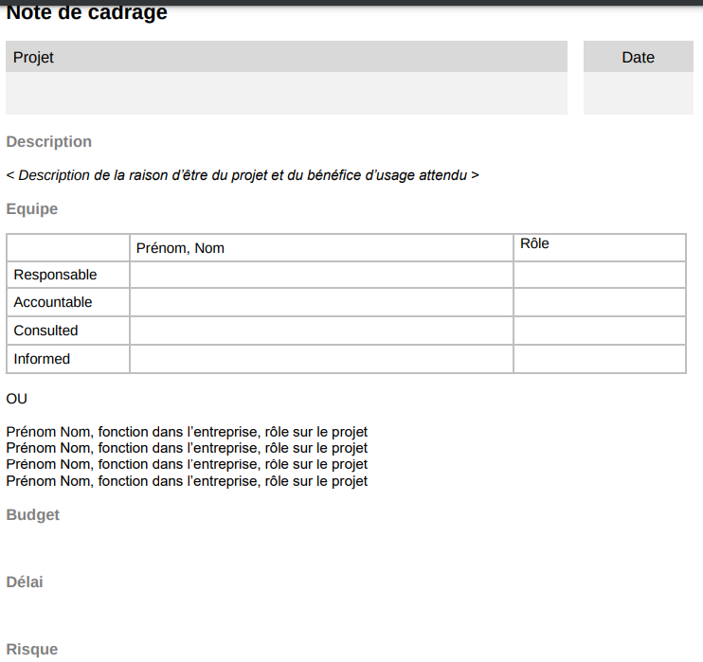Figure 20: Exemple Note de cadrage

Maquetter une application

Définition

Le maquettage consiste à crée une représentation visuelle du site selon la charte du client en simulant l’interactivité avec le future utilisateur et en vérifiant le formfactor de l’ensemble suivant l’usage et le média sur lequel il sera diffusé,


Celui-ci peut se fait avec un logiciel dédiée telle qu’ adobe ou Figma pour les plus connu qui permettent un échange avec le client qui peut valider ou proposer des modifications en simulant avec précision la navigation que l’on pourrait retrouver .
Une fois le design validée, le dossier est envoyer au développeur qui codera le résultat .
Figure 21: Page d’accueil

Cas d’usage
Durant le cours, nous avons conçu une maquette sur le sujet de notre choix, pour ma part, mon thème était un créateur de meuble « Living Colors »,
Avec le logiciel adobe XD, nous avons appris à s’organiser en commençant par la charte des couleurs, celle des différentes polices, la conception des composants comme le menu ou une fiche personnes et un formulaire de contact
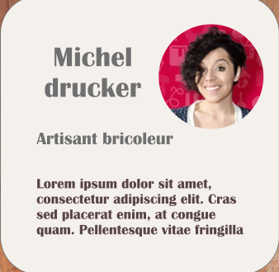Figure 22: Card
Dans un 2ieme temps, nous avons crée le même site au format mobile avec les mêmes chartes mais conditionnée au dimensions attendus
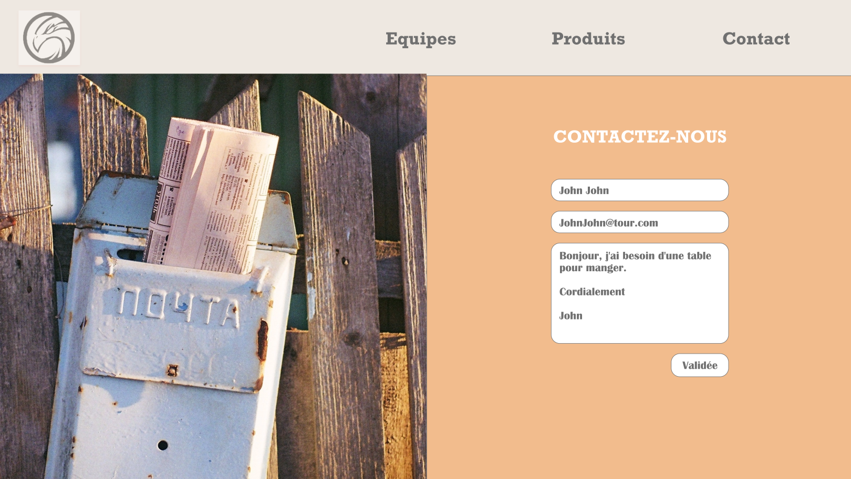Figure 23: Page de contact
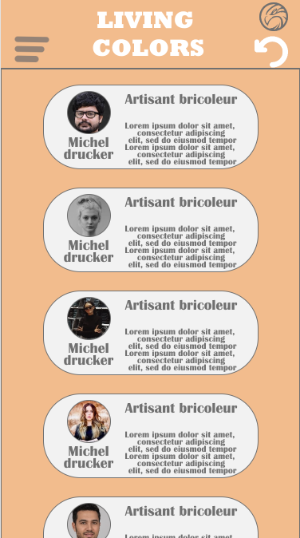Figure 25: Card mobile
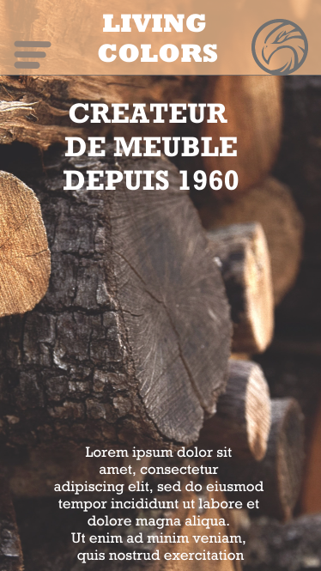Figure 26: Accueil mobile
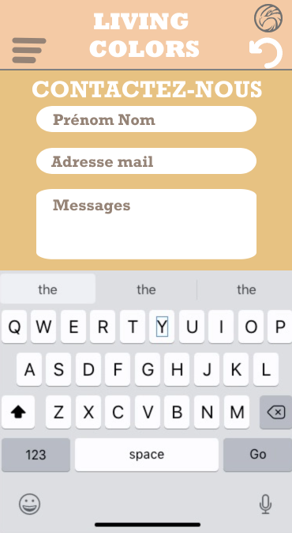Figure 24: Contact mobile

Réaliser une interface utilisateur web statique et adaptable

HTML

Définition
HTML qui signifie « HyperText Markup Language » est un langage qui permet à l’aide de balise de structuré sémantiquement une page internet et de mettre en forme son contenu, ce n’est pas un langage de programmation .Le navigateur affichera le contenu en prenant en compte les différentes balises présentes .Ce qui servira également référencement du site par les moteurs de recherche comme google ou bing (Voir chapitre ) Depuis 2014, HTML5 est la dernière version majeur,
Figure 27: Logo HTML
Le HTML minimum dans un page internet est le suivant :

<!DOCTYPE html>
<html>
<head>
<title>Titre affiché dans la barre de titre du navigateur</title>
</head>
<body>
<!-- C'est ici que vous mettrez votre contenu -->
</body>
</html>

Comme exemple de balisage les plus courant, il y a les balises de Titre <h1> jusqu’à <h5> pour indiquer au navigateur l’importance du texte, les balises <div> qui enveloppe un bloc, la balises <p> pour intégrer un paragraphes, la balise <form> pour intégrer un formulaire, la balise <img> pour afficher une image et encore bien d’autre

CSS
Figure 28: Logo CSS

Définition
CSS (feuilles de style en cascade ou Cascading Style Sheets) est un langage informatique permettant de mettre en forme le site internet grâce à des instructions que l’on va indiquer au navigateur web soit directement dans le fichier HTML en ciblant les éléments HTML que l’on veut styliser soit dans un fichiers à part dans lequel on nommera avec des sélecteurs précisément les ou l’élément HTML ciblé, si le style est directement intégrer au code html, il doit être entourer de balise <style> directement dans le sélecteur HTML
exemple: <html><p style="color: blue" > Ceci est un paragraphe </p></html>

dans cette exemple, je change la couleur du texte du paragraphe en bleu ou alors
soit dans un fichier à part ou l’on écrira plutôt ceci

exemple: p {
color : blue ;
}
dans celui-ci, dans un fichier à part, j’ai sélectionné la balise HTML <p> et je lui est appliqué la couleur bleu

Bootstrap
Figure 29: Logo Bootstrap
Boostrap est ce qu’on appelle un framework css qui facilite grandement l’implantation d’élément graphique au sein de notre application avec une gestion du responsive (c’est à dire rendre un site accessible et adaptable à tous les devices) grâce une bibliothèque d’élément prêt à l’emploi que ‘lon implante au sein du code HTML via des classes ,

Parmi celle là, on retrouve les buttons,
Figure 30: Boostrap Class BTN
En implantant les classe ‘btn btn-primary btn-secondary btn-success btn-alert ...etc ou les spinners
Figure 31: Bootstrap Class spinner
avec les classes ‘spinner-border text-primary text-secondary text success ...etc

Cas d’usage
Pour le cours, en tant que fil rouge, on avons réalisé un site de vente de bien immobilier « quarter
Pour le réaliser, nous avons utiliser un IDE,
Un IDE est un logiciel qui aide à écrire du programme informatique grâce à une multitude d’options et d’aide comme l’auto complétion(le fait de proposer des mots ou partis de code à partir des premiers caractère tapé en fonction du code déjà présent) ou la coloration syntaxique très utile pour visualisé tous les détails du code qui peut parfois mélanger plusieurs langage, un débugueur intégré, du multi-fenêtre ou une grandes quantité d’extensions pour améliorer son expérience au sein d’un projet.Pour les IDE les plus connus, on retrouve Visual code Studio, Sublim text ou NetBeans. Certain sont spécialiste dans leurs domaine comme PHPstorm(PHP) ou Code::block (C,C++)

Pour notre projet, nous avons utiliser Visual code studio .


Étape par étape, nous avons mis en place la disposition du site en commençant par le header de la page et la barre de navigation.
Pour ce faire, nous avons appris le principe de modèle de boite FlexBox et de Grid qui permettent de placer les éléments sur la page avec une plus grande simplicité
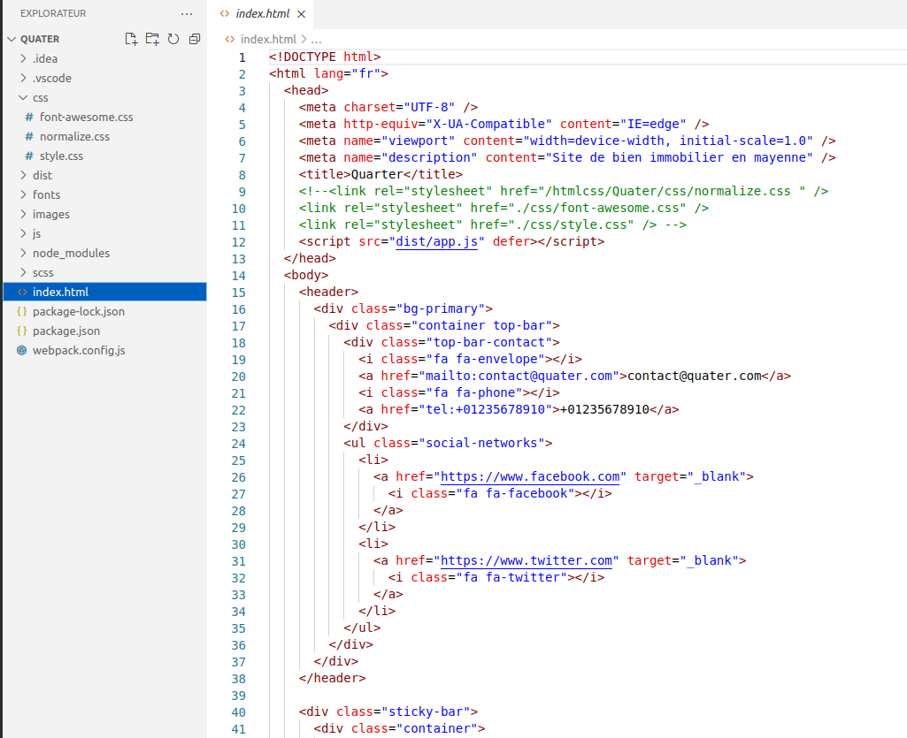
exemple de code HTML qui a permis la création du site ,
on peut y voir la partie HEAD qui sert à informer le navigateur de toute les informations nécessaire sur le site avec la langue, le titre , les liens vers les différents feuille de style CSS et d’autre information.
Notre professeur nous a vivement conseillé pour tous nos futurs projet d’y intégrer une feuille de style spéciale qui s’appelle normalize.css, il s’agit d’une feuille de style crée pour corriger les défauts que l’on peut avoir sur les navigateur en corrigeant par exemple les marges ou lesœ polices par défauts, elle est à insérer juste avant d’insérer notre propre feuille de style pour la simple raison que le navigateur lit de haut en bas donc commencera par implémenté le normalize,css ET ensuite la notre .
Pour la gestion du CSS, nous avons installer un préprocesseur SCSS qui permet de fragmenter le code CSS dans plusieurs fichiers distincts(ce que le CSS nativement ne permet pas) et de pouvoir faire de la syntaxe indentée.

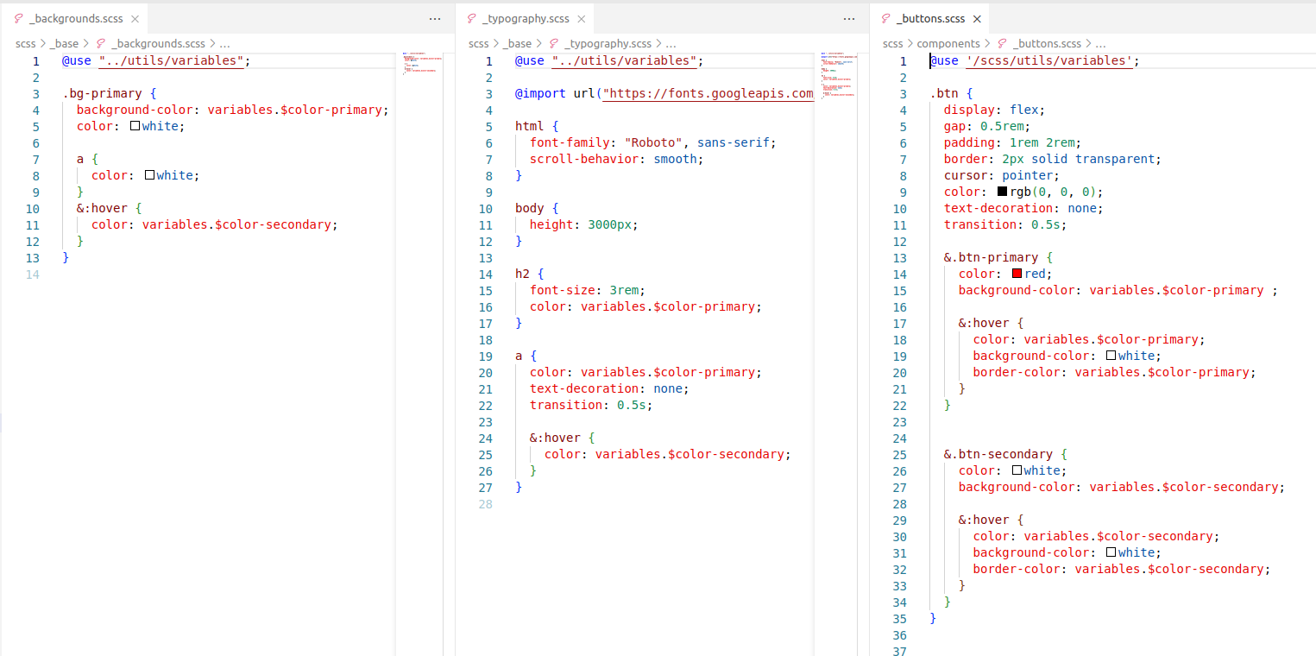Figure 32: Exemple de code SCSS fragmenté et indenté

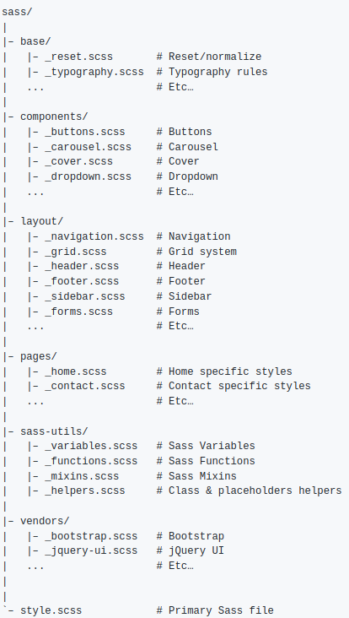Figure 33: SCSS Architecture Structure

Nous avons également vu la création de variable css qui permettent de changé rapidement la charte graphique d’un ensemble sans avoir à changer à tout les endroits du code ou l’on s’en sert , on pourra désormais l’appelé et la comprendre grâce à un nom de variable compréhensible .
Dessin 1: Exemple de code CSS property
@use "../utils/variables";

.list-properties {
display: grid;
grid-template-columns: repeat(4, 1fr);
gap: 2rem;
}

.property-card {
display: flex;
flex-direction: column;
box-shadow: rgba(100, 100, 111, 0.2) 0px 7px 29px 0px;

&:hover {
.property-card-header {
img {
transform: scale(1.1);
}
}
}

.property-card-header {
position: relative;
overflow: hidden;

img {
width: 100%;
transition: transform 0.5s;
}

.badge {
position: absolute;
top: 1rem;
right: 1rem;
}

.header-info {
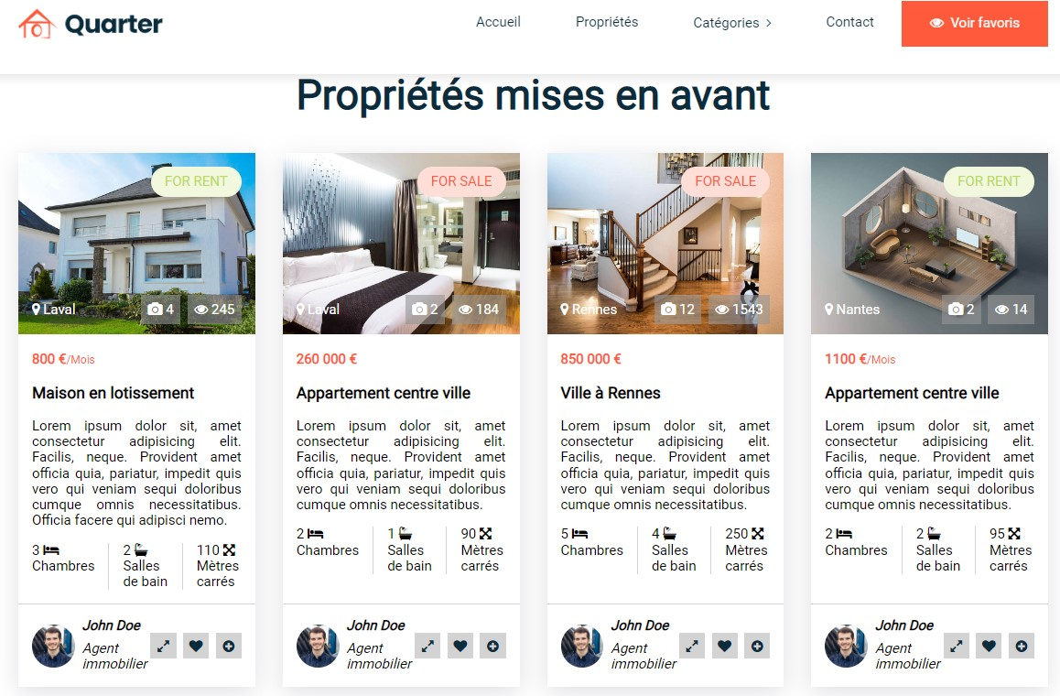Figure 34: Exemple de création 'property-card'

Pour les différentes installations nécessaire au bon fonctionnement et à l’affichage du site, nous avons utilisé le gestionnaire de paquet npm qui permet l’installation à base de ligne de commande dans le dossier de du projet toute les dépendances nécessaires.
Pour quarter, nous avons installé SASS via la commande npm install -g sass ainsi que webpack via npm install –save-dev webpack webpack-cli, ce dernier sert à compilé tout le projet en fichier exécutable par le navigateur car par exemple le langage scss ne sera pas reconnu par google chrome ou Firefox .Webpack possède également un serveur intégré qui nous permettait de visualiser en temps réel sur navigateur le rendu de nos modifications.


Outil de versionning / Git

Définition
Git est un logiciel de gestion de versions décentralisé crée en 2005 par Linus Torvalds (créateur également du noyau Linux), il est connu pour être facile à apprendre, très léger et performant grâce a ces gestions de branches, de numéro de version et de tag, il permet à tout moment de revenir à des points précis du développement, points que l’on appelle commit.
Au sein d’un groupe, Git facilite le travail entre les différents acteurs sur un même projet en limitant l’impact que peuvent avoir plusieurs développement de fonctionnalité ou de fixation de bug en parallèle pour ensuite les incorporés au fur et à mesure dans la branche principal.
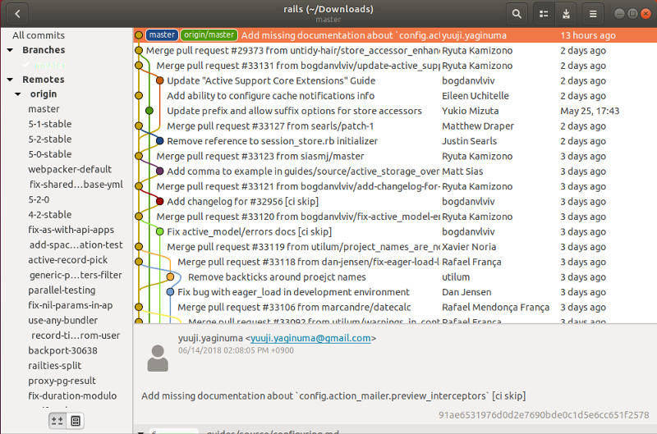Figure 35: Exemple de projet utilisant Git

Cas d’usage
Durant le cours, nous avons aborder Git en abordant, de prime abord, les nombreuses manipulations possibles d’un projet depuis sa création.
Nous avons projet et initialisé le dossier à partir d’un terminal bash en se situant à la racine du projet et en lançant la commande git init . Cette commande va initialisé le dossier en crées des fichiers masquées propre à Git (Figure 36).
Ensuite nous avons crée un simple page HTML index.html et un about ainsi qu’un dossier image.
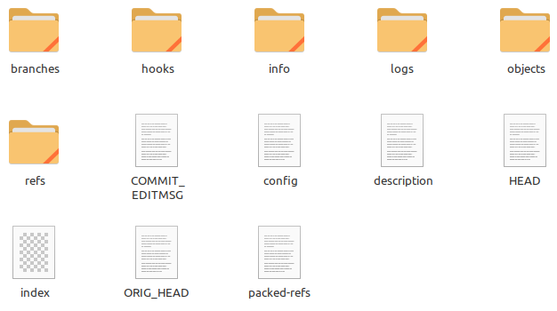Figure 36: Dossier .Git (le . signifie caché)
Nous avons fait notre premier commit en le préparant avec un git status qui nous montre les dossiers et fichiers non versionnée en rouge, on rajoute ceux voulue avec avec la commande git add, on refait un git status pour vérifier que les cibles sont bien passé au vert et enfin on peut lancé la commande git commit qui permet de prendre un instantané du projet afin de sauvegarde et de restauration eventuelle
Chaque commit est accompagné d’un message personnalisé, d’un id unique et une branche attitré

TP
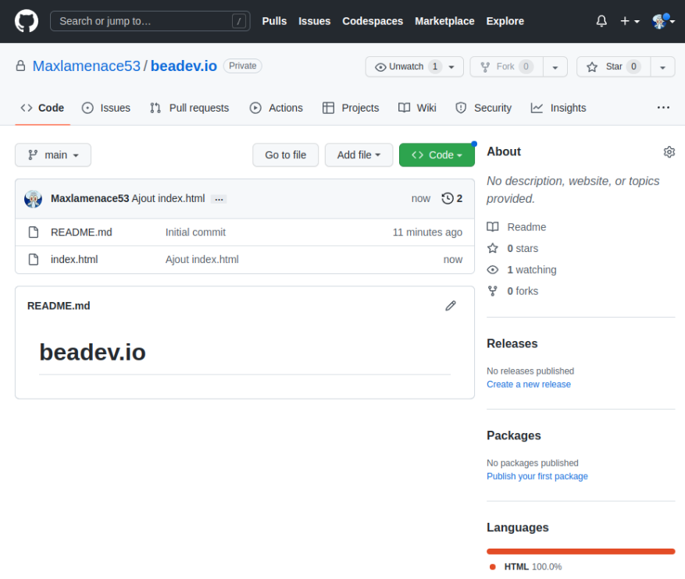Figure 37: Github.com
Pour le TP, nous avons récupérer sur la plateforme Github.com un projet ‘beadev.io.git’ et lançant la commande git clone afin de le récupérer en local sur nos ordinateurs et de travailler dessus(Figure 38)
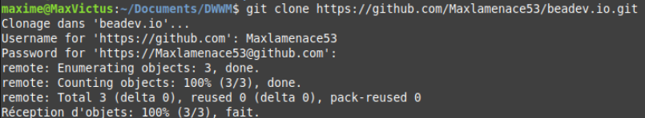Figure 38: Git clone
Puis effectuer un git status pour vérifier s’il est à jour(Figure 40), nous y avons rajouté quelque fichier, nous avons rajouté un tag(Figure 39, les tags sont généralement utilisés pour capturer un point de l'historique) .
On a ensuite vérifier l’historique des log avec un git log qui répertorie tout les commits effectués(Figure 41)
Figure 39: git tag
On peut voir sur la Figure 41 origin/main, cela signifie que l’on se situe sur la branche principal qui se nomme ‘main’
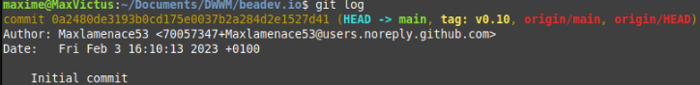Figure 41: git log
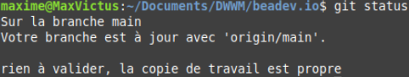Figure 40: git status
On a ensuite effectué toute une série de manipulation donc git add vu précédemment, git status, git commit et terminé par un git push qui permet d’envoyer le dernier commit actuellement sur notre ordinateur(dépôt local) sur notre compte github (dépôt distant)pour le sauvegarder en ligne, le consulter et surtout le mettre à disposition d’autre personne dans le cas de projet en équipe
Avec la commande git checkout ajoutImageIndex, nous avons crée une branche parallèle à la branche main et nous y avons déplacé le référentiel ‘origine’.
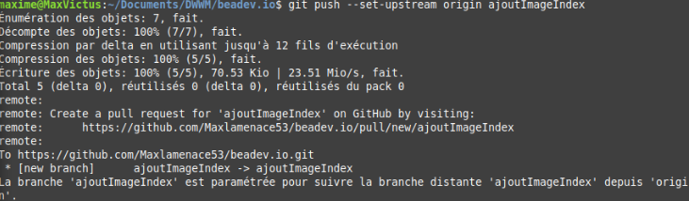Figure 42: git push
A la fin du TP, nous avions un projet avec 4 branches (Figure 43)et une multitude de commit avec différents tag (Figure 44)
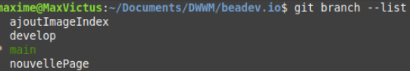Figure 43: git branch --list
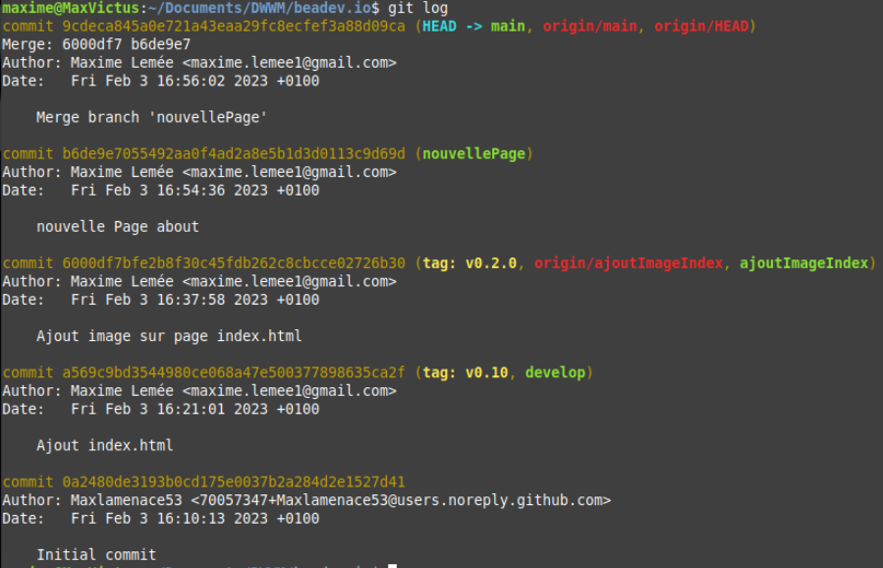Figure 44: git log TP
La liste des commandes est encore très longue et complète, je ne peut tous les citer ici mais nous avons utiliser également :
- git show « numéro de commits » qui permet de voir le détail du commit voulue.
- Git diff qui permet d’afficher les différences entre commit ou entre branches.
- git pull qui permet de mettre à jour son dépôt local par rapport au dépôt distant(github)
- git merge qui permet de fusionner des branches entres elles.
Même si l’usage du terminal est vivement conseillé, les IDE facilite grandement le versionning de nos projets avec des outils visuelles et rapide.

Référencement ( A finaliser)

Définitions SEO SEA
Le Référencement ou SEO (Search Engine Optimisation) est l’ensemble des pratiques mises en œuvre pour améliorer la position d’un site web sur la SERP (Search Engine Result Page) d’un navigateur de recherche comme google, bing..(Figure 46).Le SEO est primordiale pour la bonne marche des sites car elle améliorent grandement leur visibilité lors d’une recherche d’un internaute.
Chaque moteur de recherche à ces propres règles et ces propres algorithmique qui demeure secret mais chacun à ces outils pour aider le développeur à améliorer les résultats de son site lors d’une recherche et ainsi avoir un impact sur le long terme et un suivi très précis de la fréquentation et ainsi connaître son ROI (Return On Investment)
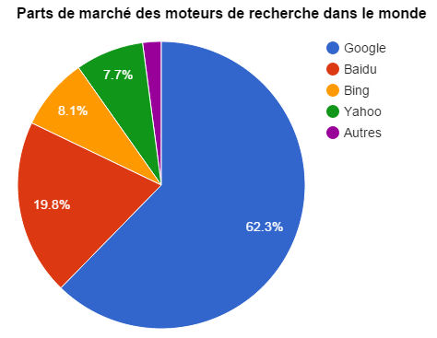Figure 45: Parts des marché moteur de recherche
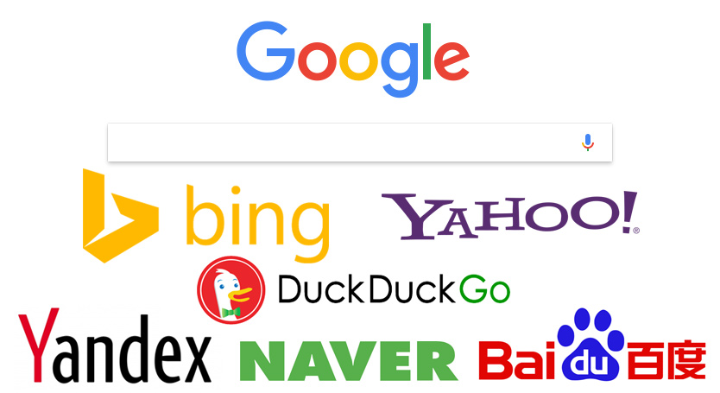Figure 46: Principaux moteur de recherche
En parallèle du SEO, que l’on pourrait parlé en tant que referencement naturelle, il existe le SEA
Le SEA ( Search Engine Advertissing) correspond à l’ensemble des actions qui relèvent de la création et de l’optimisation de publicités
LE SEA est payant, contrairement au SEO, mais l’impact est plus rapide, avec un contrôle sur les publicités(le contenu de notre site) affiché pour le moteur de recherche. Le modèle économique varie selon le moteur de recherche, par exemple chez google, c’est géré par le service google ads, qui facture au click sur la publicité, idem pour le service de Microsoft bing ads.

Le référencement SEO de notre site par un moteur de recherche comme google s’effectue en grandes étapes :
- Crawl : Examen du site web par un robot, il stocke les données visibles et il visite les liens du site .
- Indexation : Étude des pages crawlées (HTML, Mot-clés, images...)
- Ranking : Triage des données par rapport a l’algorithme du moteur de recherche
- Affichage dans la SERP : Classement du site par rapport à la pertinence des étapes précédentes.
On a vu par la suite utilisé la Search Console(Figure 47) de google qui permet de voir toute les informations concernant notre site en ligne.
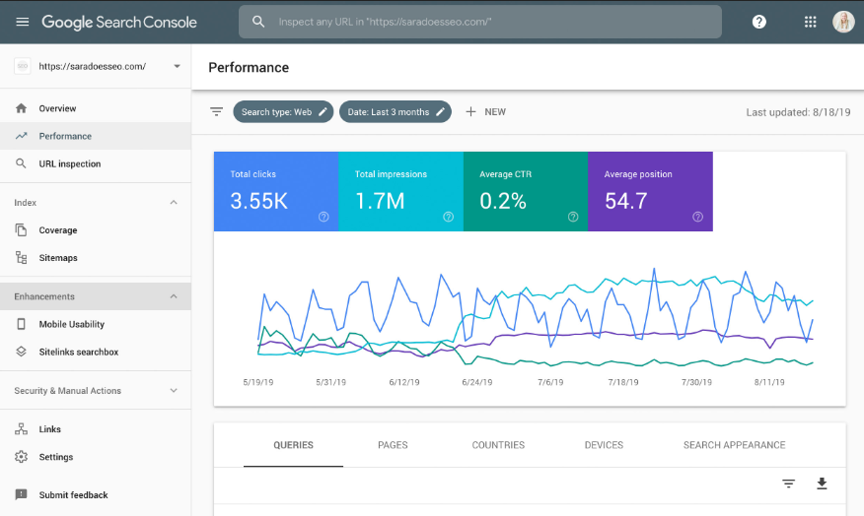Figure 47: Search console Google
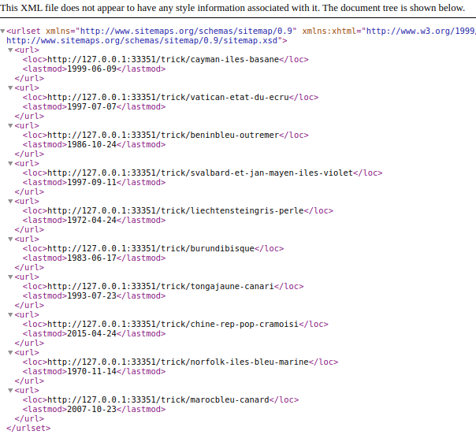Figure 48: sitemap.xml

Cas d’usage
On a réalisé pour notre projet personnelle un fichier sitemap.xml(Figure 48)pour lister les pages importante afin de les indiqué à google lors du crawl et de son indexation.
On a ensuite vu les optimisations CEO possible avec la gestion tu Titre de la page dans la balise head de l’HTML en limitant sa longueur si possible afin qu’il s’affiche correctement sans coupure lors d’une recherche , de même pour la méta description de notre site .
On a dans la continuité du sitemap, crée le fichier robots.txt qui à comme rôle de donnée des instructions au moteurs de recherche comme le faite de ne pas indexé telle page, d’interdire le crawl également.
Nous avons après réalisé un test de notre site avec l’aide de l’outil de google light house situé dans la console de son navigateur(Figure 49), celui ci note le site sur une multitude de point et donne des solution ou des voies vers lesquelles aller.
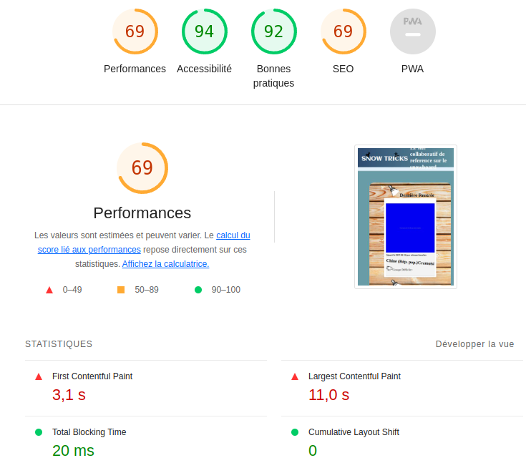Figure 49: Test SEO avec l'outil google
Par exemple (Figure 50), il me précise que mes balises img ne possède ni width ni height explicites
On a vu également l’importance des balises H1 à H6 et des mots clés avec la par exemple la présence qu’un seul H1 pour chaque page
Il faut également bien alimenter le ALT des balises image afin de donnée la description des photo au robot des navigateurs et pourvoir les afficher par le suite, dans leur galeries d’images et également pour aider les mal voyants dans leur navigation.
Le contenu du site doit avoir au minimum 200 mots par page pour avoir un impact en incluant des mots-clés et leurs variantes avec du contenu mise à jour régulièrement .
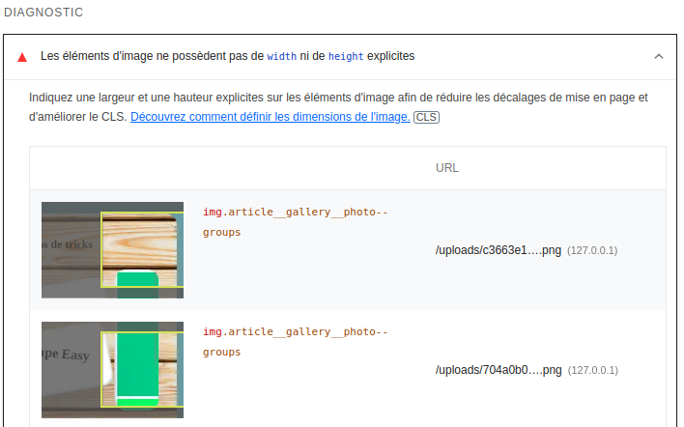Figure 50: Diagnostic test SEO
On a vu également qu’il était conseillé d’avoir des urls explicites et compréhensibles par tous grâce à la mise en utilisant des slugs.

Par la suite, nous avons vu certaines pratiques et certains outils quasiment indispensables pour l’obtention d’un bon referencement.

Black hat
Ils existe des pratiques interdite pour booster le référencement de son site comme par exemple utiliser ou dupliquer le contenu comme les balises et les méta description présent sur une autre page pour l’utiliser sur notre site. On peut aussi être poussé à trompé le user-agent du navigateur. On peut être tenter de présenter un contenu différents de celui des robots en les cachant ou d’insérer un très grand nombre de mot clé.

L’Open Graph
C’est du contenu de notre applications (image/text,,etc) que l’on veut partager via la balise <og>,C’est un norme mise en place par Facebook en 2010 et qui permette l’affichage

Les données structurées
Cela permet d’ajouter des données directement dans la SERP (comme les détails sur une recette de cuisine, ou sur les détails d’un article, son prix, en stock..) , On le fournis au navigateur grâce à un fichier JSON-LD(Figure 51) soit dans une balise <script type> au sein de notre code HTML, soit directement au sein des balise HTML avec la propriété « itemprop »
Grâce au nommage normé du fichier JSON en rapport avec le site schema.org qui répertorie tout le termes à utilisés, google va connaître le sujet du script et les afficher en conséquences.
Figure 51: JSON-LD donnée structuré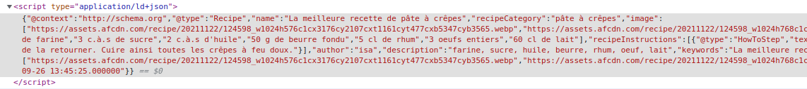
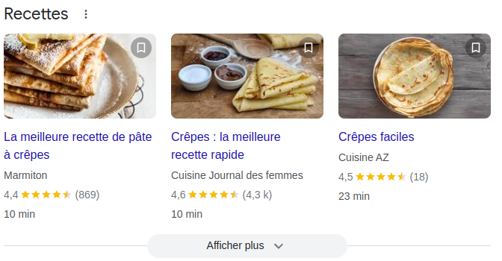Figure 52: Exemple affichage grâce aux données structurées

Les Backlinks
Pensez à s’ajouter dans les annuaires les plus consulté comme ceux de google et trouvé des partenariats avec d’autre sites afin d’être visible et de faire comprendre à google que notre site est intéressant car il est partagé.

Le maillage interne
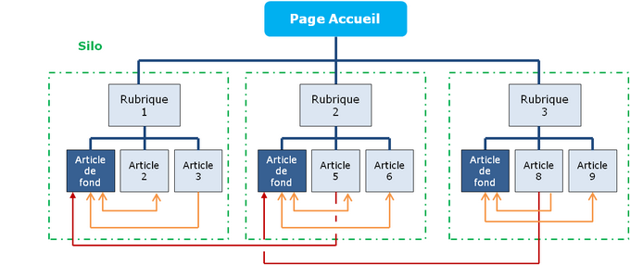Figure 53: Maillage interne
Google va aussi vérifié le fonctionnement des liens internes afin de comprendre la structure de celui-ci et avec, aider les internautes à naviguer.

Les Webs Analytics
Afin de connaître la fréquentation de telle ou telle page, de savoir par quelle biais les internautes sont arrivés sur notre site, quelles sont les mots clé utilisé , dans quelle pays on est le plus recherché .On utilise un outils qui permettra d’analyser notre site afin de nous fournir un ensemble de renseignements .
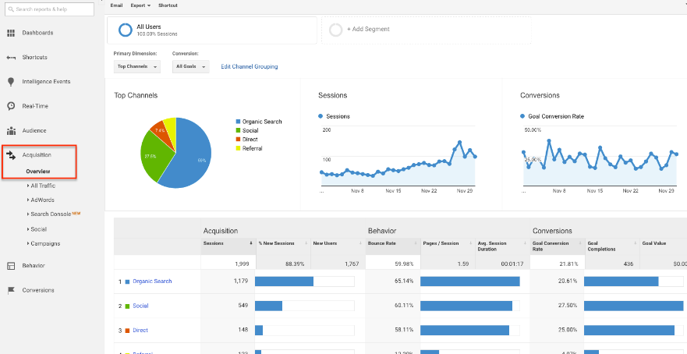Figure 54: Google Analytics
Il existe une multitude d’outils pour cela, le plus connu et gratuit est l’outil google , très bien fourni et qui possède la force de tout l’écosystème google(Figure 54) .
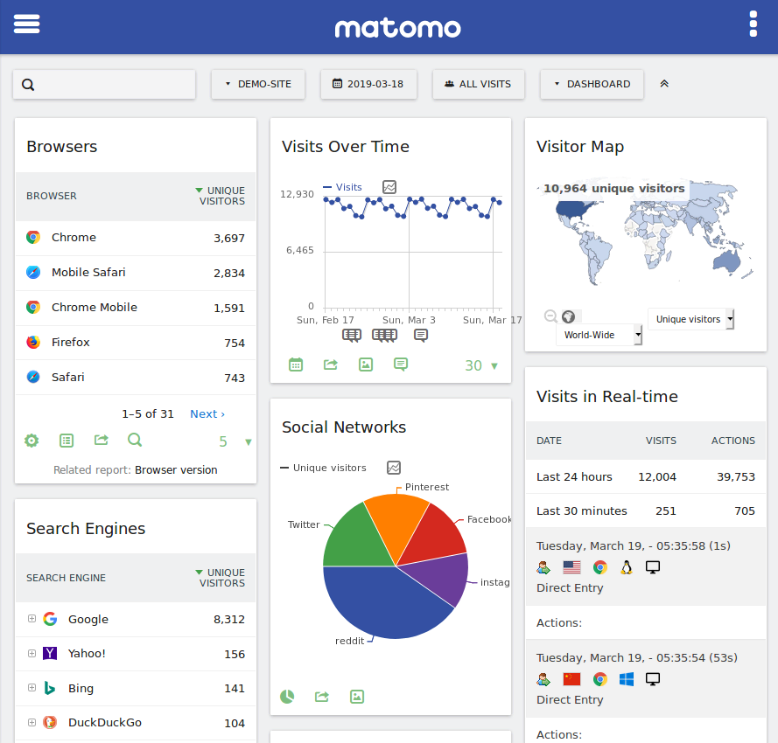Figure 55: Matomo
Il existe également Matomo, qui est une solution, sensé être plus respectueuse de notre vie privée(Figure 55)
Pour utilises ces outils, il suffit d’insérer un bout de code fournis dans la balise HEAD de notre code HTML, c’est très simple à mettre en place.

Développer une interface utilisateur web dynamique

Algorithmique appliquée

Définitions
L'algorithmique est l'étude et la production de règles et techniques qui sont impliquées dans la définition et la conception d'algorithmes, c'est-à-dire de processus systématiques de résolution d'un problème permettant de décrire précisément des étapes pour résoudre un problème algorithmique.(wikipedia)

Cas d’usage
Nous avons appris que les règles algorithmique s’applique à tout domaine informatique et surtout à tout langage informatique, la façon de les écrire et d’y avoir accès varie mais la logique reste totalement identique.C’est un domaine très riche et varié
Nous nous somme exercé via le langage JavaScript avec le traditionnelle console.log("Hello World!");qui permet d’afficher Hello World dans la console du navigateur.
Pour exécuter le code, nous utilisons le terminal dans l’IDE(Figure 56) Visual Studio Code ainsi que le debug fournis avec .
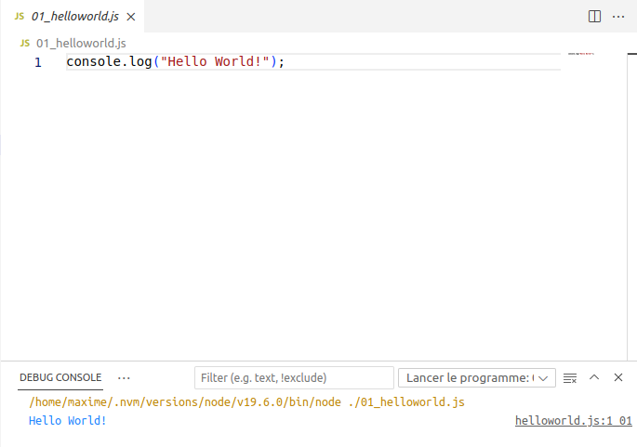Figure 56: Premier console.log
Console.log() permet d’afficher ce que l’on souhaite dans la console, c’est un moyen très utile pour vérifier l ‘état d’une variable par exemple à un point précis dans le déroulement du programme
Tout ce qu’on écrit dans un script , c’est à dire des lignes de codes, un morceau de programme ayant un fonction à exécuter, est lut par le navigateur web ou le serveur qui le lira naturellement du haut vers le bas et le relira à chaque rechargement de page , le seul moyen d’échapper à l’exécution sont les commentaires que l’on écrit en JS(JavaScript) // commentaire // pour une ligne et /* commentaire */ quand le commentaire est sur plusieurs ligne

Chaîne de caractère
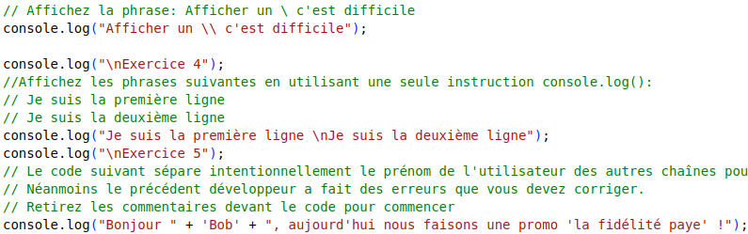Figure 57: Chaine de caractère
(Figure 19)
On a appris à afficher une chaîne de caractère en les entourant de simple ou de double quote, à les concaténer entre elles grâce au caractère + et à les afficher sur plusieurs ligne avec le caractère \n, on peut également échapper des caractères avec \ devant la lettre voulu.

Opérations mathématique
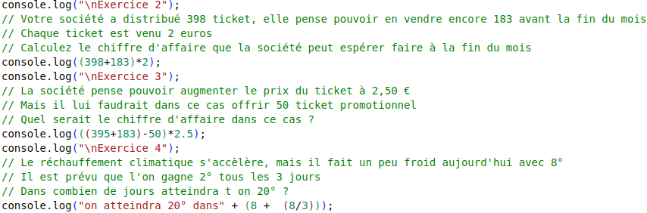Figure 58: Opérations mathématiques
(Figure 58)
Les opérations mathématiques respecte les règles classiques de math comme l’ordre des opérations, addition, divisions, multiplications et modulo qui nous donne le reste d’une division.
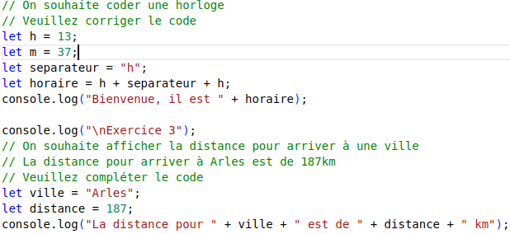Figure 59: Variable

Variables
(Figure 59)
On a appris ce qu’était une variable et comment les utiliser via des exercices de concaténation et de calcul.
On a vu les différents type , string, integer
Booléens 0 / 1
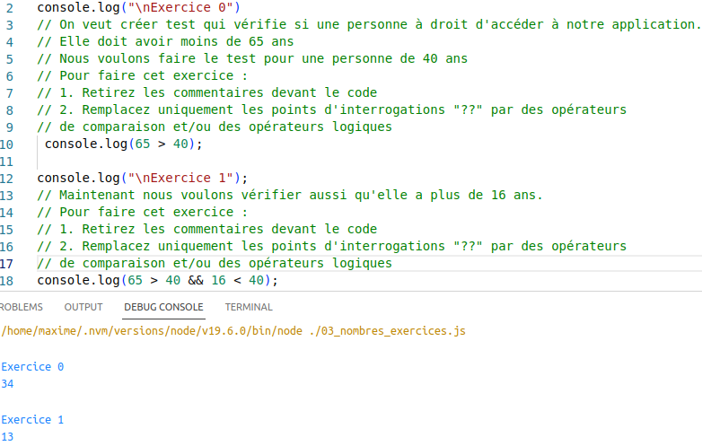Figure 60: Booléens
(Figure 60)
Très utilisé car très économe en mémoire, il ne peut prendre que 2 état , vrai ou faux, true ou false, 1 ou 0 Ils sont très utilisés et souvent pratique.

Les fonctions function(){ }
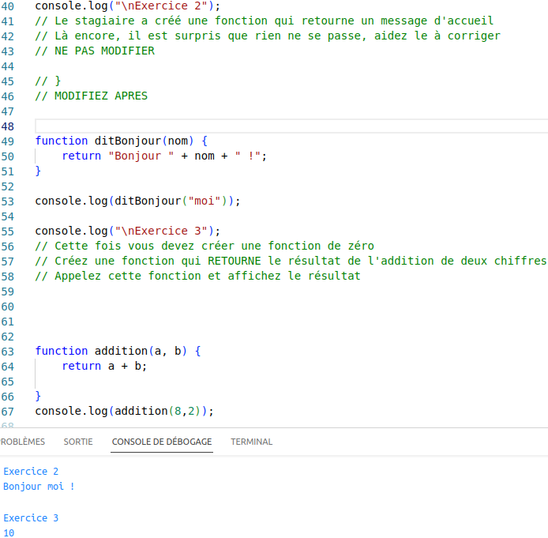Figure 61: Fonction
(Figure 61)
Les fonctions permettent d’effectuer une ou des opérations précises sur un ou des éléments ciblé, c’est un des principes de base de la programmation
On nomme la fonction , on lui rentre un ou des paramètre entre () ensuite entre {} on effectue des actions dessus et éventuellement avec un return, on fais ressortir un résultat mais pas obligatoirement

Les Tableaux[ ]
(Figure 62)
Les tableaux sont des variables contenant une série de donnée retrouvable grâce a un index (ou key), ces données peuvent être de n’importe quelle type comme dans l’exemple de la figure 127 mais mélangé les type de variable au sein d’un même tableau est une mauvaise pratique
Figure 62: Tableau

Les conditions if() { }
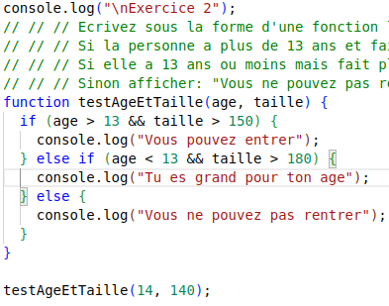Figure 63: Conditions
(Figure 63)
Les conditions permettent de vérifier des états entre variables afin d’effectuer des actions ou pas avec .
On utilise une condition If(condition vrai ou faux)
si vrai alors on exécute ce qu’il y a à l’intérieur des {} ;
On utilise des symboles de comparaison(Figure 64) comme dans l’exemple de la figure 128 .
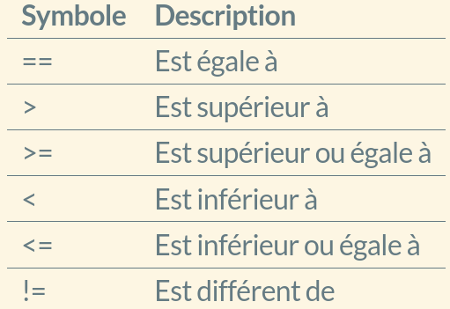Figure 64: Symbole de comparaison
Si la condition est fausse, alors le programme ignore le if et continue après celui-ci.

Les boucles for(){} /while(){}
Les boucles vérifie la condition entre ( ) et tant que celle ci est bonne alors il exécute ce qu’il y a entre { } , il existe la boucle if(tant que vrai alors){{On exécute ce code jusqu’à ce que la condition soit fausse}et la boucle while très ressemblante. Il faut toujours pensé à rendre la condition fausse à un moment donnée sinon on se retrouve dans une boucle infini.
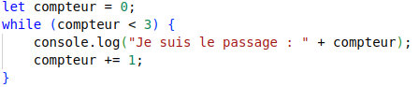Figure 65: Boucle while
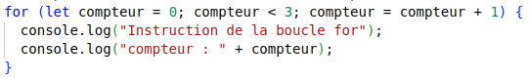Figure 66: Boucle for

La programmation orienté objet
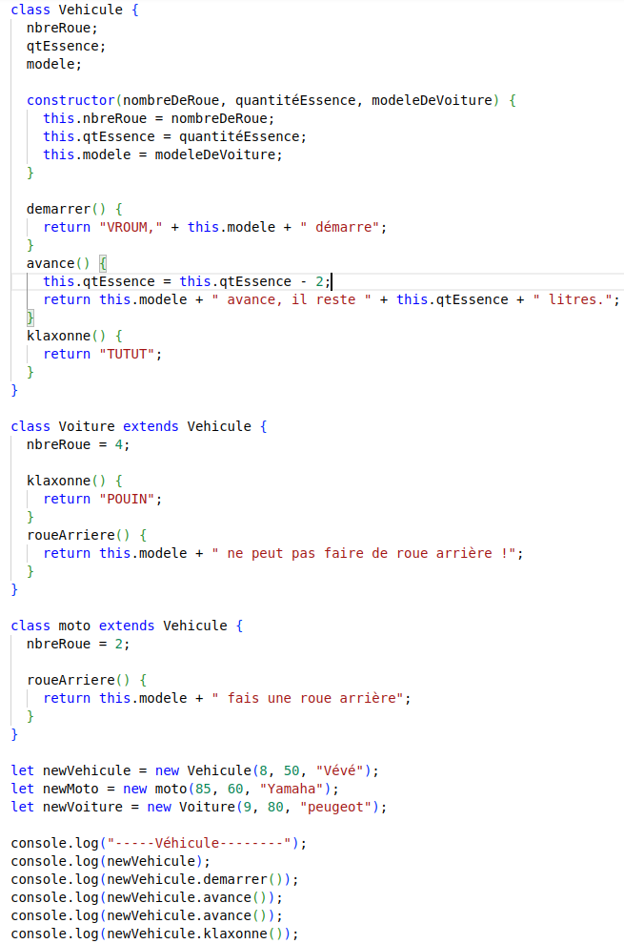Figure 67: Classe et objet
La POO ou programmation orienté objet est un paradigme de programmation, c’est à dire une façon de concevoir le code et de penser la programmation. La POO s’oriente autour de classe (un schéma ou un plan) que l’on va instancié ou appelé pour crée un objet ou une instance (à partir de ces plans de conceptions ou de son schéma de conception) .On peut crée autant d’objet que l’on veut à partir d’une même classe, tout les objets crée seront indépendants les un des autres .
Durant les cours, nous avions à crée une classe véhicule et instancié des nouveaux véhicules en crée des objets avec différents paramètres, nous avions bien différents véhicule fabriqué à partir de la même classe, on a géré également l’héritage de classe avec extends et des méthodes que l’on peut appelé sur l’objet crée à partir de cette classe
Pour instancier un objet, on fait appel au constructor de la classe en indiquant tout les paramètres attendus par celui-ci

JavaScript

Définition
Figure 68: Logo JavaScript
JavaScript est un langage de script exécuté par le navigateur principalement employé pour crée des pages web interactives, il est le plus souvent utilisé de concert avec le HTML et le CSS .Il peut également être utilisé comme langage back-end avec l’utilisation de Node.js coté serveur,
Il peut être directement inclus dans le code HTML via des balises <script> ou dans un fichiers ‘.js’ à part et inclus en parallèle dans le fichier index.html dans la balise HEAD.

Cas d’usage
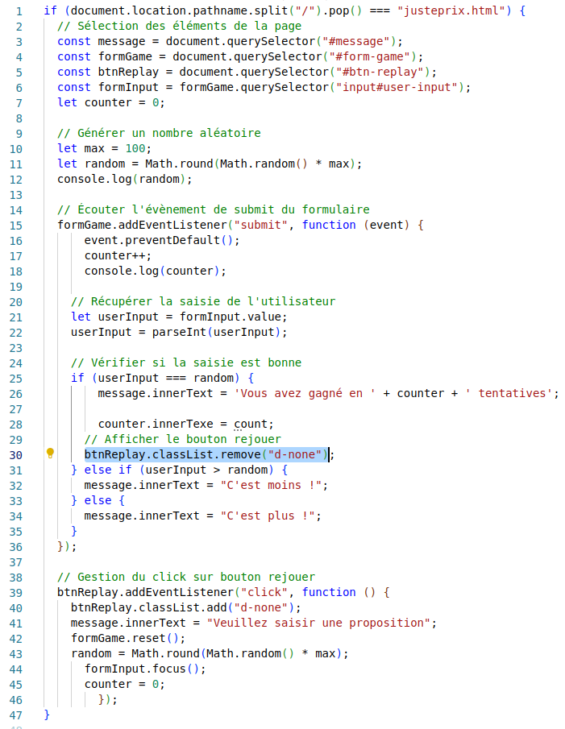
Durant les cours, nous avons réaliser des exercices divers pour nous apprendre la façon d’interagir avec les éléments HTML .Dans un premier temps, nous devions mettre dans un variable l’élément ou les éléments ciblé pour ensuite pouvoir effectuer des actions avec .Pour les sélectionner, il faut utiliser la fonction querySelector qui permet de sélectionner une classe, un attribut HTML ou un ID .
Exemple : const formGame document.querySelector( #form-game) ;
on sélectionne l’élément portant l’id #form-game dans le code HTML, et on l’utilise au sein de fonction comme un addEventListener qui va écouter quand un formulaire est envoyé via un submit.
On va pouvoir ensuite effectuer toute une série d’action voulue avec des boucles et des conditions(voir chapitreErreur : source de la référence non trouvée), pour le cours nous avons réaliser plusieurs exercices donc un qui consistait à crée un jeu pour deviné un chiffre entre 2 intervalles, un jeu ou il fallait cliquer sur un bouton qui bougeait aléatoirement et un script de chiffrage .Nous changeons par exemple le texte dans des cas spécifique, nous désactivions et réactivions des boutons ou des partis du code HTML, Nous modifions également dans le script le css des éléments avec la fonction .style ou .classList .
Tout cela nous construisait des pages dynamique.
Nous avons également commencé à travailler à construire nos premières fonctions avec leur paramètres, leurs conditions, les actions à effectuer si les conditions sont bonnes et éventuellement une valeur qu’elle retourne.
Assez vite, nous avons appris à se servir de la console de débogage du navigateur ou de l’IDE utilisé qui s’avère très utile grâce a ces points d’arrêt et la lecture ligne par ligne du code.
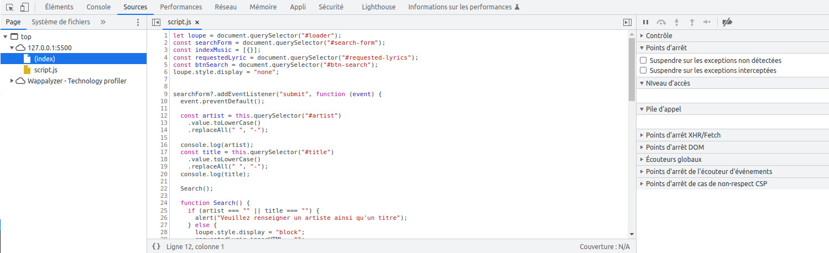Figure 69: Console d'inspection du navigateur chrome

Travaux pratique
En travaux pratique, nous avions un coder un script de récupération de donnée sur une API via la méthode FETCH
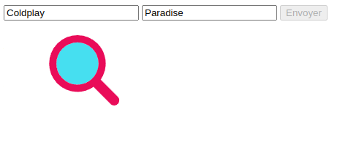Figure 71: Écran accueil
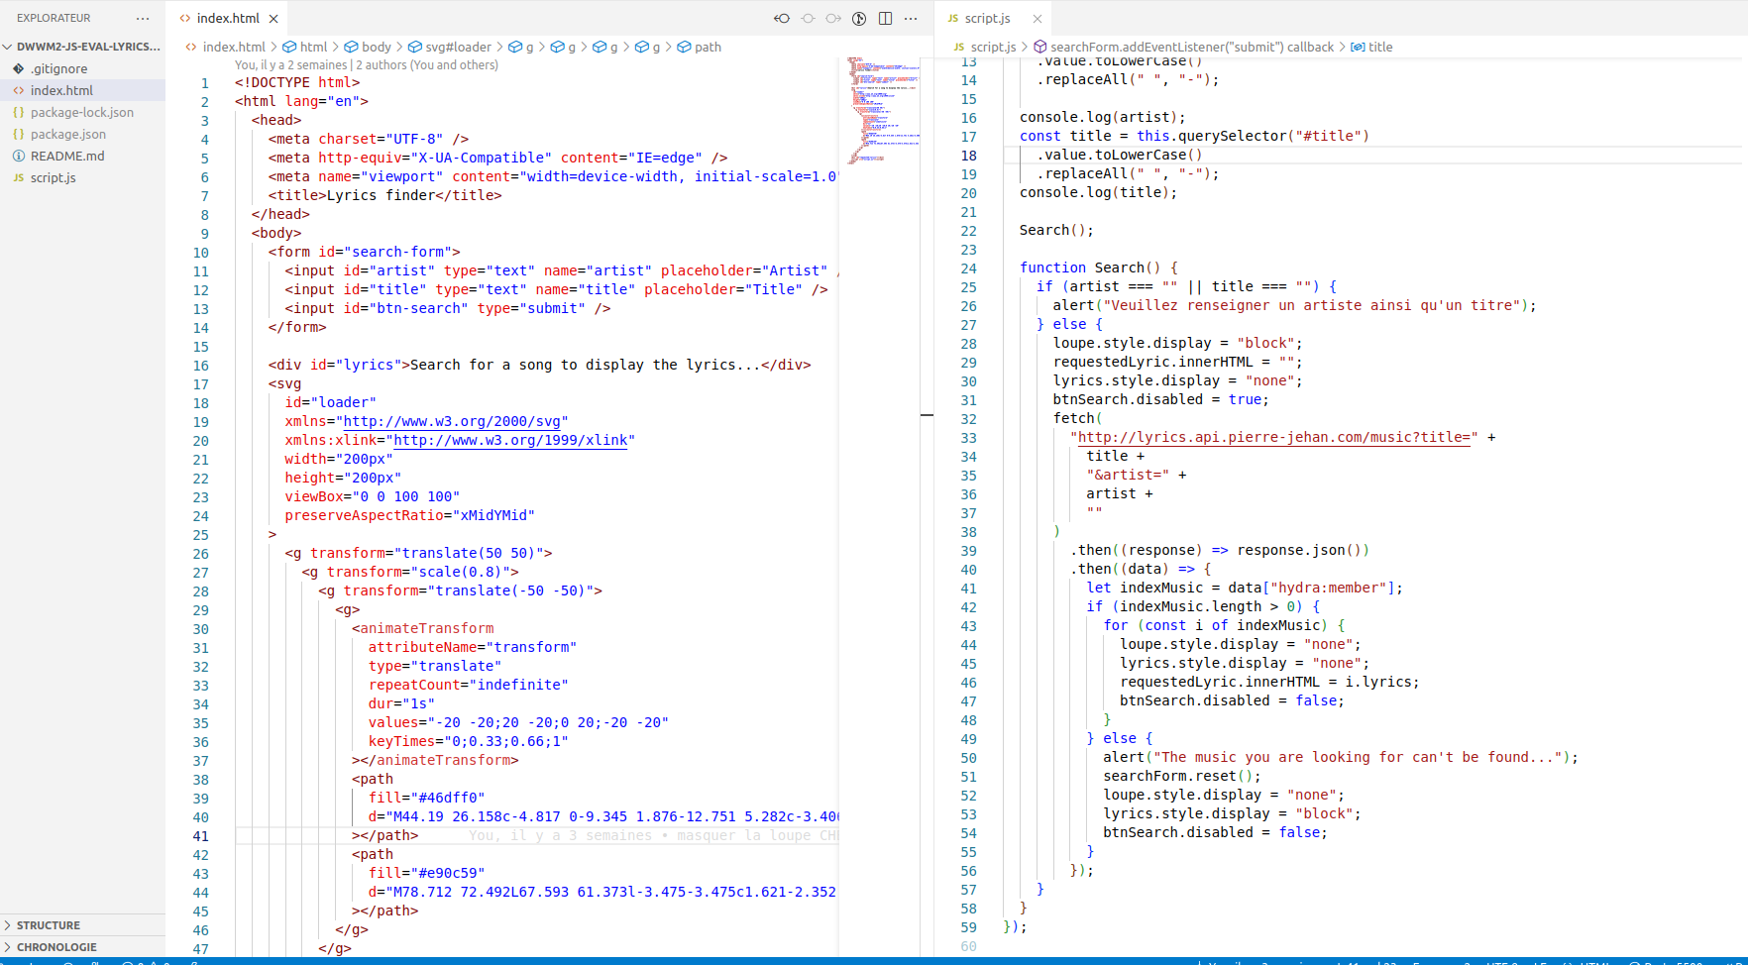Figure 70: Scripts pour la récupération de parole

L’utilisateur rentre dans les champs la chanson dont il désire les paroles et avec le bouton envoyer, il soumet la demande, si la demande est possible alors on affiche les paroles .Durant cette exercice, nous avons appris à effectuer une requête avec un FETCH via la méthode GET qui permet de récupérer via une API des informations au contraire de la méthode POST qui permet d’envoyer des données. Nous devions gérer les erreurs comme le faite de ne pas trouver la paroles en base de données et formater le texte rentrer par l’utilisateur dans les champs pour les rendre compatible avec l’API et les afficher en cas de requête réussi .
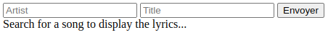Figure 72: Champs de recherche
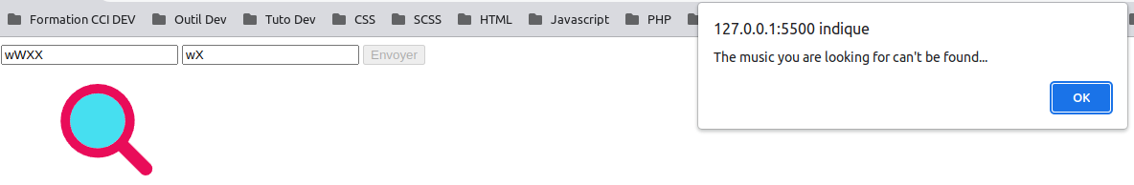Figure 73: Exemple d'alerte

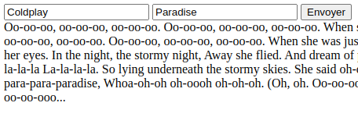Figure 74: Requête reussi
Nous devions dans ce cas, faire disparaître le texte ‘search for a song to display the lyrics’ ainsi que la loupe et réinitialisé le formulaire pour qu’il soit prêt pour une prochaine requête.

VUE
Figure 75: Logo Vue.js

Définition
VUE est un framework Front-End JavaScript flexible, rapide et sensé être simple d’approche .Il permet de travailler sur la partie Front-End d’un projet en utilisant un DOM virtuel qui permet des changements d’états très réactif .
Vue fonctionne en mode Single page Application, c’est à dire que le point d’entrée du navigateur pour la lecture de l’application web ne se fera que à partir d’un seul fichier « index.html ».
Vue fonctionne sur un principe de composant comprenant du JavaScript, du HTML et du css dans le même fichiers que l’on implante à l’endroit que l’on veut et autant de fois que l’on veut .Il possède son propre routeur pour géré les différentes pages et un store(pinia) qui permette de stocker des variables et fonctions.Vue possède également ces propres directives comme v-model que lie les données du modèle à la vue et inversement, v-for qui est l’équivalent de la boucle for, v-if(v-else-if) pour la boucle if, v-on ou (@) qui permet d’associer un élément à un évènement et d’autre encore.

Cas d’usage
Dans le cadre de nos cours, nous avons réaliser divers exercices donc un todos qui allait chercher une liste déjà établis de tâche sur une API gratuite avec laquelle nous avons interagis.
Pour ce faire nous avons démarré un nouveau projet au sein d’un terminal simplement en tapant cette commande ‘npm create vue’ qui via le gestionnaire de paquet npm va initialisé un nouveau projet étape par étape.
Figure 76: hiérarchie Vue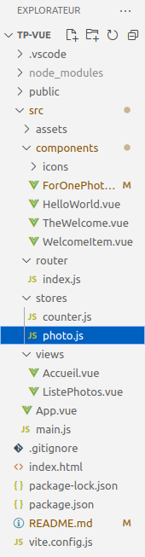
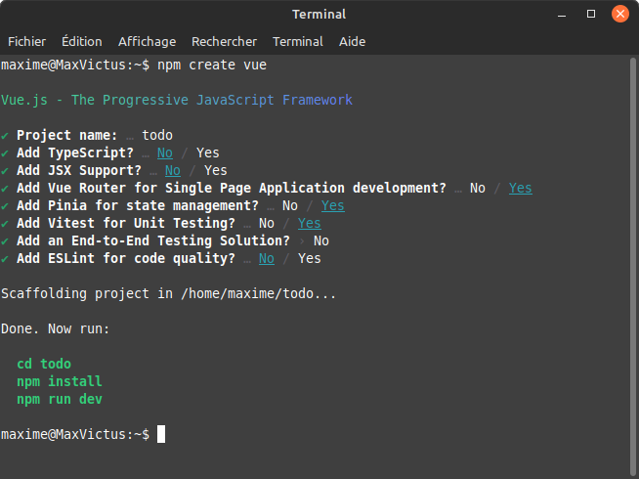Figure 77: Création projet via le terminal bash
Celui ci demande les détails du projet comme son nom, l’utilisation ou non de Typescript,
Si l’installation du routeur nous intéresse, idem pour le store(pinia) .
Il nous propose également l’installation de VITE, qui est un compilateur et un serveur de test dans le même style que webpack mais réputé plus rapide (donc son nom).

Une fois toute les commande demandé effectué on se retrouve avec une structure(Figure 76: hiérarchie Vue) de dossier déjà faite et organisé d’où l’intérêt de l’utilisation d’un framework.
- Projet
  - Dossier src(sources)
    - assets (Images et autres éléments externe obligatoire)
    - composents (Instance utilisable en HTML )
    - router (Gestion des pages de l’application)
    - store (Bibliothèque de gestion d’état et de méthodes)
    - views (Pages de l’application)
  - Apps.vue (points entrée de l’application)
  - mains.js
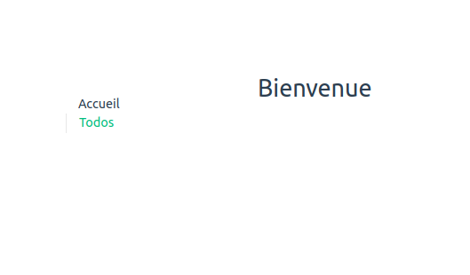Figure 78: Page accueil todos
Une fois tout cela crées et la page accueil (Figure 78: Page accueil todos) avec une simple balise <h1> nous avons appris le principe de relation parents/Enfants avec les props qui permettent d’envoyer des données du parents à l’enfant et les emits qui permettent l’inverse.
Nous avons crée une page Todos en y incluant un composant(Figure 81: Composant Todo) et en bouclant dessus grâce à la directive v-for (Figure 80: Boucle v-for) et un fetch (Figure 79: Fetch)
Figure 79: Fetch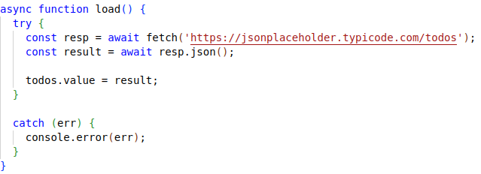

Figure 81: Composant Todo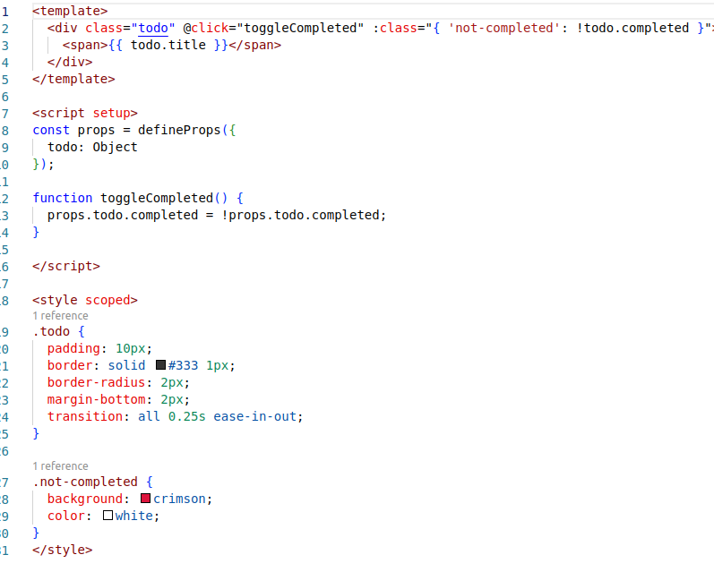
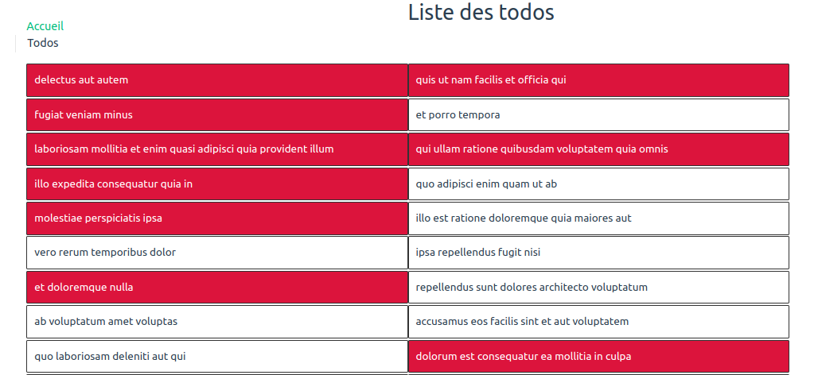Figure 82: Affichage des Todosœ
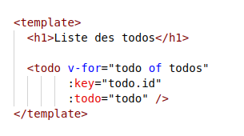Figure 80: Boucle v-for

Réaliser une interface utilisateur avec une solution de gestion de contenu ou e-commerce

Créer un site avec Wordpress
Figure 83: Logo Wordpress

Définitions
Wordpress est un cms (Content Management System) concue en premier lieu, pour concevoir des blog et des site vitrines simples sans taper la moindre ligne de code ou le moins possible avec une gestion du contenu, un système d’administration, des médias, des droits d’accès et la possibilité d’installé des plugins (fonctionnalité)afin de concevoir l’application comme un site de commerce avec le plugin Woocommerce, du multilingue, un système de newsletters .
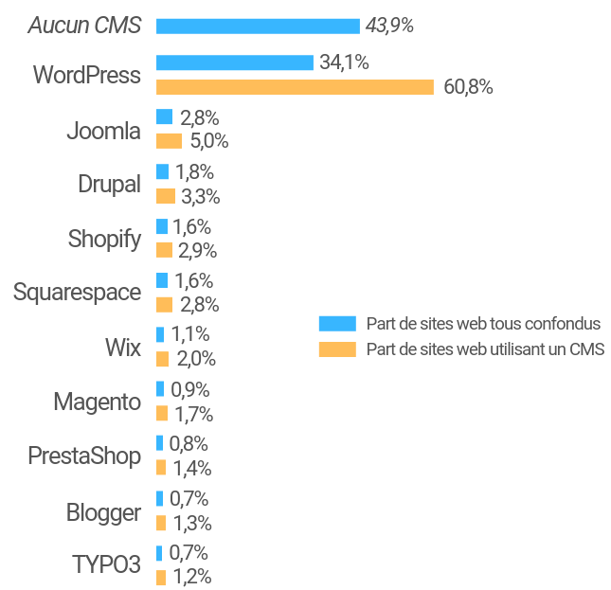Figure 84: Source W3Tech juillet 2019
Il existe une multitude de CMS comme Drupal, Joomla, Shopify mais Wordpress est le CMS le plus utilité mondialement (Figure 84)

Cas d’usage
En premier lieu, nous avons télécharger Wordpress et placé le fichier dans le dossier www afin de pouvoir l’ouvrir dans notre localhost .
En rentrant localhost/ ‘nomdudossierwordpress’ dans un navigateur, après une page de configuration à la base de donnée, on arrive sur la page d’administration principal(Figure 46) C’est à partie de là que l’on administrera tout notre sites, wordpress supporte également le multisite.
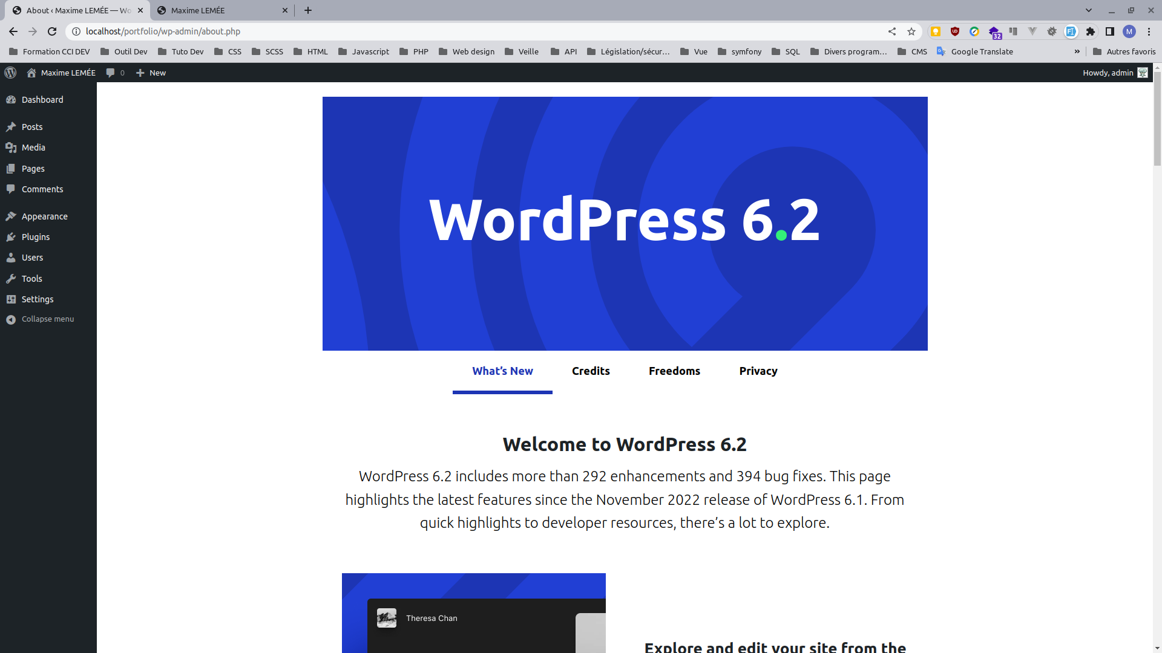Figure 85: Page d’accueil et d’administration Wordpress

Nous avons installé un thème visuelle twentytwenty choisi parmi un large panel de possibilité(Figure 86 avec 5555 thème disponible le
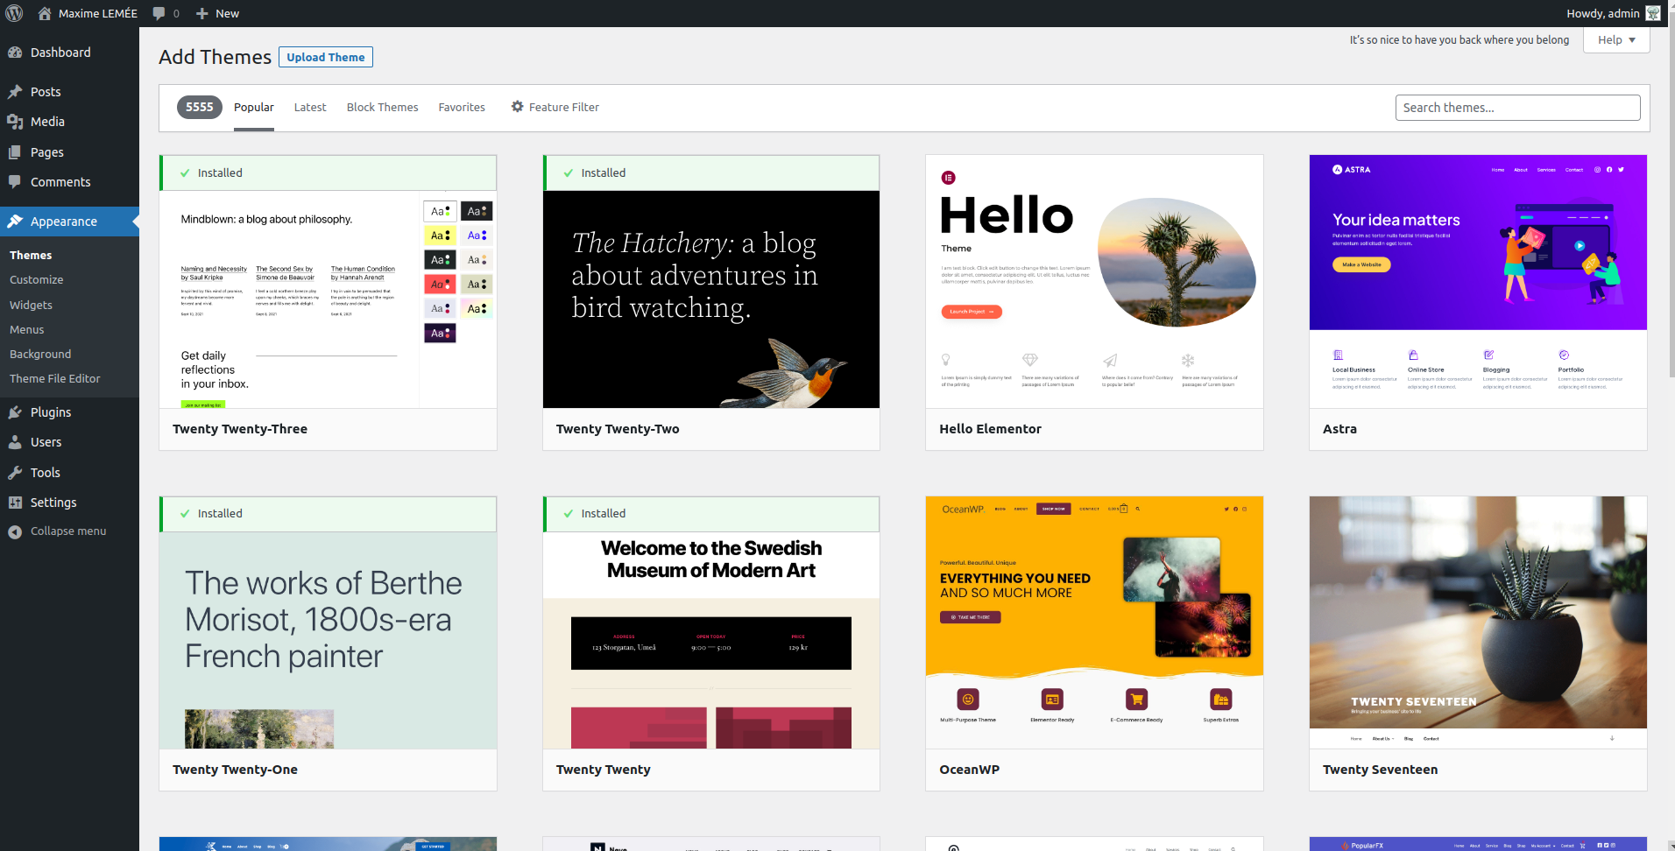Figure 86: apparence/thème
28/04/2023) et naviguer au sein de celui-ci pour voir les possibilité de personnalisation avec le système Gutenberg de Wordpress .La méthode Gutenberg permet de crée et/ou de personnaliser des pages à base de bloc très simplement (Figure 87)Gutenberg permet de personnalisé les pages, de les liées entre elles, de crée des menus, sous menus sur plusieurs niveaux, d’implanter des widgets et vraiment beaucoup d’autre choses On a, durant le cours, fait le tour de toute les fonctionnalités et les possibilités de base en création et administration, avec la gestions des rôles, des plugins .
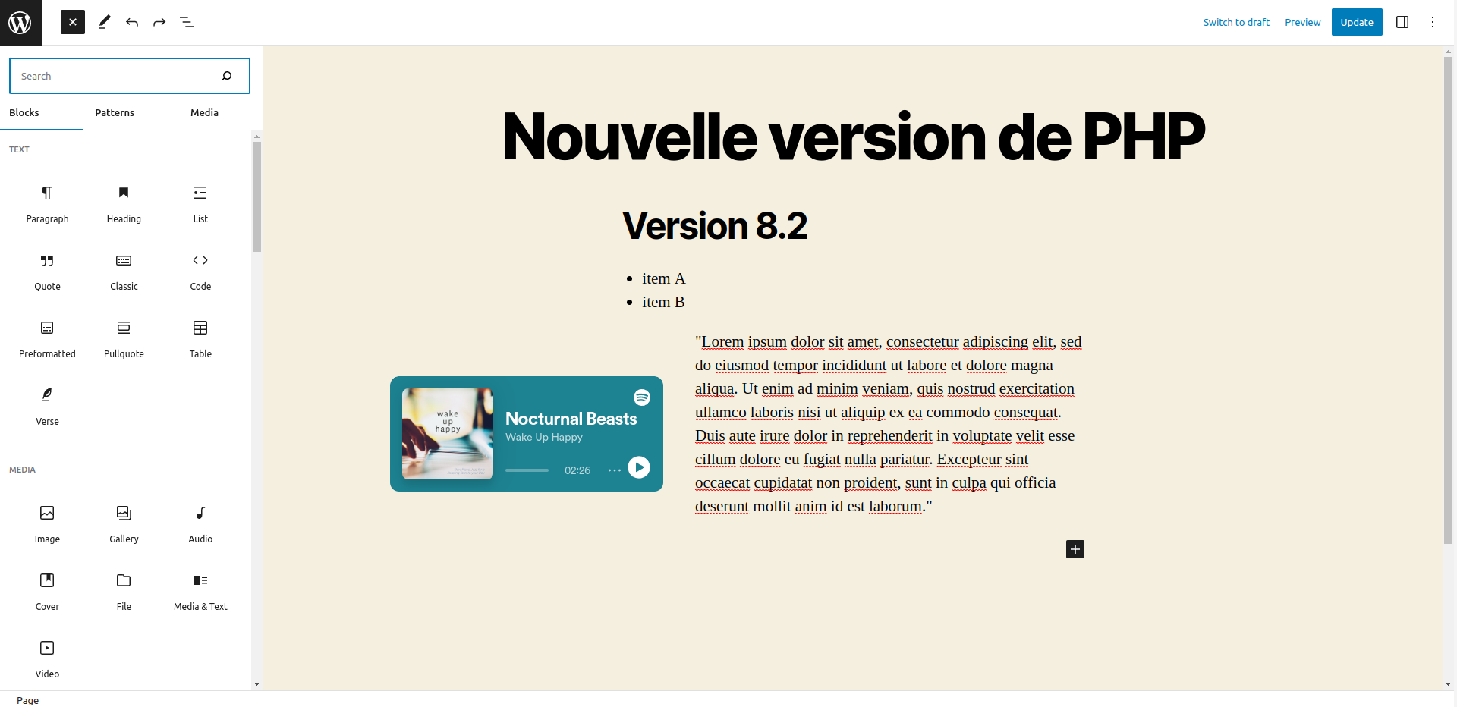Figure 87: système Gutenberg de Wordpress

Back-End
Développer la partie back-end d’une application web ou web mobile en intégrant les recommandations de sécurité
La partie Back-End correspond à toute la partie non-visible d’une application ou d’un site web par l’utilisateur, elle englobe toutes les fonctionnalités nécessaires comme un serveur web, une base de données, un langage de script coté serveur (PHP, Java, python..etc) qui va géré la sécurité des données, leurs accès et également gérer l’administration,

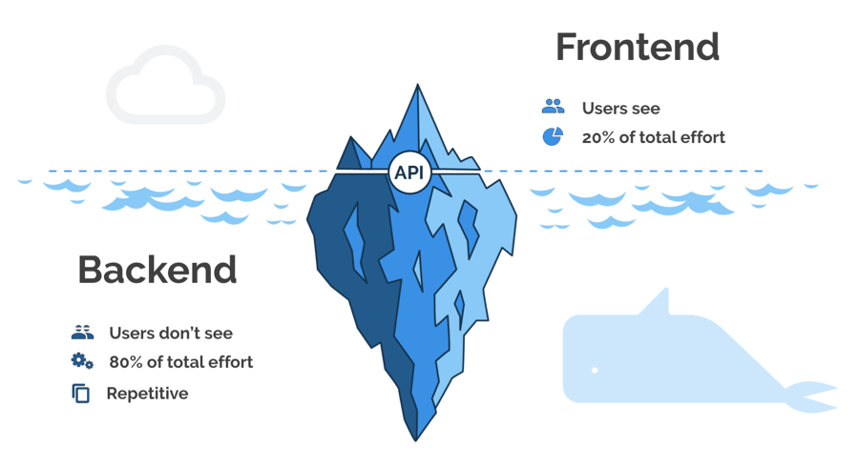Figure 88: Ce que les utilisateurs ignorent souvent !

Créer une base de données

Base de donnée

Définition
Figure 89: logo base de donnée
Une base de donnée permet de stocker de manière pérenne des données contrairement aux variables qui sont temporaires car en mémoire vive.
Une base de donnée permet de stocké les données de manières organisé ce qui les rend facilement et rapidement accessible.
Il en existe 2 grandes familles :
-Les bases de données relationnelle strict et sûre.Elles permettent d’intégrité des données à la source en respectant le principes A.C.I.D. (MySQL, Oracle, POSTGRESQL)
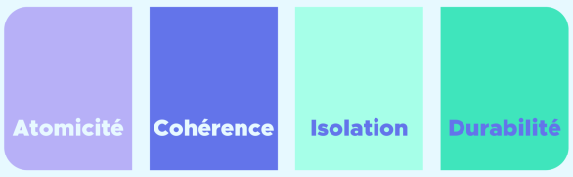Figure 90: Principe A.C.I.D

-Les bases de données non relationnelle qui sont rapide et souple.(MongoDB, ApacheHBase)

Nous nous sommes concentrer sur le style relationnelle qui ressemble visuellement à ceci
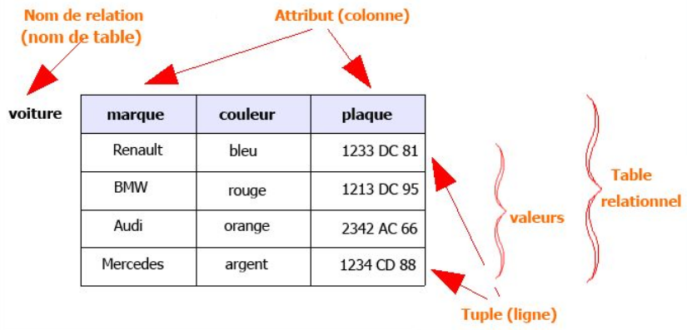Figure 91: schéma table Bdd

Chaque ligne de la table devra être identifiable par un Id unique et jamais réutilisé dans la même table(même en cas de suppression),
On peut attribué a une table une clé étrangère pour faire référence à une autre table.
Les tables doivent respecter les lois de normalisation qui est une approche de conception permettant d’éviter les anomalies transactionnelles dû à une mauvaise modélisation pouvant entraîner des anomalies de lecture ou d’écriture, la redondance et les contres performances
- Tout les attributs doivent être atomique et non répétitif.
- Une table doit contenir une clé primaire dont dépendent les autres attributs.
- Chaque attribut non identifiant ne doit dépendre que de la clé primaire, et de toute la clé primaire (dans le cas d’une clé composée).

Méthode MERISE MCD / MLD
La méthode MERISE est une méthode permettant la modélisation des données d’un système et la conception d’une base de données en 2 étapes

MCD : conception conceptuel des données
Premières on identifie les entités et leurs propriétés en n’oubliant pas l’Id propre à chaque entités
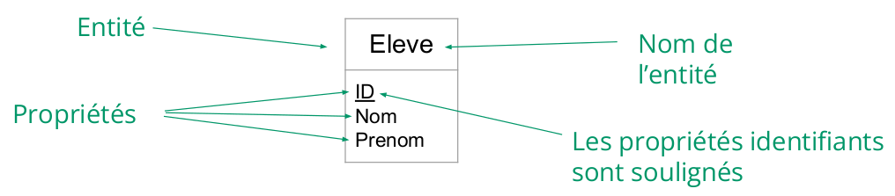Figure 92: Entité MCD

Ensuite on met en place les relations entres les entités en nommant celle-là.
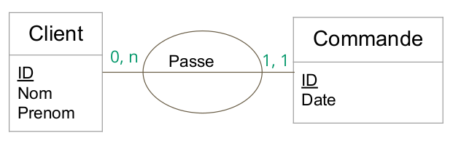Figure 93: Relation MCD
Et après ceci, on quantifie les relations avec soit un 0, 1(une seule) et n(plusieurs)

MLD Modèle logique des données
Le MLD transforme les entités en tables, les propriétés deviennent des attributs et les id deviennent des clés primaires, la représentation ne change pas par rapport au MCD
On regarde les relations entre les tables et en fonction de celle-ci, on effectue les intégrations des clés étrangère
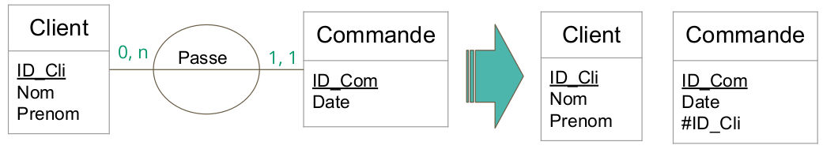Figure 94: Relation 1-N (one to many)
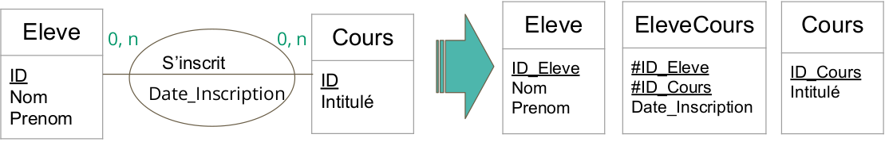Figure 95: Relation N-N (many to many)


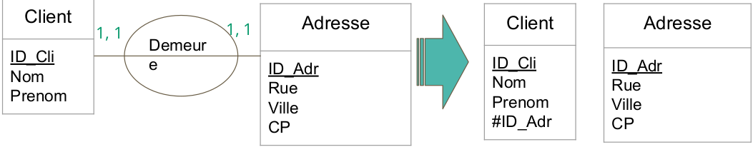Figure 97: Relation (1,1)-(1,1)
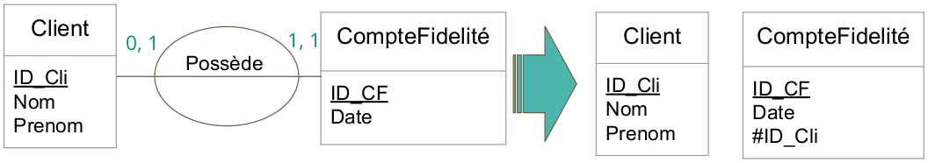Figure 96: Relation (0,1)-(1,1)

MYSQL avec MySQL Workbench
Une fois le schéma validé on peut maintenant crée la base, cela se fait avec le langage de script SQL, la liaison avec MySQL que l’on a installé en amont peut se faire de plein de manière possible, pour ce qui est de notre cas, nous avons utilisé le logiciel MySQL Workbench.
Exemple de script (voir Figure 98: Script SQL)

SQL(Structured Query Language) est un langage standardisé

Exemple de commande :
- CREATE DATABASE nombase => pour la création de la base de donnée ‘nombase’ .
- USE nombase => pour l’utilisation de la base de donnée ‘nombase’.
- DROP DATABASE nombase => Suppression de la base ‘nombase’.
- CREATION TABLE table1base => pour la création d’une table .
(
code INT, NOT NULL, AUTO INCREMENT, PRIMARY KEY
nom varchar(100),
prenom varchar(100)
) ;

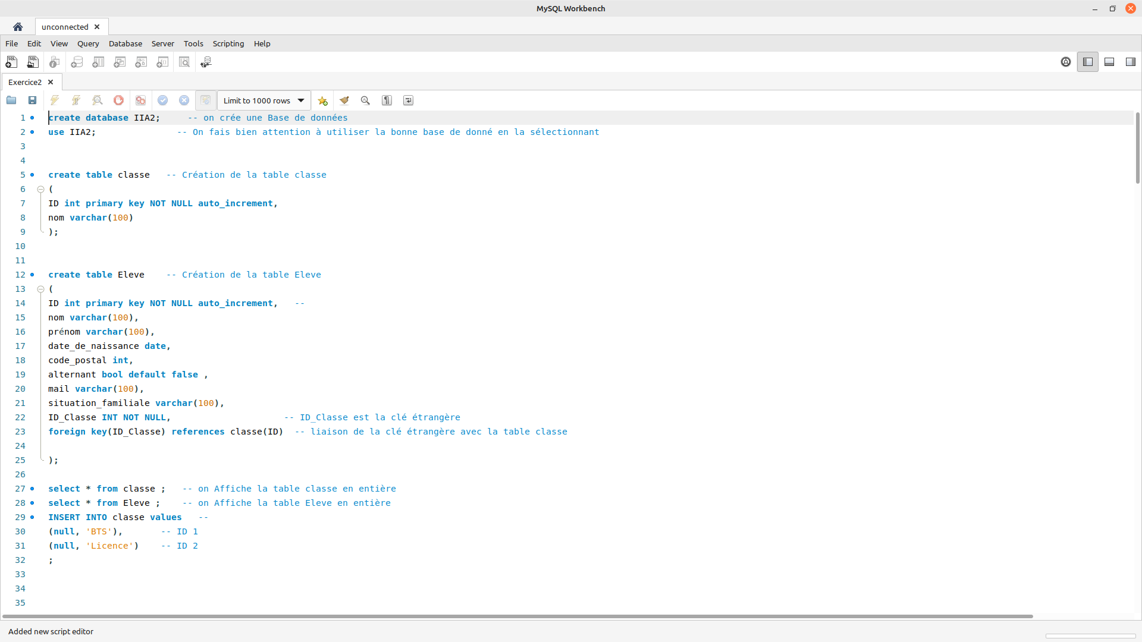Figure 98: Script SQL
Une des commandes les plus communes est la commande SELECT qui permet de récupérer des informations dans la base afin de les consulter, grâce a une multitude de commande, on peut cibler précisément les informations voulues.
Exemple de commande :
- SELECT * FROM nomtable ; => On sélectionne tout les éléments de la table nomtable)
- SELECT nom FROM nomtable ; => On sélectionne la colonne nom de la table nomtable)
- SELECT * FROM nomtable WHERE age > 50 ; => On sélectionne tout les éléments de la table nomtable qui on un age supérieur a 50.
Comme conditions de recherche, on a =, AND, OR, >, <, ≥, ≤, <>(différent que ) , IS NOT NULL
On peut joindre au SELECT d’autre table avec JOIN pour effectuer des jointures afin d’effectuer des recherches plus spécifiques.

Cas d’usage
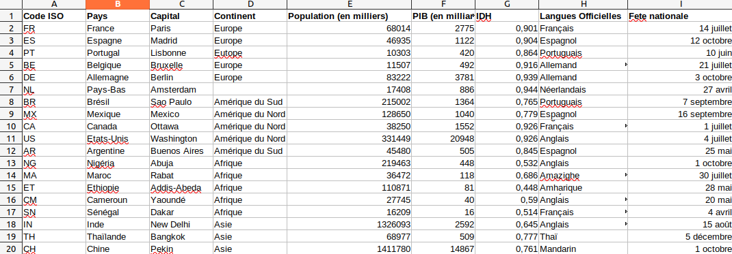Figure 99: Fichier de données au format Excel
Comme travaux pratique, nous avions à crée une table de données basé sur une liste de pays avec leurs caractéristiques listé sur un fichier Excel et d’effectuer des recherches spécifiques demandées avec des SELECT.
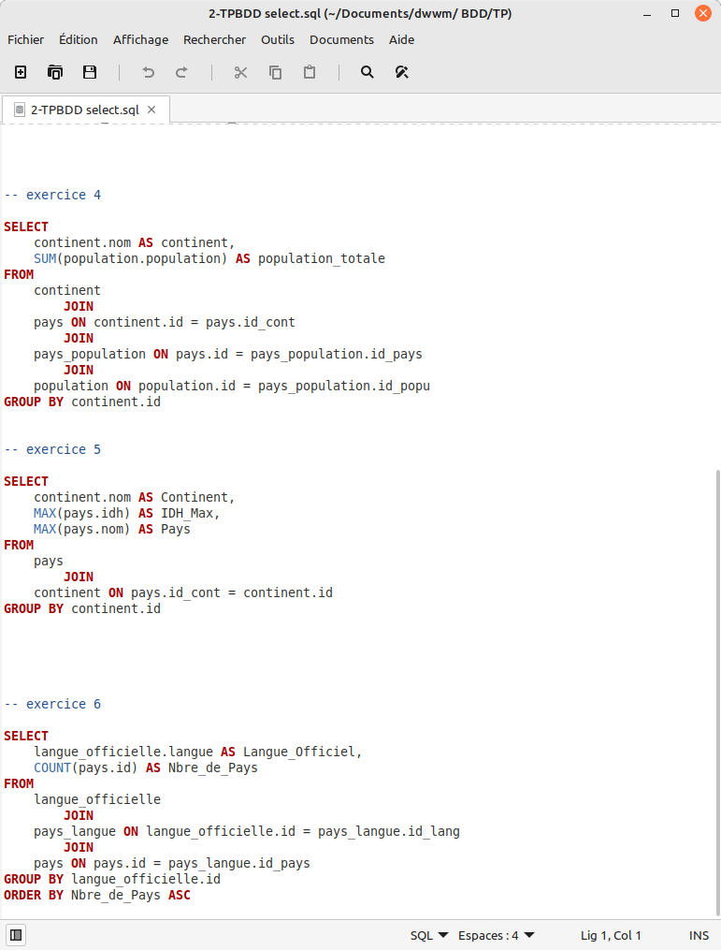Figure 101: Exemple de SELECT
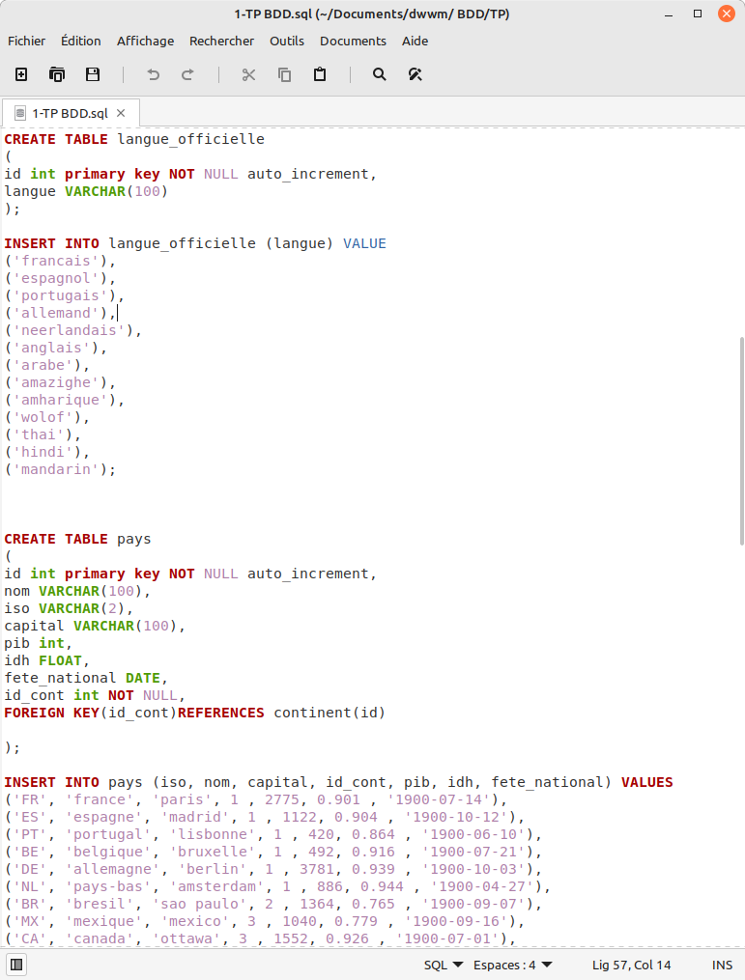Figure 100: Exemple du script pour la création de la base

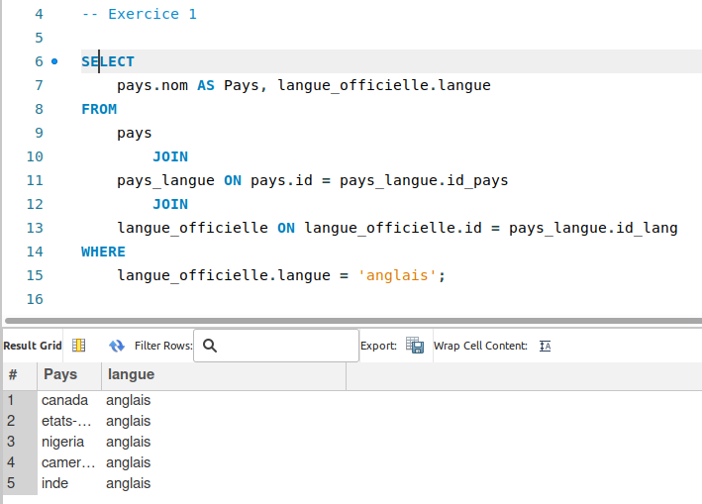Figure 102: Exemple de résultat SELECT

Développer les composants d’accès aux données

PHP
Figure 103: Logo php

Définition
PHP (Hypertexte Preprocessor) est un langage de scripts utilisé coté serveur soit seul (from scratch) soit avec un framework(Symfony, Laravel) .Il est un des langages back-end les plus utilisé mondialement .Il est open source et sa dernier version PHP8 date de fin 2022.
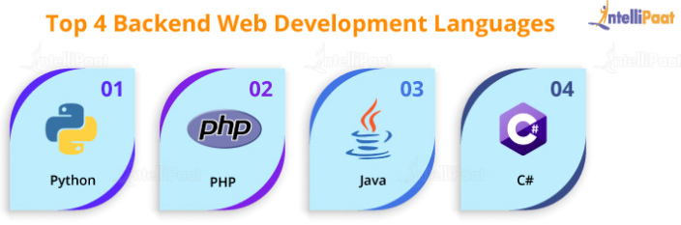Figure 104: Top 4 languages Back-End 2023
Initialement faiblement typée, les dernières versions ont rattrapé cela grâce au déclaration de type ajouté depuis la version 7.

Cas d’usage

Nous avons dans un premier temps installer PHP sur nos ordinateur, sur Linux, ce fut relativement simple avec la commande sudo apt-get install PHP.
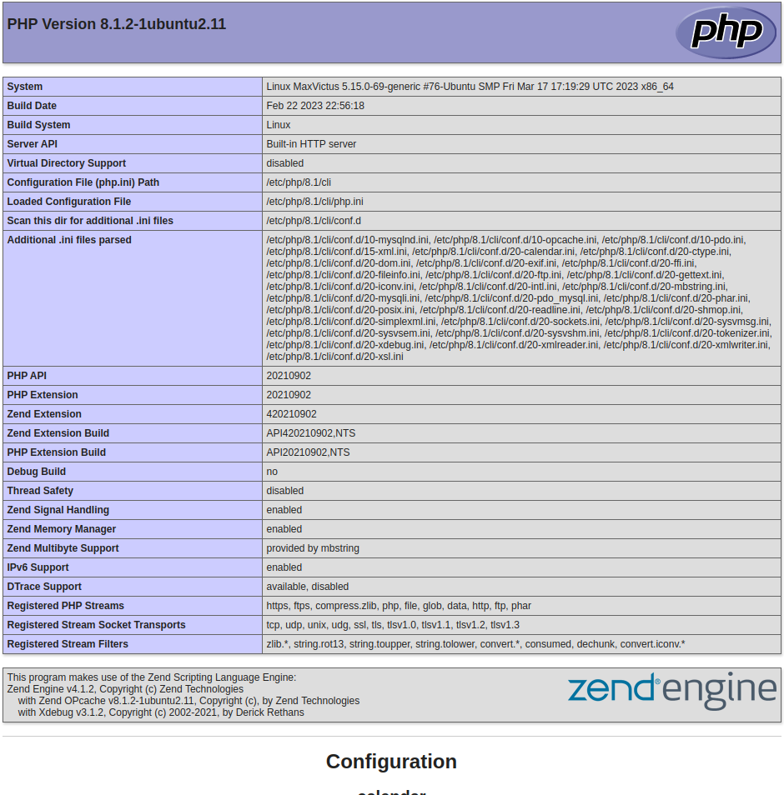Figure 105: Page version PHP
Par la suite nous avons commencé notre premier projet et écrit <?php phpinfo() ?>,
une commande qui une fois le fichier exécuté faisait apparaître la page conséquente de version de PHP .
Nous avons appris

Opérations algorithmiques
Nous avons commencé par apprendre la syntaxe php pour les fonctions basiques de programmation que l’on a déjà vu en algorithmique(Erreur : source de la référence non trouvée) et en JavaScript comme les conditions IF
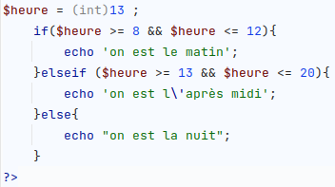Figure 107: Condition if avec plusieurs instructions
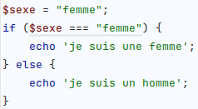Figure 106: Condition if avec un égalité

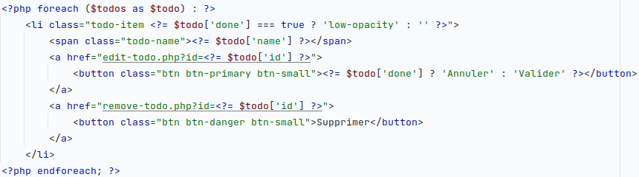Figure 108: Boucle for sur des éléments HTML

Cookie et Session utilisateur
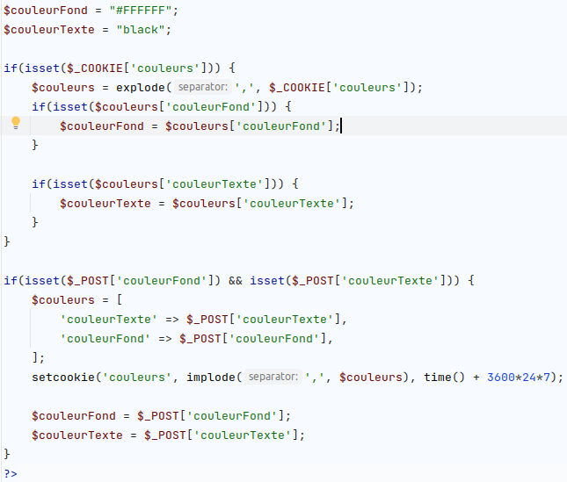Figure 109: fonction $_COOKIE et setcookie
Pour garder les informations que utilisateur peut rentrer durant une session, on utilise des cookies qui permettent de stocker dans le navigateur ces informations.c’est un ensemble de clés/valeurs.
Avec la fonction setcookie, on peut sauvegarder sur la machine client des informations que l’on récupérera avec $_COOKIE[‘valeur’] ;
(Figure 109: fonction $_COOKIE et setcookie)
Une session est une instance de fonctionnement d’un programme qui à un début et une fin
On peut y accéder via un tableau collaboratif $_SESSION crée par la fonction session_start() qui va crée un ID de session ou PHPSESSID, session que l’on peut détruire quand on le souhaite avec la fonction session_destroy() ou $_SESSION = array() ; .
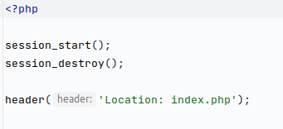Figure 111: Destruction de la session
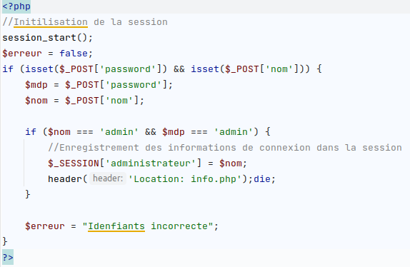Figure 110: Initialisation de la session

Classe et objet
Nous avons également vu les classes et les objets que l’on peut instancié à travers différent exercices
Voir chapitre Erreur : source de la référence non trouvéeErreur : source de la référence non trouvée pour plus de détails sur le fonctionnement des classes.
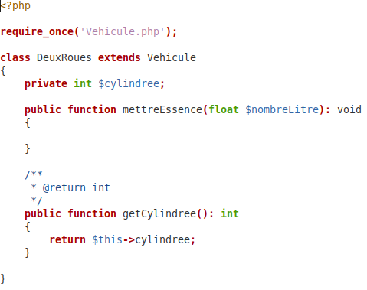Figure 114: Affichage des objets instancié
Figure 112: Classe DeuxRoues extends Vehicule
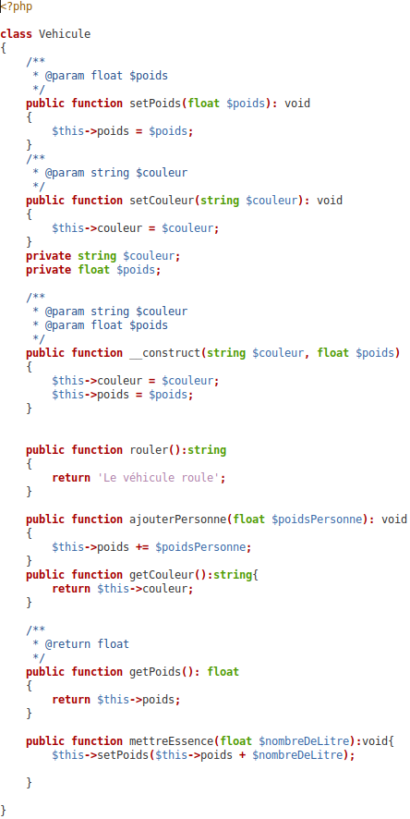Figure 113: Classe Vehicule avec méthode

Méthode GET et POST
GET et POST sont les méthodes qui permettent de partager des informations entres les pages de nos applications web.
GET au travers de l’URL et POST via le navigateur, ce sont des méthodes pas du tout sécurisé d’où l’intérêt de faire attention au informations échangé(voir chapitreErreur : source de la référence non trouvée)
Durant un exercice de Todo, nous devions supprimer un Todo en particulier dans une liste et pour cela, dans le code, si l’utilisateur clique sur le bouton supprimé alors celui-ci est redirigé vers une autre page(remove-todo.php)via une URL dans laquelle nous avons rajouté une clé correspondant à l’id de la Todo en question.On peut envoyé également des infos via une balise HTML <form> en précisant la méthode GET ou POST et en nomment l’élément que l’on veut envoyer avec la balise HTML <name> .
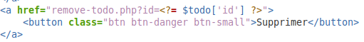Figure 115: Redirection avec clé 'id' possédant l'id de la Todo

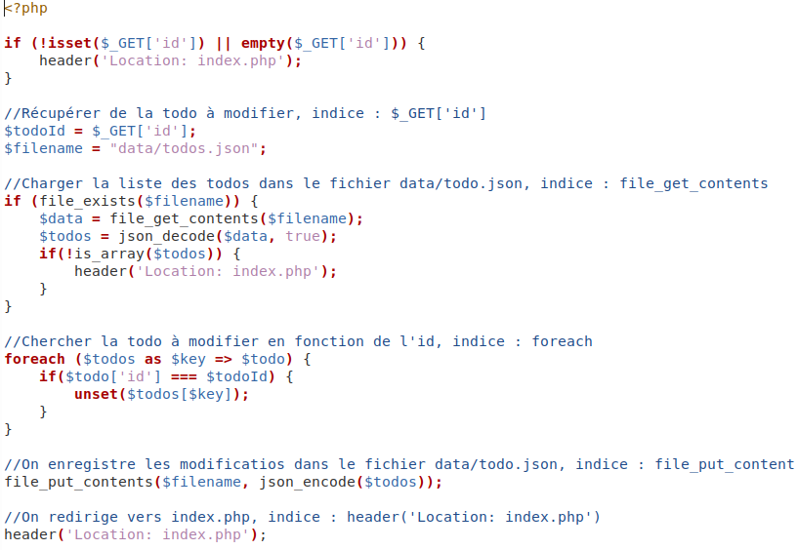Figure 116: Page remove-todo.php avec la récupération de l'id avec $_GET['id']

La méthode POST est très semblable sauf que la valeur de la clé n’est pas visible par l’utilisateur ’lambda’ mais visible simplement en ouvrant la console du navigateur dans l’onglet application.
On l’envoie dans un formulaire dans lequel on précise bien la méthode POST et la récupère avec $_POST[‘valeur’] à l’endroit voulue ciblé par la balise HTML <action>.

Base de données
Afin de manipuler les données de notre application, nous avons appris comment se connecté à une base de données et de surcroît manipuler ces données comme désirées avec l’extension PDO (PHP Data Object)de PHP
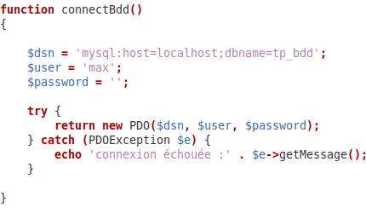Figure 117: Function connectBdd()
Une avons commencé par crée une fonction connectBdd qui à le rôle de passerelle entre le script php et la base de donnée .Elle contient l’adresse de la base et les identifiants nécessaire à la connexion.

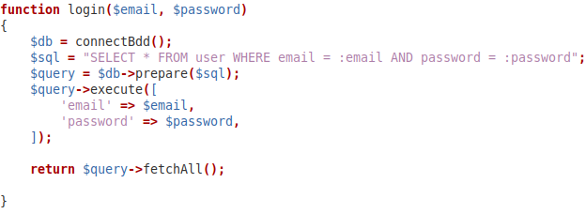Figure 118: Exemple de SELECT avec PDO

Ensuite nous avons écrit une fonction pour allée cherché en base de donnée un ‘objet’user grâce à une requête SQL avec son mail et son password. On peut remarquer
que l’on a extérioriser le mail et le password dans la requête pour éviter les injections SQL par des utilisateurs mal intentionnées.

Symfony
Figure 119: Logo Symfony

Définition
Symfony est un framework PHP back-end qui suit le principe MVC (Model View Controller) (Figure 120: Architecture Symfony) et PSR (PHP Standards Recommendations)
Il propose une architecture de travail strict et des outils puissants afin de gagner en temps et en efficacité lors de la conception de l’application web , il nous assure un projet bien organisé, sécurisé et maintenable par plusieurs personnes grâce à une méthodologie claire et structuré. C’est un framework personnalisable grâce à ces nombreux modules comme Doctrine qui gère la liaison avec la base de données et Twig pour généré des rendu HTML
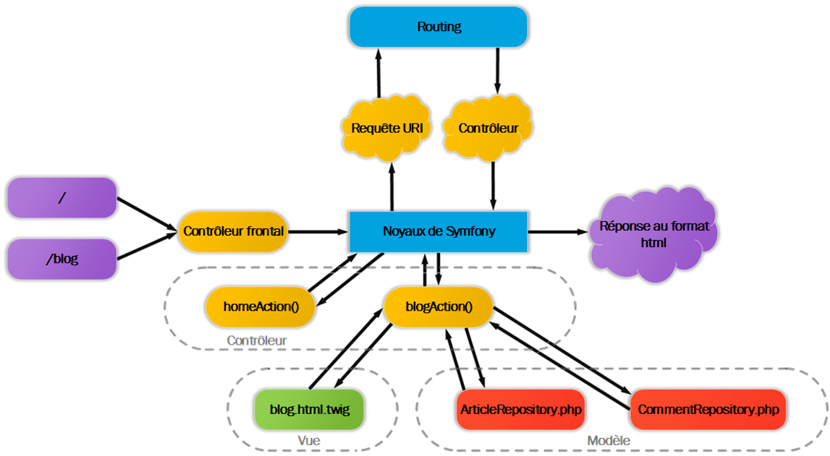Figure 120: Architecture Symfony

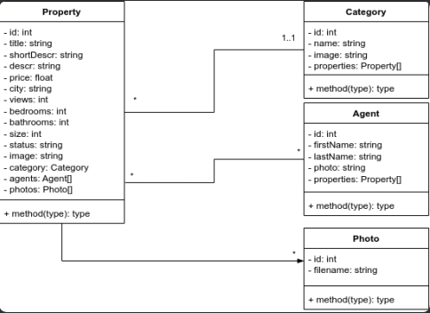Figure 121: Diagramme de classe

Cas d’usage
Reprenant notre projet quater, dans un premier temps, nous avons crée la base de données après avoir crée le diagramme de classe (Figure 121: Diagramme de classe).
et installer composer qui est le gestionnaire de paquet de PHP, l’équivalent à npm pour JavaScript.
On a crée un nouveau projet avec la commande composer create-project symfony/skeleton:"6.2.*"
quarter et installé npm avec toute les dépendances nécessaire à l’utilisation de SCSS que l’on utilisait pour quarter durant nos cours de CSS/HTML
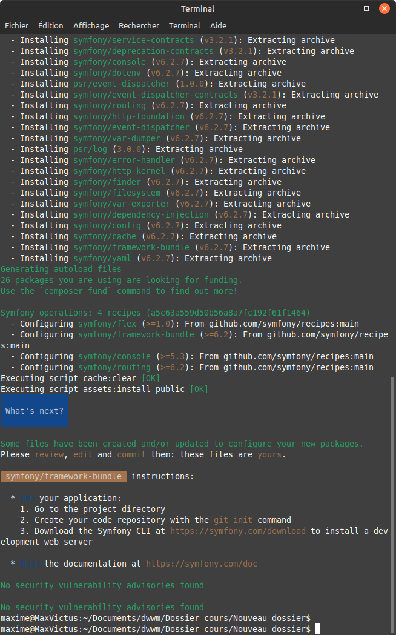Figure 122: 2 Création du projet symfony depuis le terminal bash
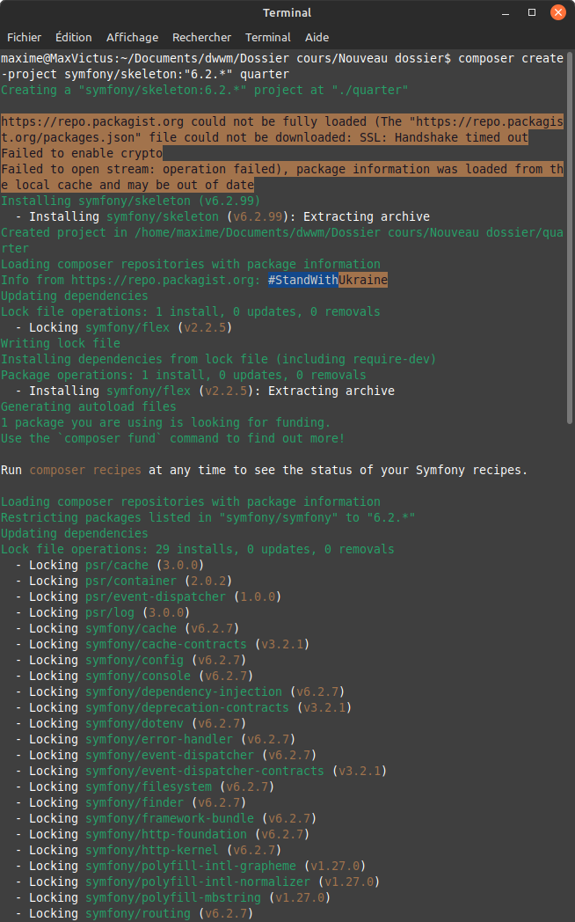Figure 123: 1 Création du projet symfony depuis le terminal bash

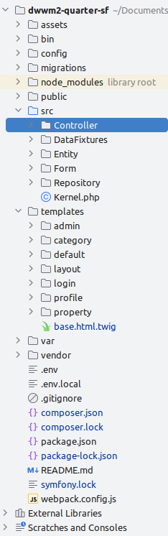Figure 124: Arborescence Symfony

Ce qui nous a donnée dans le répertoire l’arborescence suivante(Figure 124) Cette arborescence respecte le principe du MVC
le M (Model) se situe dans le dossier SRC/Repository
Le V (View) se situe dans le dossier templates
Le C (Controller) se situe dans le dossier SRC/Controller
Il y a également le dossier Config pour gérer toute les options Packages, durant nos cours , nous souvent été pas mal de fois dans ce dossier pour de la configuration des bundles et des packages
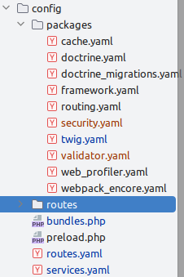Figure 126: Dossier Config/packages
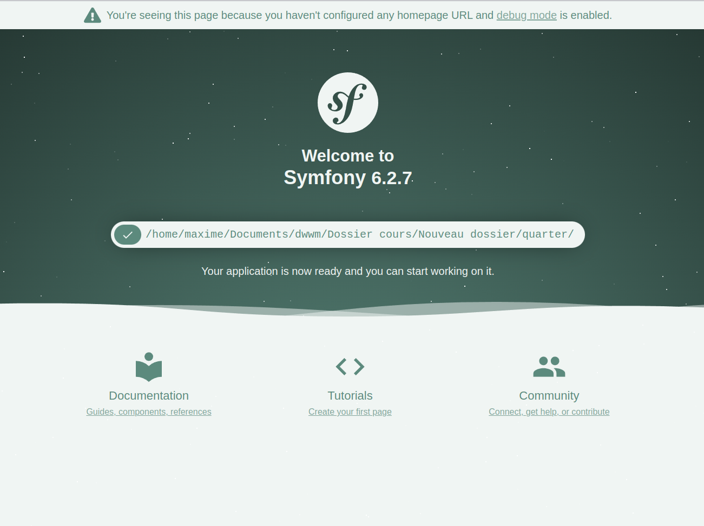Figure 125: Page d’accueil de symfony

Ensuite on a installer
- le bundle maker via composer avec la commande composer create-project symfony/skeleton:6.2 * ‘quarter qui permet de généré du code à partie de commande simple dans le terminal , afin de créer des entités, des contrôleurs, des formulaires ,etc, c’est un outils très puissant
- Doctrine avec la commande composer require orm qui s’occupe de la relation avec la base de donnée avec ces propres requêtes et sa classe querybuilder.
- Twig avec la commande composer require twig qui nous sert à fabriquer les templates HTML avec le langage Twig
Une fois tout cela installé, avec Doctrine, nous avons généré la base de donnée
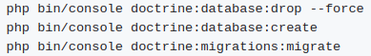Figure 127: Commande Doctrine

On a crée les entités correspondant avec la commande php/bon/console make:entity qui va généré les pages correspondantes et le code avec complet.
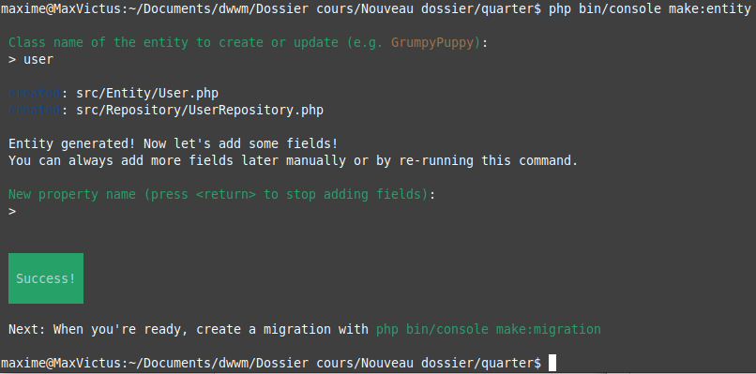Figure 128: Exemple commande make:entity
Après avoir généré les entité avec leur repertory associé, on a généré les controllers
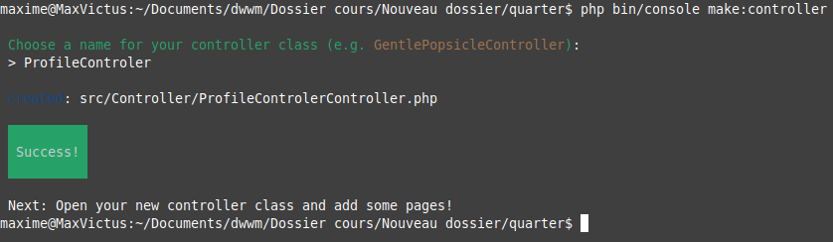Figure 129: Création du controller ProfileControler
On a ensuite installé Twig avec la comment composer req Twig et relancé la commandes doctrine :migrate pour mettre automatiquement la base de données à jour.
On a ensuite généré les fixtures avec php bin/console make:fixture qui va aidée à crée des données de test dans des fichiers Fixture dans le dossier src/DataFixtures(Figure 124) pour testé le site en développement et lancé par la suite un doctrine:fixture:load pour les écrire en base de données.
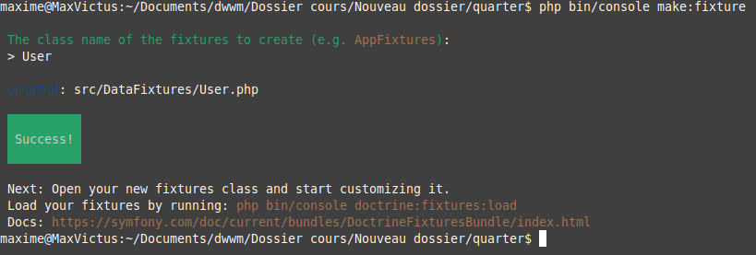Figure 130: Création de la fixture User
On a ensuite installé webpack-encore pour la compilation du scss avec la commande
- compose require symfony/webpack-encore-bundle suivis d’un
- npm install ainsi que
- npm install sass-loader@¹3,0,0 sass --save-dev et après quelque manipulations de fichiers,
- npm run watch pour lancé pour lancé la compilation active .
On a en parallèle de npm run watch, démarré le serveur interne fournis avec php en lançant dans un autre terminal la commande php -S localhost:8000 -t public.On a désormais une application web que l’on peut affiché sur notre localhost :8000 automatiquement mise à jour par rapport au modification live du code.

On a ensuite crée des utilisateurs avec la commande php bin/console make:user qui à générer tout les fichiers en fonction des options demandées
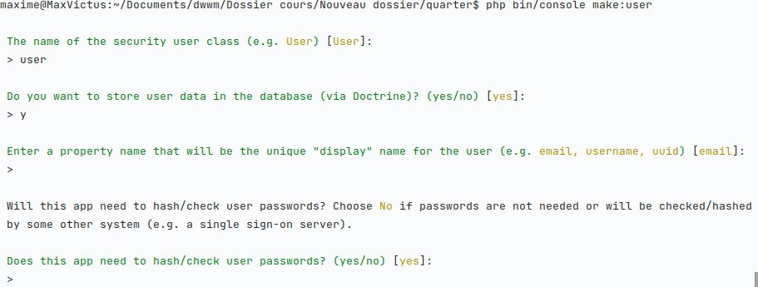Figure 131: Création de l'utilisateur 'User'

Tout les requêtes SQL se font via Doctrine avec son langage propre avec sa classe Querybuilder
Figure 133: DELETE Doctrine
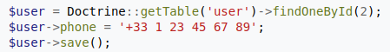Figure 134: UPDATE doctrine
Figure 132: SELECT doctrine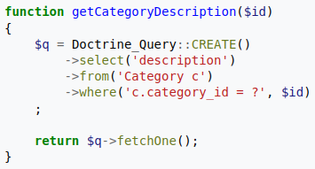
Le moteur de templates Twig nous a Le moteur de templates Twig nous à servis à généré le visuelle du site grâce à un ensemble de méthodes .Une bonne pratique est de faire correspondre chaque controller avec un dossier dans le dossier templates(Figure 136) avec,dans chacun un fichiers index.html.twig correspondant.On a également exporter la partie header et footer dans un dossier que l’on a inclus par la suite entre avec un { % include ‘layout/_header ‘ %} et un { % include ‘layout/_footer‘ %}
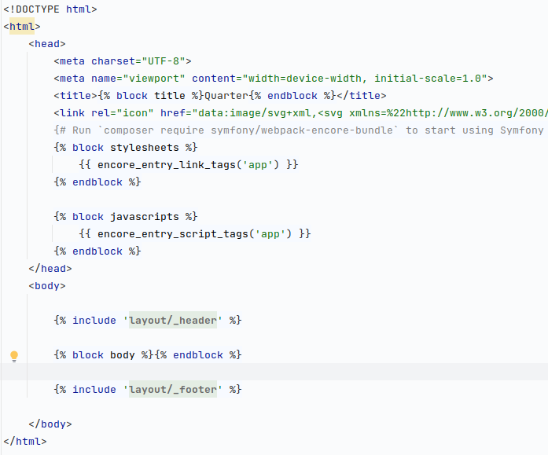Figure 135: base.html.twig / page principal
On a ensuite crée les pages en appelant des fonctions , des boucles for (Figure 138) des propriétés exportées par le controller et sa route associée(Figure 137)
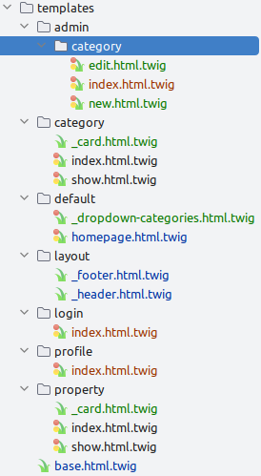Figure 136: Arborescence Dossier templates
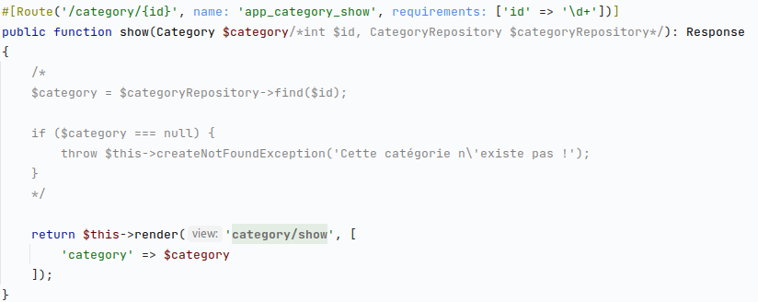Figure 137: CategoryController

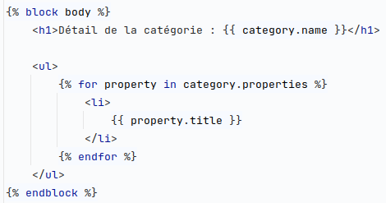Figure 138: Boucle For Twig avec importation de l’objet categorie du controller

Test
Les tests servent à vérifier le bon fonctionnement de l’application sur différent niveau et de bien valider son intégrité pour sa mise en production suite à sa conception
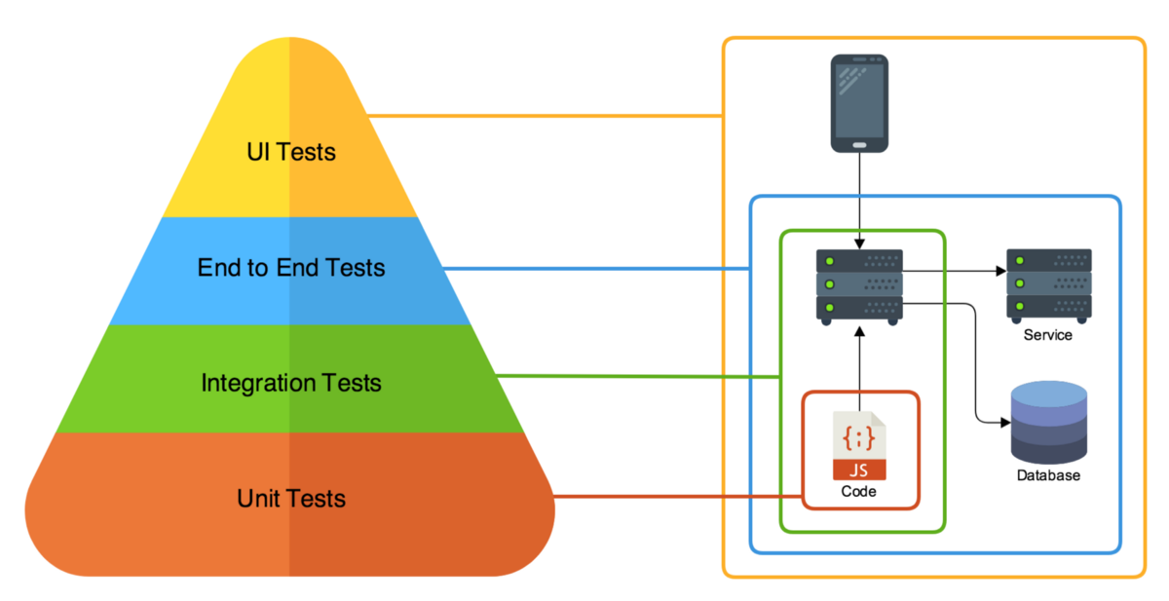Figure 139: Hiérarchie des tests

Développer la partie back-end d’une application Web ou Web Mobile

Serveur Web (LAMP)

Définition
Un serveur web est un logiciel avec le matériel nécessaire à la mise à disposition d’un site ou d’un application web via internet au public ciblé.C’est un ensemble qui l’on nomme différent selon les système mais qui corresponde à la même entité, par exemple voici les plus utilisé :
- LAMP pour Linux (système d’exploitation), Apache(logiciel serveur HTTP), MySQL pour la base de donnée et PHP comme langue de script.
- WAMP POUR Windows (système d’exploitation), Apache(logiciel serveur HTTP), MySQL pour la base de donnée et PHP comme langue de script.
L’ensemble se compose généralement d’un système d’exploitation (Linux, Windows, mac ,,etc),
d’un logiciel serveur web (apache, nginx), d’une Base de donnée (Oracle, MySQL, PostgreSQL..etc ) et d’une langage de script (PHP, python, Perl, JavaScript ...etc)

Cas d’usage
Durant les cours, en premier lieu, nous avons abordé Linux qui est le système le plus utilisé pour géré des serveur à l’échelle mondiale, il a la force d’être gratuit, open source et réputé fiable.Il possède une grande communauté et est régulièrement mise à jour.
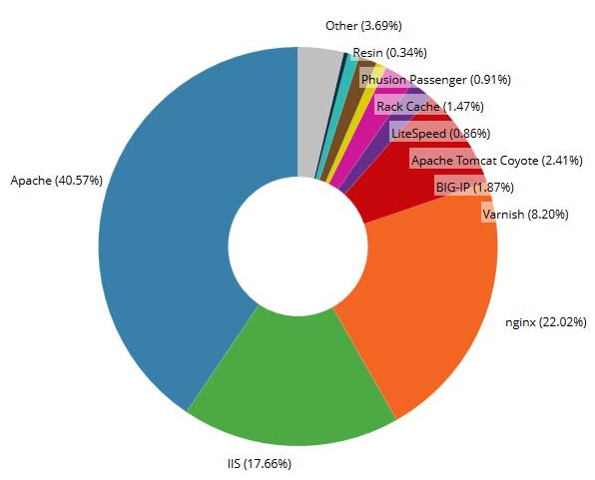Figure 140: parts de marché des différents “web servers”
Nous avons travaillé sur des machines distantes que l’école nous a fournie accessible via la protocole ssh,
Après ceci, nous avons appris les commandes primordiales pour naviguer dans le terminal Linux car la particularité est qu’il n’y a aucune interface graphique et que tout action qu’elle quelle soit s’effectue sur un terminal en ligne de commande (Figure 142: Terminal de commande Bash)(Figure 141: Exemple de commande de navigation)
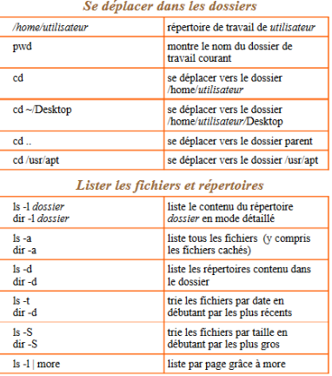Figure 141: Exemple de commande de navigation
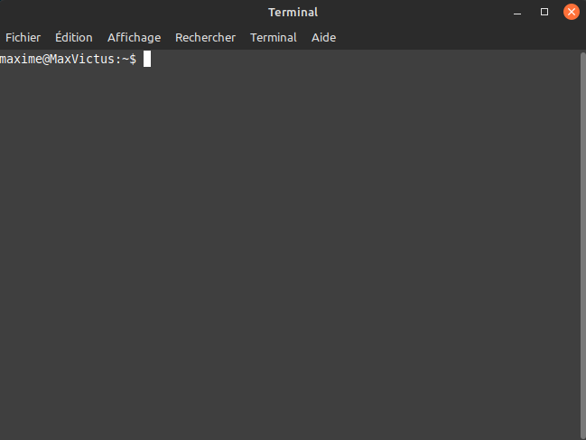Figure 142: Terminal de commande Bash

Parmi les commandes les plus commune il y a les commandes APT(Figure 144: Commande APT) qui font référence à un système de paquet disponible à tous qui permet à partir de commande spécifique d’installé et de désinstallé des paquet(logiciel, pilote, et autres…) en toute simplicité
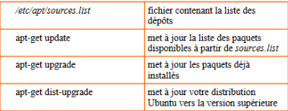Figure 144: Commande APT
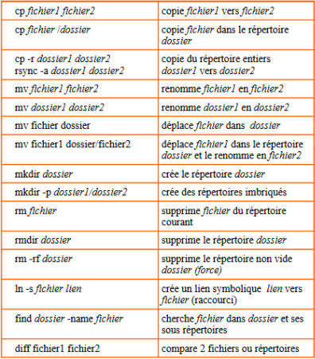Figure 143: Gérer les fichiers et dossiers

Durant les cours, nous avons appris à géré les permissions que la commande ls- l permet de voir.
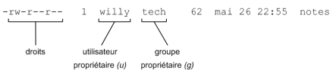Figure 145: Exemple de ls -l

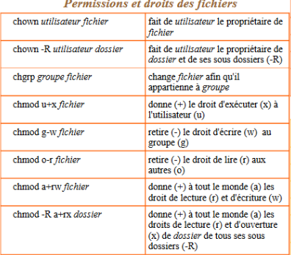Figure 147: Permissions et droits des fichiers
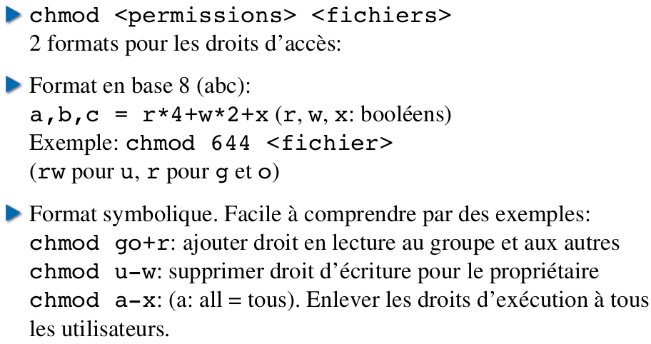Figure 146: Modifier les droits

La gestion des droits est un point très important.Ceux-là peuvent être administrer de 2 manières.Avec la commande CHMOD (Figure 146: Modifier les droits)
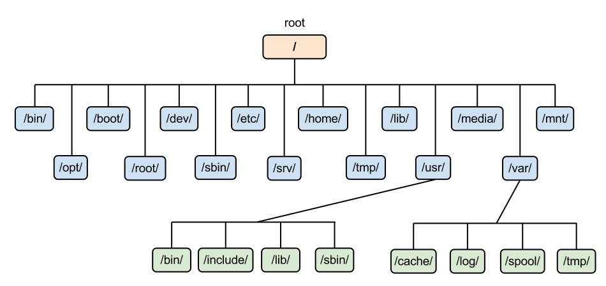Figure 148: Hiérarchie fichiers Linux

Serveur apache
Puis nous avons installé apache via la commande sudo apt install apache2 et crée notre premier site qui affichait juste un titre et l’heure en PHP
Les dossiers de configuration d’apache et de Linux en général se trouve dans le dossier etc/apache2/ et les fichiers de(s) l’application(s) à afficher dans le fichiers var/www/
Après avoir configuré correctement le fichier de configuration d’apache en créant un virtualHost , en précisant le chemin, en donnant un nom d’hôte et d’autre paramètres, on lance la commande a2ensite ‘nomduvirtalHost’ qui active le site (contrairement a la commande 2adisite‘nomduvirtalHost’ qui lui désactive l’accès pour de la maintenance par exemple) et on relance apache2 pour validé tout cela avec la commande system/reload/apache2
Il existe aussi la commande a2enmode qui permet l’activation de mod (php par exemple) et a2dismod pour la désactivation
Le site est après tout cela accessible via l’adresse du nom du virtualHost via les ports 80(HTTP) et 443(HTTPS) dans le réseau local.
Pour de la sécurité, nous avons modifié modifié le fichier situé apache2/conf-enabled/security.conf et modifié le token pour que le navigateur n’affiche pas la version de notre serveur et exposer potentiellement ces failles.

Docker
Figure 149: Logo Docker

Définition
Un conteneur Linux est un processus ou un ensemble de processus isolés du reste du système tout en étant légers. Docker utilise le principe d’encapsulage et n’est pas une machine virtuelle car à la différence d’un VM ne contient pas toute la partie système d’exploitation complet(Figure 150) penser dès le départ pour faire des conteneurs applicatifs, il sert à isoler.
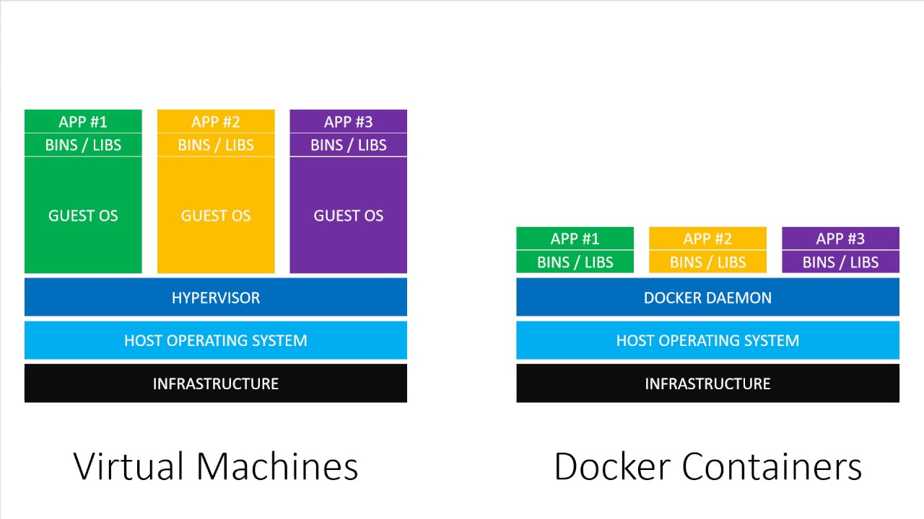Figure 150: Difference Virtual Machines (VM) et Docker

Cas d’usage
Dans un premier temps, nos avons installer Virtualbox sur notre machine et installé une version légère d’Ubuntu se prénommant Lubuntu .
Figure 151: Logo VirtualBox
Après les mises à jour du système, on avons installé installé ubuntu en suivant la documentation officielle vu les principales commandes que sont docker ls pour lister les containers et docker ls -a pour listé les containers actuellement en marche help

- docker image ls listée les images
- docker system prune -a pour effacé les containers non utilité
- docker log ‘nom du conteneur’

Élaborer et mettre en œuvre des composants dans une application de gestion de contenu ou e-commerce

Créer une e_boutique avec Prestashop
Figure 152: Logo Prestashop

Définition
Prestashop est un CMS (content management system) comme l’est, précédemment présenté Wordpress mais spécialisé dans le commerce en ligne
Il a été crée en 2007 par 5 étudiants et demeure encore à ce jour gratuit et Open source, il est reconnu pour être simple à utiliser et personnalisable grâce à une bibliothèque de module sur la marketplace dédié
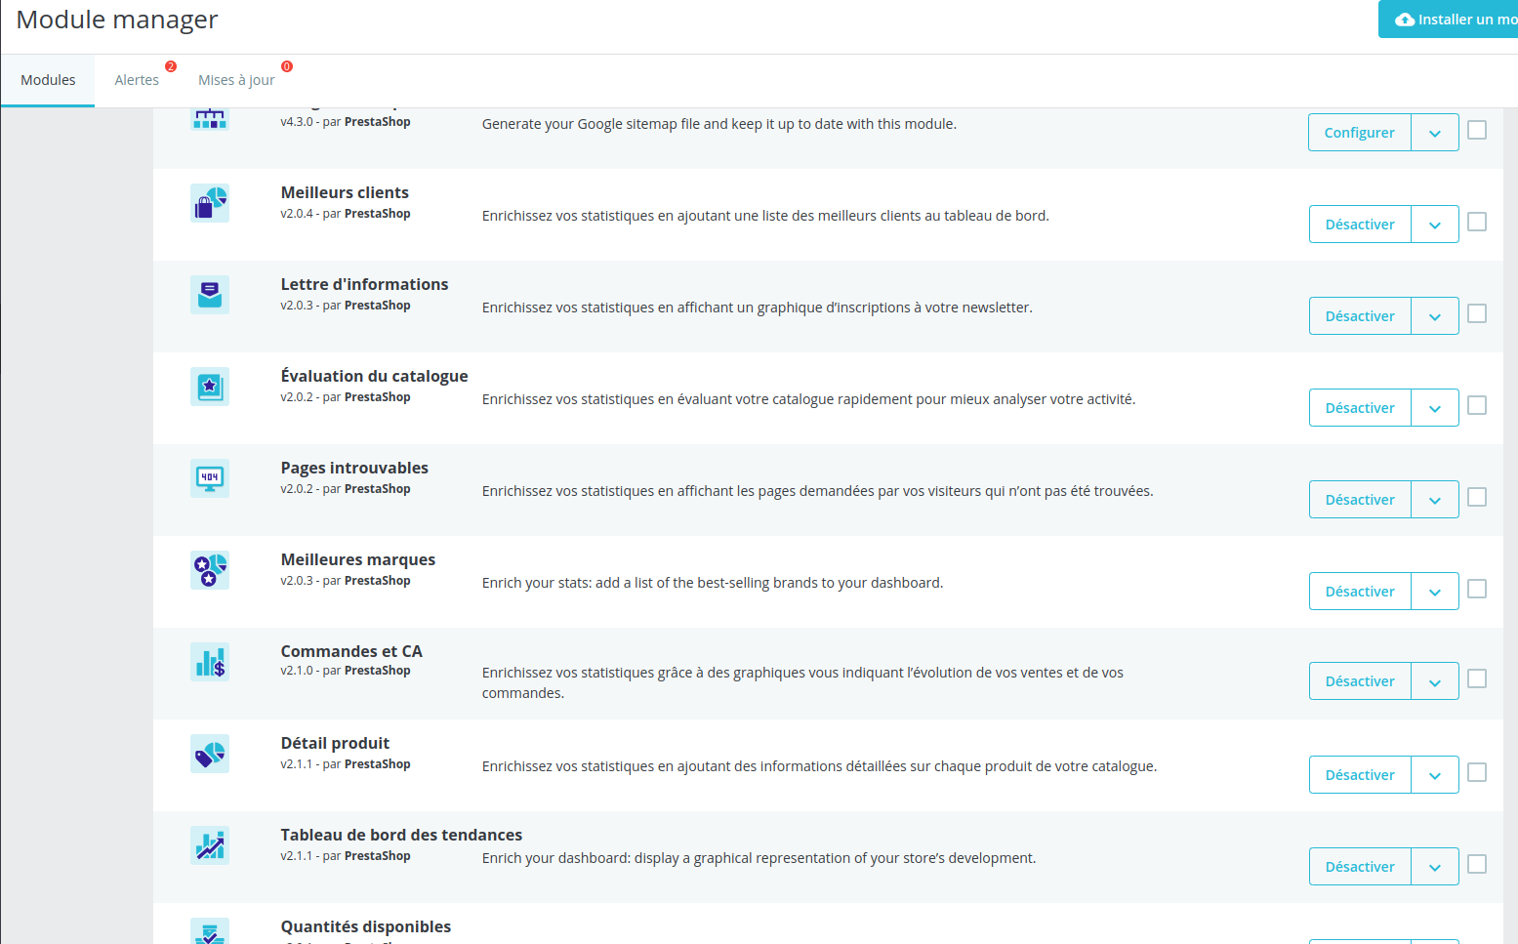Figure 153: Exemple de modules pré-installé
De base lors de son installation, il possède un grand nombre de module qui recouvre beaucoup de besoin comme la gestion des produits, des catégories, les favoris, de nombreux tableaux de bord...etc.

Cas d’usage
On a d’abord téléchargé la dernière version de Prestashop sur le site officielle et placer le dossier dans le dossier var/www/html/, de là, on a pu y accéder grâce au serveur apache installé sur mon système sur mon localhost/nomduprojet
Une fois la configuration du serveur php et de la base de donnée faite, on arrive sur la page principal, le tableau de bord(Figure 154), celui ci est composé à gauche
- menu de navigation qui permet de géré sa boutique (commande, catalogue, client, SAV, Statistiques),
- de la personnaliser avec les modules ou de modifier son apparence, on peut également gérée ces livraisons et les moyens de paiements par ce biais, ainsi que tout ce qui touche au traductions et à l’international (taxes ou les zones géographies visé par notre boutique)
- Et en dernier point, tout ce qui touche à la configuration et au paramètres de la boutique comme les paramètres généraux de l’application, l’administration avec les différents droits suivant le status de la personne, la gestion de ces personnes (mail, rôle, mot de passe, permissions), la gestion de la base de donnée et tout ce qui concerne la sécurité .
Au centre va se situer le tableau de bord représentant le déroulé de notre boutique avec tout plein d’information la concernant et bien entendu, tout cela entièrement personnalisable et filtrage à volonté.
Durant l’installation, Prestashop nous propose d’activer une boutique démo(Figure 155), à laquelle, nous avons fait quelque modification comme celle de rajouter une catégorie, un produit, une marque et un fournisseur, un nouveau transporteur ainsi qu’un nouveau mode de paiement, nous avons également modifié le Logo de notre boutique.
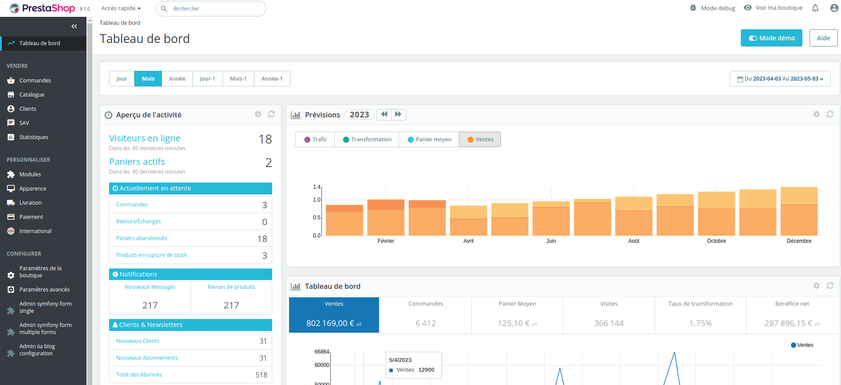Figure 154: Tableau de bord Prestashop
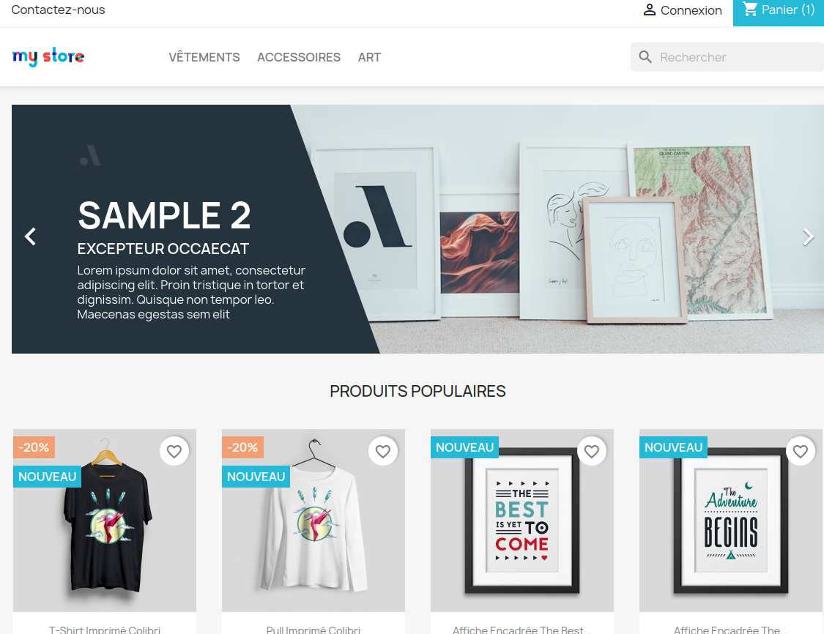Figure 155: Boutique démo Prestashop
Tout ces modifications se sont fait à partir du menu présent sur le tableau de bord sans modifié quoi que ce soit dans le code du projet.
Nous avons vu par la suite le fonctionnement interne de Prestashop qui tourne sur le framework symfony 4 et qui est en cours de migration vers la version 6.2 de symfony en utilisant le principe CQRS(Command Query Responsibility Segregation)
C’est un système qui fonctionne à base de commands et de queries (SQ) et avec 2 zones responsable bien distinctes pour traité les traitées.
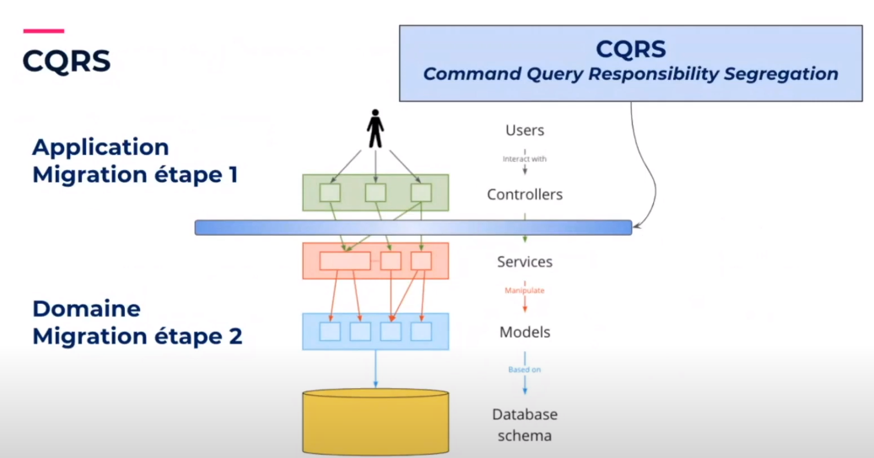Figure 156: Migration symfony 4 à 6.2 grâce a CQRS
Le CQRS va crée un couche applicative avec laquelle les modules vont pouvoir interagir sans se préoccupé de ce qui se trouve plus loin dans le système, c’est un système à long terme qui permettra des futures changement sans être obligé de casser les modules déjà existants
Actuellement, les 2 systèmes, legacy(symfony4) et symfony 6 sont actifs et il est très largement conseillé de construire ces thèmes ou ces modules sur la dernière version.
Prestashop est fournis avec une documentation dédié au développeur (Figure 157)
Nous avons par la suite construit notre propre module(Figure 158) dans le dossier modules .
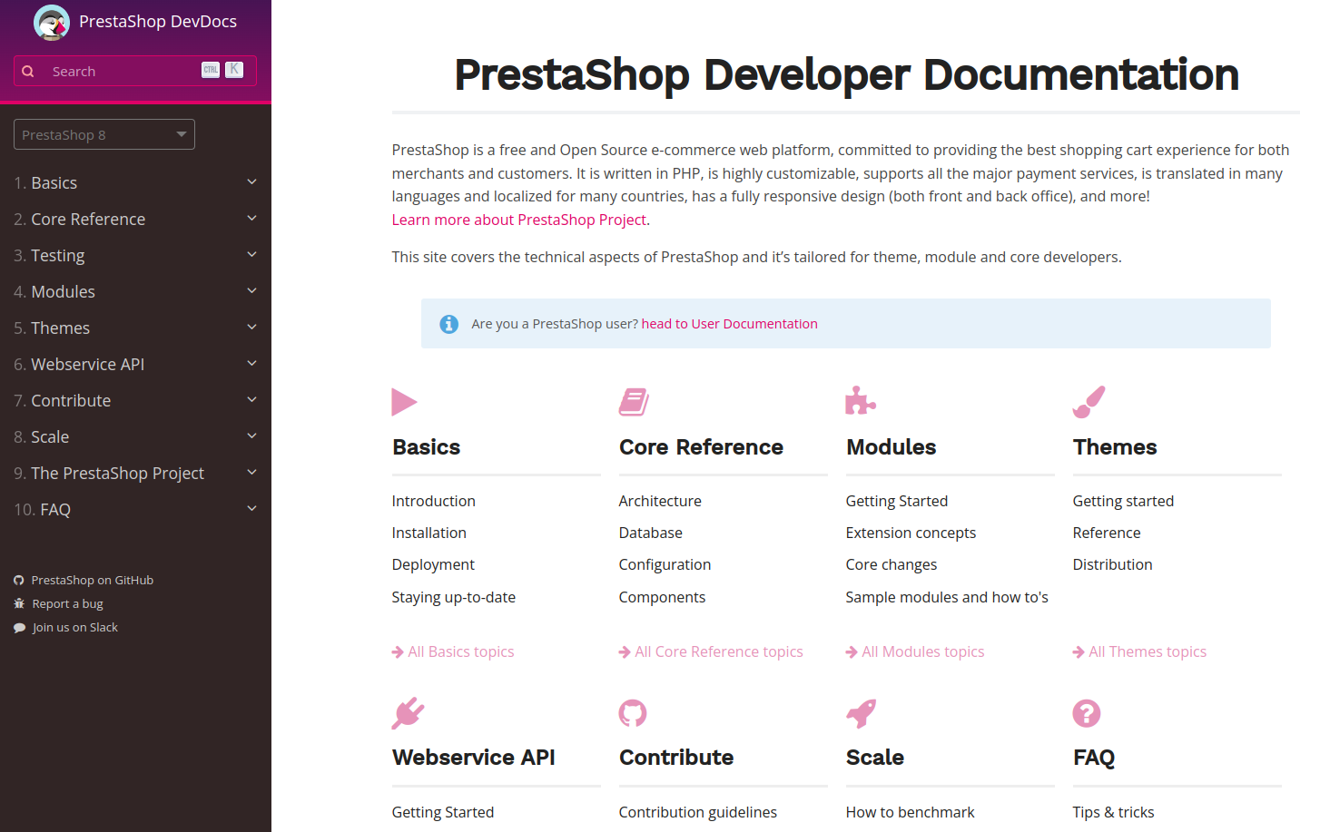Figure 157: https://devdocs.prestashop-project.org/
Figure 158: Module IIABlog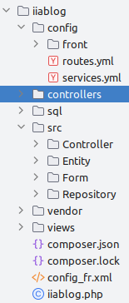
Celui ci se compose d’un dossier SQL et d’un fichier pour généré la base de donnée, d’un dossier config pour les routes et les services, un dossier controller, d’un dossier src qui suit la logique d’un projet symfony avec les entities pour les objets, les controllers pour envoyé les données au différente routes, form pour les formulaires, et les repository pour les appel à la base de donnée.
Un dossier views pour tout ce qui est template Twig, d’un fichiers iiablog.php qui est le fichiers principal de configuration du module et des fichiers composer pour ce qui est la configuration des packages.

Prestashop marche avec le principe de hook, ce sont des des points d’accroches dans le projet principal sur lesquelles soient on surcharge le code existant avec notre code soir en y rajoutant le notre. La liste des hook est disponible sur la doc officielle.
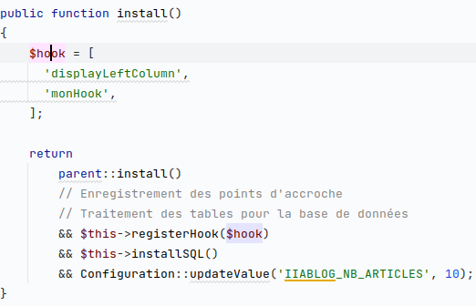Figure 159: On intègre les hooks voulus
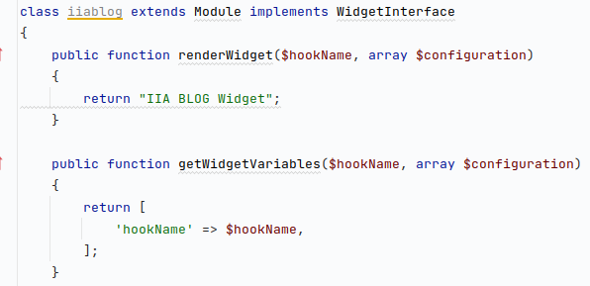Figure 160: Import des hooks dans le fichier iiablog.php
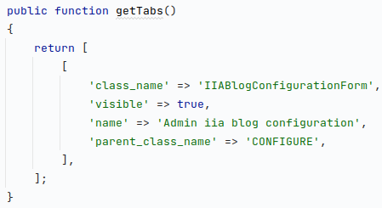Figure 161: Création du lien de configuration
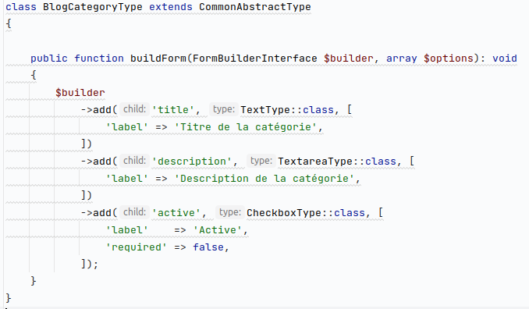Figure 162: Formulaire nouvelle catégorie
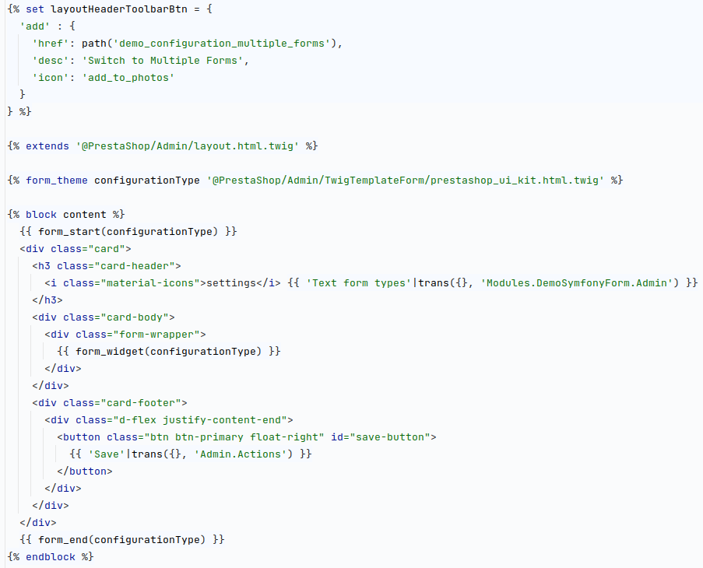Figure 163: Template Twig
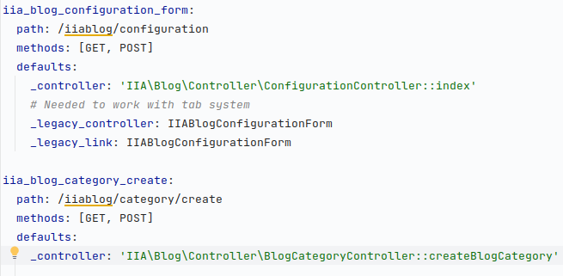Figure 164: Création des routes

Administrer et personnalisé WORDPRESS

Cas d’usage
Après avoir vu comment réaliser notre site en no-code , on a ensuite abordé la principe des thèmes enfant qui permettent de modifier le thème parent choisi en le surchargeant, afin de modifier ou rajouter des comportements dynamiques ou visuelles .Un template Wordpress respecte scrupuleusement une hiérarchie précise(Figure 165) que l’on a doit connaître afin de connaître la logique de navigation de l’application, comme la présence obligatoire d’un fichier index.php et d’un style.css .
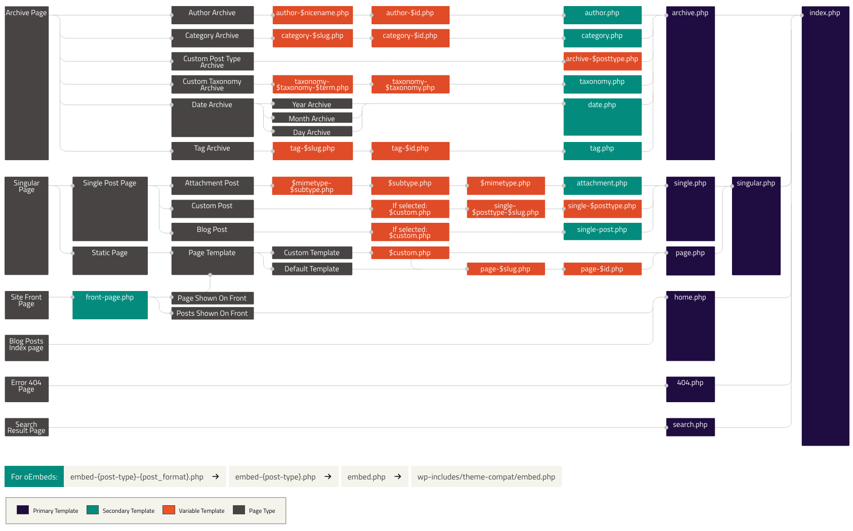Figure 165: Hiérarchie template Wordpress

On affiche le contenu que l’on veut avec la boucle de Wordpress(Erreur : source de la référence non trouvée)qui permet d’itérer sur une liste d’article, un seul article, une liste de recette ou tout autres type de contenu
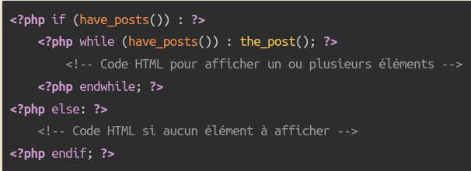Figure 166: The loop Wordpress
On peut modifié le thème parent, comment je le disait auparavant en surchargent, grâce a des hooks (point d’accroche) présent au sein du thème parent, la liste de ces hooks se trouve dans la documentation dédié au développeur (Figure 167) et de celle du template.
On a ensuite crée un template de zéro en utilisant du scss(Figure 168) et parmi d’autre chose, écrit le code pour le header() en y implantant des fonction propre à Wordpress pour y placé notre menu de navigation et notre custom logo .
On a ensuite crée un post personnalisé (un custom post type, CPT ), par défaut, wordpress est fournis avec 2 types de contenus, les articles et les pages, mais il est possible de crée grâce au CPT (Custom post type) notre propre type de contenu personnalisé.
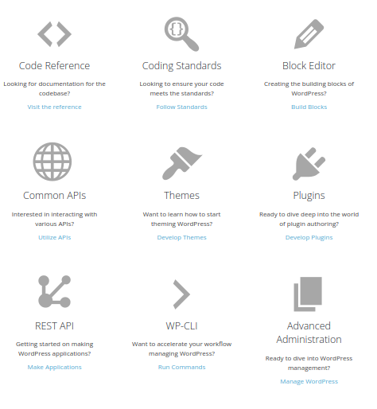Figure 167: Aide au développeur documentation Wordpress

Hook
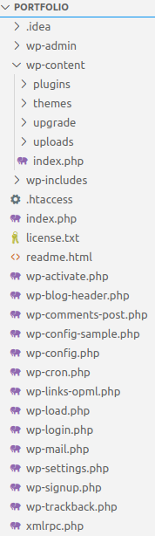Figure 169: Dossier Wordpress
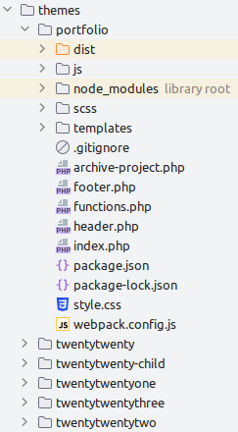Figure 168: Thème portfolio
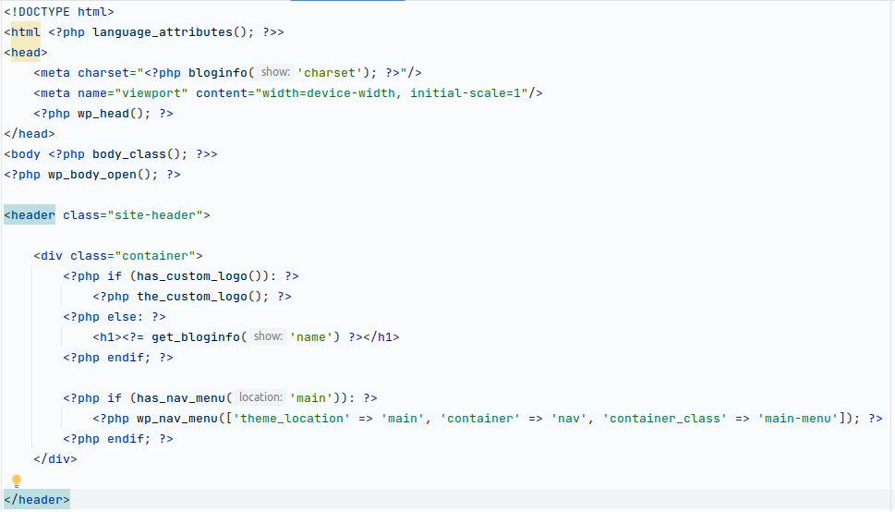Figure 170: Header,php wordpress
- Hook Actions
- Hook Filtres

Création d’un bloc Gutunberg

Compétences transverses

Sécurité

Définition
Les systèmes informatiques, qu’elle que soient leurs usages et leurs formes sont de plus en plus présent dans nos vie quotidiennes et de plus en plus indispensables pour nos taches les plus courantes comme regarder ces comptes, prendre un rendez vous les un spécialiste, gérer ces données dans un cloud, gérer la gestion de sa société ou sa comptabilité , les données qu’ils traitent sont également de plus en plus sensible .
Toutes ces raisons font que les opportunités pour les pirates de voler ces données sont de plus en plus fortes . Leurs raisons peuvent être variés , de l’escroquerie, au vol de données contre rançons
La sécurité est désormais omniprésent dans notre façon de voir le code, et celle-ci peut être accentué grâce :
- A leurs confidentialités, qui s’assure que les données ne sont visibles que par les personnes voulus.
- Leurs intégrités qui s’assure que les données ne sont pas modifiable.
- La non-repudiation qui permet de garantir qu’une transaction ne peut-être niée.
- A des authentification forte.

Cas d’usage
Durant le cours, nous avons dans un premier temps effectuer une simple recherche sur le net pour trouver les dernières attaques informatiques répertorié par la presse.(Figure 171) Les résultat parlent d’eux même en démontrant bien que les failles sont toujours présentes et sont régulièrement découvertes et mises à jour, même sur des système présent depuis des années .Tout les secteurs peuvent être touché comme les sites de commerces, les boites mails, les serveurs de jeux vidéos, les applications intranets même si non indexé par google.
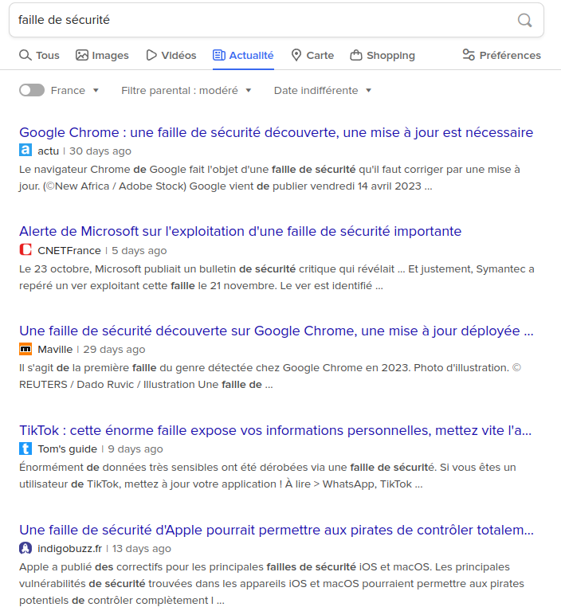Figure 171: Recherche 'faille de sécurité 17/05/23
Il existe un site officiel français CERT.FR(Figure 172) (Centre gouvernemental de veille, d’alerte et de réponse aux attaques informatiques) qui va répertorié les failles et les attaques connus et leurs status ainsi que le site ANSSI qui possède toutes une série de documents sur les bonnes pratiques à avoir et les recommandations actuelles en matière de sécurité informatique.Il existe également le site OWASP qui est une communauté libre et ouverte à tous travaillant sur la sécurisation des applications web en publiant des recommandations régulière.
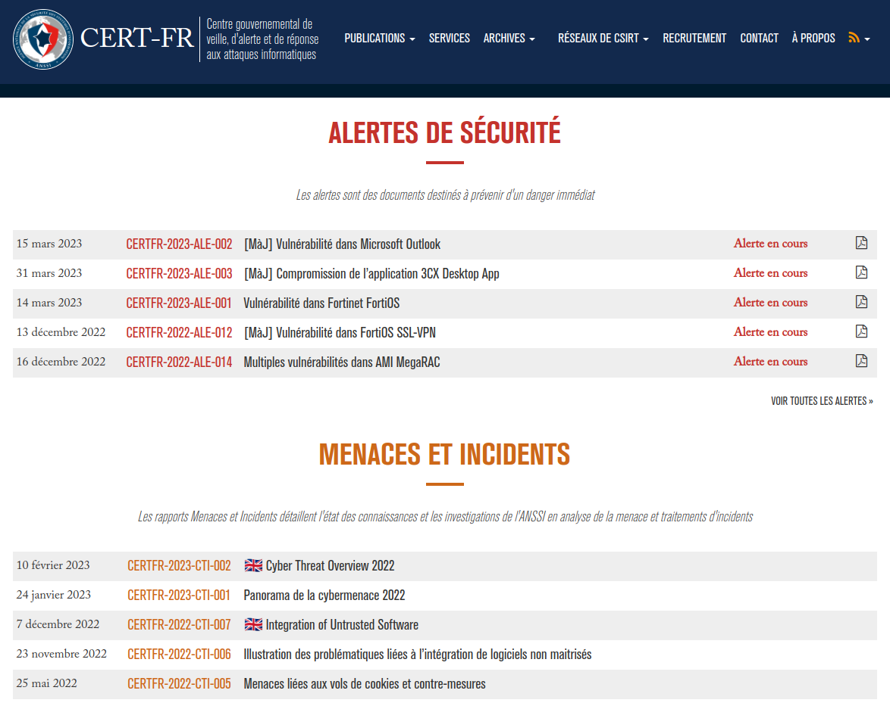Figure 172: CERT.FR
En tant que développeur, il faut maintenir une veille active sur la sécurité à l’aide à ces différents sites ou de certain autres, par exemple, ceux parlant de news informatiques.
Figure 173: OWASP
Nous avons étudié les différentes failles de sécurité existences et nous nous sommet concentrés sur les principales qui sont les attaques SSX , l’injection SQL, Exposition des données sensibles entre autres , nous les avons étudiez via le site Root me qui à base d’exercice nous fait comprendre le fonctionnement et comment cela se passe en condition réel
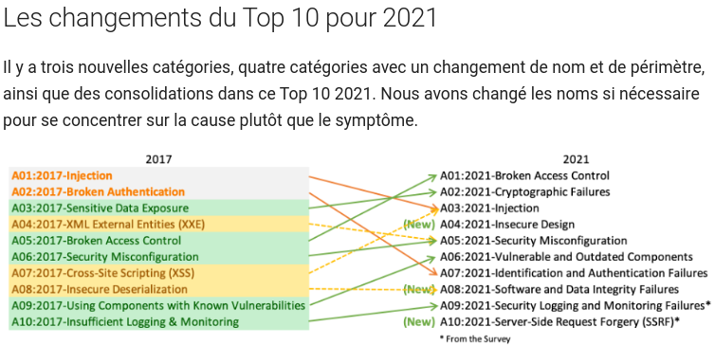Figure 174: Top 10 des attaques 2021

Injection (SQL, Shell,…)
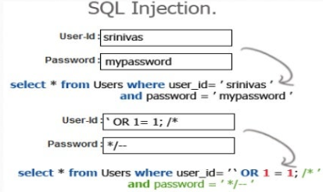Figure 175: Injection SQL
Il s’agit de faire des requêtes SQL à travers les champ de texte disponible sur un site comme les champs de login (Figure 175)ou les champs de recherche afin de récupérer les données voulue dans la base de données comme les mots de passe ou d’autres données sensibles en y passant un script SQL

Cross-site scripting (XSS)
La faille XSS consiste à injecter du contenu, souvent un script dans javascript par exemple dans un champ de formulaire du code HTML afin entre autres, de récupérer la session de l’utilisateur en cours ou aux cookies, c’est une attaque ciblant d’avantage l’utilisateur que l’application elle même.Cross Site Request Forgery (CRSF)
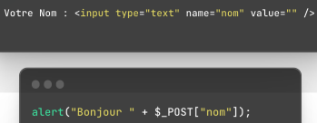Figure 176: Faille XSS
Un utilisateur se connecte sur un site et ouvre une session, il va ensuite sur un autre site crée par un hacker et exécute une action quelconque, celui là va alors envoyer une requête HTTP et usurpé l’identité de l’utilisateur, à partir de là, plusieurs scénario s’offre à lui comme l’intrusion d’un logiciel malveillant sur l’ordinateur ou reproduire la page et l’ensemble de la requête HTTP que l’utilisateur à fait pour accéder au premier site afin d’usurpé l’identité du site et tenté de lui soutiré des informations personnelles.L’attaque CRSF est une attaque dangereuse qui vise souvent à usurpé des personnes ou des sites.
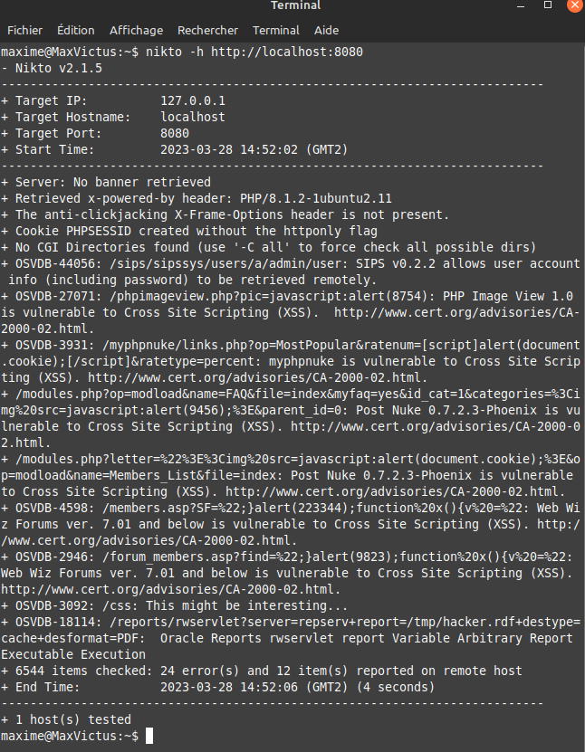Figure 177: test nikto

Tp
Pour travaux pratique, nous avions à examiner un site, de cibler les failles et de trouver les solutions adéquates.
Pour lancé des procédures de test, j’ai utilisé l’application Nikto (Figure 177) ainsi que owasp zap qui sont 2 logiciels qui ont testé le site en l’attaquant en ciblant toute les failles possibles.
La base de donnée stockait les mots de passe en clair(Figure 179) ce qui est pas du tout conseillé et non sécurisé
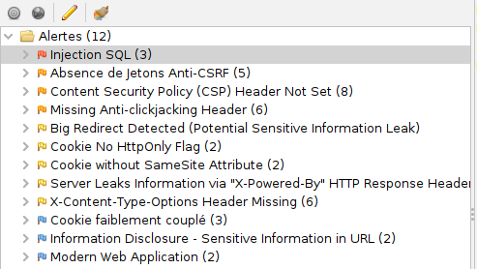Figure 178: Test owasp zap
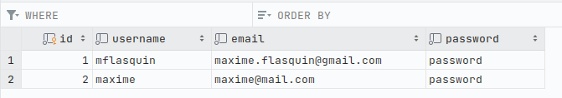Figure 179: Mot de passe en clair
j’ai utilisé la fonction php password_hash pour les hachés(Figure 181) et ainsi les rendre plus difficile d’accès en cas d’attaque.
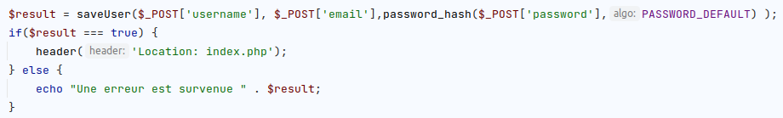Figure 180: fonction php password_hash
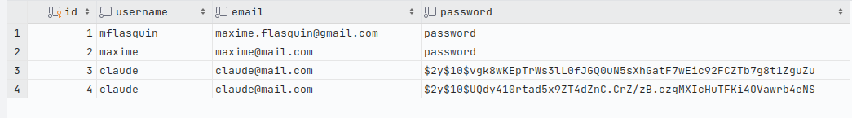Figure 181: mot de passe haché

Ensuite j’ai remarqué que les requêtes SQL ne sont pas préparé et donc non sécurisé contre les injection SQL .(Figure 182). J’ai donc modifié le code pour sécurisé en la transformant en requête préparée,
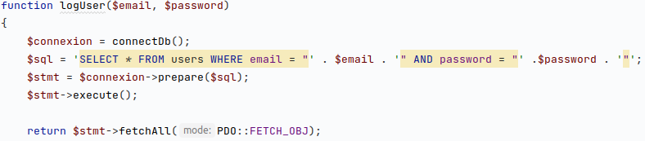Figure 182: Requête non préparé
Figure 183: Requête préparé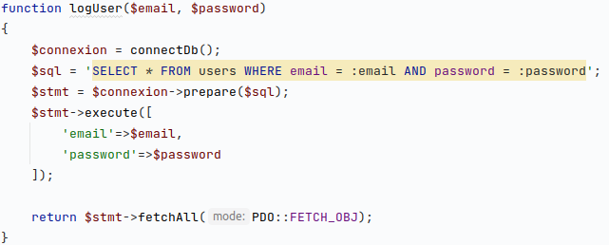
en effet, cela à pour effet d’extériorisé les paramètres et d’éviter les injections extérieur. .

J’ai également trouvé une faille XSS dans un champ de formulaire
J’y est appliqué la fonction php htmlentities qui évitera au navigateur d’exécuter ce qu’il pourrait prendre pour du code lors sa lecture .
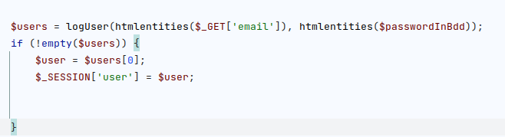Figure 184: htmlentities pour contrer les attaques XSS

RGPD
Règlement générale de la protection des donnée personnelles
c’est un droit européen mis en application le 25 mai 2018 pour protéger les données à caractère personnel, ce règlement renforce le droit des personnes et responsabilise davantage les organismes publics et privés qui traitent les données (Règlement (UE) 2016/679 du Parlement européen et du Conseil du 27 avril 2016, relatif à la protection des personnes physiques à l'égard du traitement des données à caractère personnel et à la libre circulation de ces données).
Définitions d’une donnée personnelle (art.4 RGPD) : Une donnée personnelle est toute information se rapportant à une personne identifié ou identifiable

Ce droit s’applique à toutes les organisations telle quelle soient qui traitent, au sein de l’union européen, des données personnelles.
Ce droit est aussi imposé au organisations hors UE qui traitent des données de résident europeen

Un internaute, identifiable par son ip lors d’une visite sur un site laisse des informations sur sa position, son temps de connexion, son nom, son âge et d’autre données, il en a pas conscience mais ces informations restent le temps de sa connexion ou même plus longtemps sur une session d’utilisateur. Et certaines sociétés comme Facebook ou google sont très friand de ces données car elles revêtent une importance stratégique fondamentale.

Les données par les organisations les possédants doivent être :
- Traitées de manière licite loyale et transparente au regard de la personne concernée
- Collectées pour des finalités déterminées, explicites et légitimes
- Adéquates, pertinentes et limitées à ce qui est nécessaire au regard des finalités
- Exactes et, si nécessaire, tenues à jour et si inexactes soient effacées ou rectifiées sans tarder
- Conservées sous une forme permettant l’identification des personnes pendant une durée n’excédant pas celle nécessaire.
- Traitées de façon à garantir une sécurité appropriée

Ce droit oblige à informée l’individu de manière claire et précise
- La finalité de la collecte .
- Du fondement juridique qui autorise le traitement des données.
- Les personnes ou services qui ont accès aux données.
- De la durée de conservation
- Des modalités d’exercice de ses droits, droit d’accès, d’opposition, de rectification
et de comment l’effectuer, par mail, sur son compte personnelle, par mail, par voie postale à un service identifié
- L’identité du responsable du fichier

On a vu qu’il était interdit d’utiliser l’adresse mail de la personnes à des fins de prospections commerciale sans avoir préalablement obtenu son consentement et sans offrir au destinataire une faculté de désinscription.

Selon l’article 9 du RGPD, le traitement des données sensible est interdit
- l’origine dites raciale ou éthique
- Les opinions politiques, philosophiques ou religieuses
- L’appartenance syndicale
- Un état de santé
- Une orientation sexuelle
- Les données génétiques ou biométriques

C’est le responsable du traitement qui est responsable (article 24 du RGPD) et cela même si l’entreprise fait sous traiter la gestion de ces données à un hébergeur par exemple

Le registre
Tout organisation gérant des données personnelles doivent maintenir un registre complet sous forme écrite et/ou forme électronique, mise à disposition des contrôleur et qui identifira les activités principales de l’entreprise
c’est un document comportant
- le nom et les coordonnées du responsable du traitement
- Les finalités du traitement
- Une description des catégories de personnes concernées
- Les catégories de destinataires auxquels les données personnel on été ou seront communiquées
- La cas échéant, les transferts de données à caractère personnel vers un pays tiers ou à une organisation internationale.
- Les délais prévus pour l’effacement des différentes catégories de données
- Une description générale des mesures de sécurité techniques et organisationnelles

La désignation d’un délégué est obligatoire pour les entreprises opérant des traitements à grande échelle et dans les autres cas elle est recommandée
Le délégué désigné a pour missions
- D’informer et conseiller le responsable du traitement ou le sous traitant,
- De contrôler le respect du règlement,
- De dispenser des conseils en ce qui concerne l’analyse d’impact et de bien vérifier l’exécution de celle ci,
- Coopérer avec les autorité de contrôle
- De faire office de point de contact pour l’autorité de contrôle sur les questions relatives au traitement .

LA CNIL
La CNIL (Commission nationale de l’informatique et des libertés) est une commission crée en 1978 indépendante dans laquelle siège 18 membres élus pour 5 ans(Figure 185).
Elle a comme pouvoir :
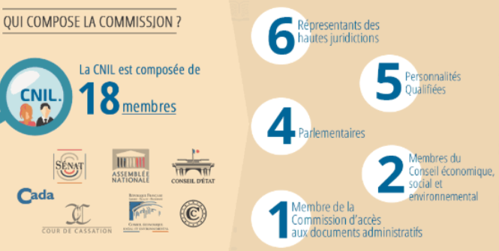Figure 185: Composition CNIL
- Fonction consultative sur les projets de loi et les décrets
- Analyse les conséquences des nouvelles technologies sur la vie privée des personnes
- A un pouvoir de contrôle et de sanction à l’égard de ceux qui ne respecterait pas la RGPD, elle est même l’autorité de contrôle imposé par le RGPD
- Elle a également comme mission d’informer les particuliers comme les professionnelles en menant des actions de communications grand public à travers tout les médias existants (presse, site internet, mail, réseaux sociaux)
C’est elle qui reçoit les plaintes des particuliers comme par exemple l’opposition au mail publicitaire, la vidéo-surveillance, géolocalisation des véhicule dans le milieu professionnelle, les difficultés à exercé son droit d’accès.
Suite à ces plaintes, la CNIL peut soit :
- Prononcer un avertissements
- Mettre en demeure l’entreprise
- Limiter temporairement ou définitivement un traitement
- Ordonner de satisfaire aux demandes d’exercice des droits des personnes
- Ordonner la rectification, la limitation ou l’effacement des données.
- Prononcer une amende administratif pouvant allée jusqu’à 4 % du chiffre d’affaire

Veille technologique

Définition
Figure 186: L'info est partout !
Le monde de la technologie est un domaine en perpétuelle évolution
La veille technologique consiste à rester informer des faits, innovations et manipulation sur les technologie que l’on maîtrise afin de proposer et de travailler avec toute les dernières informations.
Il y a la veille passif qui est le faite de suivre globalement l’information des nouvelles technologies, les nouveautés ou les problèmes dans le monde dans la tech .
Et il y a la veille active qui se résume en 4 étapes :
- Ciblage :
  - Qu’est ce que c’est ? / Comment cela marche? / A quoi cela sert? / A qui? / Avantage et inconvénient ?
- Récolte



  - Moteur de recherche / Livre / Bouche à oreille / site de news




- Analyse
  - Comprendre le sujet / Avantage et inconvénient / Enjeux / Coût .
- Présentation
  - Contextualisation / Citer sources / Clair et net / Présentation neutre / données précises

Cas d’usage
Durant le cours on avons eu une présentation sur le sujet tech de notre choix parmi une liste donnée , j’ai choisi le sujet ‘Cloud computing’ . ( Liens google Slides) et conclue avec ces avantages et inconvénients.

Anglais
La langue anglaise est omniprésente dans le monde informatique, que ce soit au sein des langages informatiques les plus utilisé comme dans le PHP, le python, Javascript ou le java.
Il est aussi largement utilisé comme langage de base pour tout ce qui concerne les différentes documentations et également les site d’aides entre développeurs comme stack overfow et github.
Même si aujourd’hui beaucoup de tutoriels peuvent être trouvé en français, les tutoriels anglais sont encore plus nombreux et peuvent être plus variés . L’anglais est la langue utilisé comme moyen de communication entre les différents développeurs quand ceux-ci viennent de plusieurs nations différentes.

Cas d’usage
Durant les cours, mon niveau n’étant pas très élevé, nous avons commencé à revoir les bases comme le vocabulaire lié à notre domaine d’étude
Example of part : a screen, the system Unit, a mouse, a keyword
Example and types of computers : Laptop, Netbook, Hybrid, tablet, Smartphone
we have describe the devices ans compare them to one another
Nous avons revu les termes de comparaisons
example : A laptop is as small as a netbook, A desktop computer is bigger than a laptop

Nous nous sommes présenté en anglais et revu beaucoup de vocabulaire anglais ainsi que les tournures de phrases correctes.
Nous avons pratiqué en simulant des situations comme une discutions avec un collègue en arrivant dans une nouvelle société, ou un appel au téléphone afin de passer un message à un collègue absent.
Ces mises en situations nous ont fait travailler la prononciation des numéro de téléphones, des adresses postales et mail ainsi que le vocabulaire type pour faire répété la personne ou lui demandé de parlez moins vite ou plus fort.
Durant la formations, nous avions à présenté chacun toutes les 3 semaines, un sujet de notre choix pour une durée de 5 mn en totale liberté sur les thèmes, pour nous entraîner à la prononciation face à des personnes .
Nous avons revu également beaucoup de vocabulaire, ainsi que les modaux, les verbes irréguliers, les nombres ordinaux, les questions, les différents pronoms, les formules de politesse ...etc

